ÁREA DE TECNOLOGÍA DE LA INFORMACIÓN Y COMUNICACIÓN

PROGRAMA ACADÉMICO DE ENTORNOS VIRTUALES Y NEGOCIOS DIGITALES

PÁGINA WEB PROGRESIVA

PARA LA EMPRESA



PRESIDENCIA MUNICIPAL DE ACÁMBARO

PRESENTA

José Leobardo Belman López

Manuel Sánchez Ramos

José Alberto Mondragón Ayala

ASESOR(A) ACADÉMICO(A): MA. EUGENIA HERRANDEZ SIERRA

ASESOR(A) ACADÉMICO(A): RODOLFO MARTÍNEZ PUENTE

ASESOR(A) ORGANIZACIONAL: FILIBERTO RAMOS ARGUETA

GENERACIÓN: 2019-2023

ACÁMBARO, GUANAJUATO. ABRIL 2022

RESUMEN

El objetivo de esta sección, es sintetizar la información del proyecto documentado en el informe, para así invitar al lector a leer tu investigación completa.

El número de palabras de esta sección no debe exceder de 150, con un interlineado sencillo, en letra Arial, tamaño 12. Se recomienda estructurar de la siguiente manera:

* Antecedentes 1 o 2 oraciones
* Métodos 2 o 3 oraciones
* Resultados Menos de 10 oraciones
* Conclusión Una oración

Se redacta en tiempo presente para la oración de la pregunta de investigacióny de las conclusiones. Por otro lado, se redacta en tiempo pasado para los métodos y resultados. No incluye tablas, figuras ni referencias

**NOTA.** *De acuerdo con la Guía de Forma (Padilla, 2014) menciona:*

“*El docente que imparta la asesoría académica, determina si el resumen también se redacta en inglés. A este apartado se le llama* ***abstracto****, y se coloca en la misma hoja del resumen con los lineamientos antes mencionados.*

*Se puede solicitar apoyo para dudas específicas del idioma inglés con el profesorado de la UGAC correspondiente, pero la responsabilidad recae en la asesoría académica. La UGAC de inglés publica sus horarios de asesoría desde la primera semana del cuatrimestre en los pizarrones de avisos de cada edificio*”

AGRADECIMIENTOS

Este apartado no debe ser mayor a una cuartilla, el título corresponde a primer orden sin estar numerado, por tal motivo es con las características correspondientes.. Los agradecimientos deben ser cortos y claros y redactarse en presente, evitando utilizar palabras innecesarias y frases rebuscadas. El desarrollo no es mayor a una cuartilla.

Se recomienda incluir la mención de las personas, instituciones, empresas y profesorado que colaboró para la realización del informe final de estadía. De igual manera, se mencionan instituciones que pudieron financiar la investigación, así como al titular de los derechos de autor de alguna figura o tabla usada (o mencionar al pie de la figura “*Reproducido con permiso de …*”).

¿Qué se agradece? Facilidades para entrar a la organización y hacer el estudio, soporte de material, financiamientos, soporte técnico, asistencia en redacción, realización de pruebas de laboratorio, etcétera.

**NOTA.** Se sugiere seguir el orden de aparición de agradecimientos siguiente: Agradecimientos referentes a la empresa, agradecimientos referentes a los asesores y agradecimientos referentes a la Universidad*.*

**ÍNDICE**

INTRODUCCIÓN 14

INTRODUCCIÓN 2 15

INTRODUCCIÓN 3 17

1. ANTECEDENTES 18

2. PROBLEMÁTICA 19

3. JUSTIFICACIÓN 20

4. OBJETIVOS 21

4.1. OBJETIVO GENERAL 21

4.2. OBJETIVOS METODOLÓGICOS 21

4.2.1. Planear las actividades utilizando una herramienta de desglose de trabajo. 21

4.2.2. Analizar los datos recopilados por medio de diagramas. 21

4.2.3. Diseñar bocetos y definir mapa de navegación utilizando herramientas de maquetado. 21

4.2.4. Diseñar front-end por medio del framework, así mismo utilizar el lenguaje de programación adecuado. 21

4.2.5. Realizar pruebas necesarias para verificar la funcionalidad, aplicando los estándares de pruebas. 21

5. MARCO TEÓRICO 23

5.2. DEFINICIÓN DE CADA FRAMEWORK 24

5.2.1. React 24

5.2.2. Ionic 25

5.2.3. Vue.js 26

5.2.4. Angular 27

5.3. TABLA COMPARATIVA ENTRE LOS FRAMEWORKS 28

5.4. FRAMEWORK MÁS UTILIZADO 28

5.4.1. Angular 28

5.5. MAPA MENTAL 29

METODOLOGÍAS DE DESARROLLO 30

5.6. EXTREME PROGRAMMING XP 30

5.7. SCRUM 30

5.8. KANBAN 31

5.9. DESIGN SPRINT, LA METODOLOGÍA DE GOOGLE 32

TECNOLOGÍAS DE DESARROLLO 33

5.10. FRAMEWORKS DE DESARROLLO WEB PARA BACK-END 33

5.10.1. Spring boot para desarrolladores de java 33

5.10.2. Django para desarrolladores de python 33

5.10.3. Laravel para programadores de php 34

5.10.4. Ruby on rails para programadores de ruby 35

ARQUITECTURA PWA 36

5.11. MANIFIESTO 36

5.11.1. Ejemplo 38

5.12. SERVICES WORKERS 39

5.12.1. Ejemplo 41

}) 44

5.13. WEB COMPONENTS 44

5.13.1. Ejemplo 46

5.14. APP SHELLS 46

5.14.1. Ejemplo 48

5.15. CACHE API 49

5.15.1. Qué se puede almacenar 50

5.15.2. ¿Cuánto se puede almacenar? 50

5.15.3. Crear y abrir un caché 50

5.15.4. Agregar a un caché 50

5.15.5. Ejemplo de código Cache API 51

ARQUITECTURAS PARA PWA 55

5.16. DEL LADO DEL SERVIDOR SSR 55

5.17. DEL LADO DEL CLIENTE CSR 56

5.17.1. Mean 57

5.17.2. Flux 57

5.17.3. React 60

5.18. JAVASCRIPT 61

5.18.1. Estructuras de control 61

5.18.2. Condicionales 61

5.18.3. Ciclos, Bucles o Loops 62

5.18.4. Estructuras de control de errores 62

5.18.5. Funciones 63

5.18.6. Eventos 63

5.18.7. Notificaciones 64

CICLO DE VIDA DE UNA PWA 65

ESTRATEGIAS CACHE Y MODO OFFLINE 69

6. METODOLOGÍA 75

6.1. DEFINICIÓN PROPIA 75

6.2. JUSTIFICACIÓN DE LA METODOLOGÍA DE DESARROLLO ELEGIDA ACORDE AL TIPO DE PROYECTO 75

6.3. INDICA CUÁL FRAMEWORK PARA FRONT-END UTILIZARÁS 75

6.4. INDICA CUÁL FRAMEWORK PARA BACK-END UTILIZARÁS 76

7. RESULTADOS 78

7.1. PLANEACIÓN 78

7.2. REQUERIMIENTOS 79

7.3. ROLES DE TRABAJO BASADOS EN SCRUM 80

7.4. AVANCE PLANEACIÓN 80

COSTOS 85

ROI 86

GESTIÓN DE LOS RIESGOS DEL PROYECTO 88

CONSTRUCCIÓN DE LA PWA 109

7.6. VISTAS 113

INSTRUMENTOS PARA EVALUACIÓN DE EJECUCIÓN DE PROCESOS 123

INFORME DE ESTADO DE LAS SOLICITUDES DE CAMBIO 127

CONCLUSIONES 133

7.7. CONCLUSIÓN 1. JOSÉ LEOBARDO BELMAN LÓPEZ 133

7.8. CONCLUSIÓN 1. MANUEL SÁNCHEZ RAMOS 134

7.9. CONCLUSIÓN 1. JOSÉ ALBERTO MONDRAGÓN AYALA 134

7.10. CONCLUSION 2. JOSÉ LEOBARDO BELMAN LÓPEZ 135

7.11. CONCLUSIÓN 2. MANUEL SÁNCHEZ RAMOS 136

7.12. CONCLUSIÓN 2. JOSÉ ALBERTO MONDRAGÓN AYALA 136

7.13. CONCLUSIÓN 3. MANUEL SÁNCHEZ RAMOS 137

7.14. CONCLUSIÓN 3. JOSÉ LEOBARDO BELMAN LÓPEZ 137

7.15. CONCLUSIÓN 3. JOSÉ ALBERTO MONDRAGÓN AYALA 138

PROBLEMAS PRESENTADOS 138

REFERENCIAS 140

DIAGRAMA DE ACTIVIDADES 144

ANEXOS 147

7.16. ANEXO 1. MANUAL DE INSTALACIÓN DE CADA FRAMEWORK 147

7.16.1. Manual de instalación react 147

7.16.2. Manual de instalación de vue.js 148

7.16.3. Manual de instalación de angular 148

7.16.4. Manual de instalación de ionic 150

7.17. ANEXO 2. FORMATO DE ACTA DE INICIO 151

7.18. ANEXO 3. CARTA DE INICIO DE PROYECTO 2

7.19. ANEXO 4. INSTRUMENTOS PARA MONITOREO Y CONTROL DE PROCESOS 3

INTRODUCCIÓN

En dicho documento se genera un reporte del proceso de desarrollo de una página web progresiva para la empresa; Presidencia Municipal de Acámbaro; esta se desarrolla con fin de dar solución a la problemática presentada para así llevar una mejor organización dentro de la empresa tanto en la atención ciudadana como para agilizar la carga de trabajo, esta aplicación tiene un beneficio mutuo tanto para la sociedad como para precedencia.

En esta página web progresiva que se desarrollará se darán a conocer las diferentes oportunidades que Presidencia Municipal de Acámbaro ofrece, se optó dar esta solución a esta problemática debido a que mayor parte de la población no se entera de estos beneficios que ofrece y se consideró que sería una buena opción, además de que muchas de las páginas que el gobierno ofrece son en su mayoría inestables, muy lentas y confusas, pues esta PWA podrá ayudar a que las personas tengan acceso a la información descrita anteriormente de una manera más sencilla, permitiendo que cualquier usuario pueda visualizarla sin mayores complicaciones. Junto a ello se planea mejorar la reputación de la Presidencia Municipal de Acámbaro dándole a conocer a la sociedad que se implementan nuevas tecnologías en base a las necesidades de la población, abriendo las puertas a más tecnologías.

Se tiene en mente que a partir de dar solución a esta problemática que es que no se dan a conocer las oportunidades a los ciudadanos y hay demasiados que las necesitan, la presidencia mejore su prestigio y apoye a los necesitados, se consideró que es de mucha utilidad la propuesta planteada que es un página web progresiva debido a que esta se adapta a cualquier dispositivo donde se visuales, son más seguras e incluso funcionan sin internet

INTRODUCCIÓN 2

El cambio en las empresas ha sido muy notorio, el impacto ambiental de productos y servicios ha causado daños en nuestro entorno, hoy en día las organizaciones se han dado a la tarea de construir proyectos que disminuyan el impacto que ayuden a la sustentabilidad y satisfaga las necesidades de las personas.

Cada uno de los objetivos de sustentabilidad fueron creados con un propósito, imaginemos que nadie se preocupara por la contaminación, desde la basura hasta el consumo de energía causan daños al ambiente, el reducir el consumo de energía utilizando máquinas de bajo consumo hacen que el daño sea menor.

Al aportar a la industrialización y mejores infraestructuras se da la oportunidad de multiplicar los empleos en la sociedad, si nadie se preocupara por aumentar los empleos habría más delincuencia y más personas sin empleo. Al aportar a la infraestructura se apoya a la comunicación.

La energía es muy importante para todo individuo ya que ofrece una mejor calidad de vida al lograr una energía limpia y renovable también disminuimos el impacto en el medio ambiente, aunado a la disminución del efecto invernadero, si nosotros como empresa logramos obtener la energía eléctrica de una fuente natural se disminuyen los efectos negativos.

Actualmente la educación es un pilar muy importante en la sociedad también se encuentra en los objetivos sostenibles, el lograr que la mayoría de los niños y niñas estudien es algo muy importante ya que la educación aumenta las posibilidades de tener un mejor nivel de vida.

El objetivo que nosotros aplicaríamos a nuestro proyecto sería el de energía, estaríamos implementando paneles solares y regresaríamos a la comunidad aquella energía que no utilicemos, así apoyamos a la sociedad y a disminuir el impacto en el medio ambiente.

Es importante no dejar de lado la parte ambiental, fomentar la educación para lograr una mejor calidad de vida, dañando menos nuestro hogar procurando dejar un mundo mejor para las futuras generaciones.

INTRODUCCIÓN 3

Versión, en el desarrollo de software se refiere a los cambios que se van realizando en el código fuente, por lo general cada nueva versión tiene mejoras. Las empresas que se dedican a desarrollar software tienen un banco de código, el cual es reutilizado para crear nuevos programas, también se hacen nuevas versiones del mismo software.

¿Qué pasaría si cada que se quiere crear una versión de algún programa se comienza desde cero? sencillo el costo incrementaría considerablemente, ya que en lugar de hacer mejoras se tendría que desarrollar todo el software, lo que implica más tiempo, dinero y recurso humano, lo que es verdaderamente descabellado, ya que comenzarían a bajar las ventas y la organización ya no sería competitiva por el tiempo que tardaría en sacar nuevas versiones, en muy poco tiempo la empresa se va a la quiebra. Otra cuestión es que cada versión nueva va quedando libre de errores lo que garantiza la calidad en el funcionamiento de la misma.

Aunado a lo anterior el no generar versiones con su documentación pertinente también aumenta el riesgo de que no todos los miembros del equipo conozcan los errores o mejoras que se han desarrollado en el código original, de igual forma viene a repercutir en la utilización de más recursos.

En la actualidad varias personas se pueden encargar de desarrollar partes de un mismo proyecto, por lo que manejar versiones también facilita la creación de la aplicación incrementando la colaboración, disminuyendo las cargas de trabajo, además de que se vuelve una forma más eficiente para el desarrollo de software. También disminuye los riesgos de lanzar un producto que no sea funcional, ya que la versión alfa tiene errores, pero la versión final no debe de tener.

1. **ANTECEDENTES**

La Presidencia municipal de Acámbaro Guanajuato, es una organización administrativa encargada de llevar un control de todas las obras y trámites para el bien de la comunidad, está dividida en diversas áreas de trabajo, cada una con sus debidas funciones y personal adecuado.

Se encuentra ubicada en la calle Benito Juárez 280, Centro histórico, 38600 Acámbaro, Guanajuato.



**Figura 1. Fachada presidencia**

En el departamento de atención ciudadana, se llevan a cabo las funciones de consolidar una estructura correcta para dar una respuesta a las exigencias de la ciudadanía local dentro de un entorno conurbado con comunidades para ser un municipio competitivo.

Los distintos apoyos que la presidencia municipal de Acámbaro ofrece son una gran soporte para la calidad de vida de las personas, muchos de ellos han pasado desapercibidos por la desinformación o poco alcance que llegan a tener, esto debido a que su publicidad se da a conocer de forma básica, se hizo la propuesta de un proyecto de PWA para aumentar el alcance de la información y poder llegar a más personas que necesiten de estos apoyos.

1. PROBLEMÁTICA

En base al análisis previamente realizado a la empresa “Presidencia municipal de Acámbaro” al área de atención ciudadana mediante el uso de técnicas de recolección de información y un dialogo con el Ingeniero encargado del departamento de informática Filiberto Ramos Argueta, se llegó a la conclusión de que de gran parte de los apoyos de apoyo ciudadano se quedan rezagados por una mala publicidad hacia la población y hacer de su conocimiento los beneficios y oportunidades que la Presidencia Municipal ofrece, debido a que no cuentan con herramientas digitales que cumplan con ese objetivo.

Si la antes citada empresa decide no afrontar esta situación, como resultado, se tendrá la pérdida de confianza e incrementará el desconocimiento de la población ya que además los insumos que el área de atención ciudadana logre atraer al municipio podrían rezagarse y perderse.

1. JUSTIFICACIÓN

De acuerdo con la problemática antes descrita, se desarrolló una página web que permita interactuar y conocer los productos y servicios que ofrece la presidencia Municipal de Acámbaro; Gto. Con las ventajas que puede ofrecer una página web interactiva, como lo es el hecho de que esta pueda trabajar sin conexión a internet, mayor velocidad en la página, diseño ajustable, entre otras, que le facilitaran al usuario su interacción.

Fue importante pues por medio de la página web progresiva se dio a conocer las diferentes oportunidades y beneficios que ofrece Presidencia Municipal De Acámbaro, de esta manera se lograra llegar a más gente.

El desarrollo de este proyecto aportará un gran apoyo tanto a la sociedad como al área de atención ciudadana de presidencia, de igual manera aplicando esta tecnología beneficiará a los trabajadores disminuyendo la carga de trabajo al hacer públicos estos beneficios, es por ello por lo que se considera que es de importancia realizar este proyecto debido a que gran parte de la sociedad no se entera de estas oportunidades que brinda el gobierno debido a que no se hacen públicas.

La Presidencia Municipal e Acámbaro a través de esta página progresiva, obtener beneficios mutuos tanto como a la organización como para la sociedad, de esta manera mejorar el prestigio y credibilidad de la presidencia, a su vez abriéndole las puertas a nuevas tecnologías para su implementación.

1. OBJETIVOS
   1. OBJETIVO GENERAL

Desarrollar una página web progresiva funcional en el transcurso de cuatro meses escolares, para presidencia municipal de Acámbaro que se enfoque en el área de atención ciudadana que facilite la interacción entre el usuario y la tecnología para dar a conocer la información sobre los beneficios tales como convocatorias de estrega de calentadores solares, entrega de despensas, apoyo económico para iniciar un negocio, o inclusive entrega de útiles escolares, que aporta presidencia de manera más dinámica, para aumentar el alcance de estos beneficios.

* 1. OBJETIVOS METODOLÓGICOS

Planear las actividades utilizando una herramienta de desglose de trabajo.

Analizar los datos recopilados por medio de diagramas.

Diseñar bocetos y definir mapa de navegación utilizando herramientas de maquetado.

Diseñar front-end por medio del framework, así mismo utilizar el lenguaje de programación adecuado.

Realizar pruebas necesarias para verificar la funcionalidad, aplicando los estándares de pruebas.

* 1. ALCANCE

Se desarrolló una página web progresiva (front-end) funcional para presidencia municipal de Acámbaro para generar una mejor gestión y dar a conocer las oportunidades que brinda la nueva área de atención ciudadana, dicha aplicación progresiva se desarrolló a través del framework React, se diseñó con una interfaz intuitiva de tal manera que cualquier persona sea capaz de interactuar con la página web progresiva de forma sencilla, la cual cuenta con los siguientes apartados:

* Pantalla de Bienvenida.
* Módulo Misión, visión y valores.
* Módulo de beneficios y oportunidades.
* Módulo Acerca de.

Por medio de un front-end se dio a conocer los diferentes apoyos o beneficios que presidencia ofrece a la ciudadanía que carece o requiera de dicho apoyo, esta se podrá visualizar a través de los diferentes dispositivos (tabletas, celulares, equipos de cómputo, etc.), además de que se podrá visualizar sin conexión a internet.

No se permite descargar formatos, o subir estos ya rellenados con datos de los ciudadanos, etc.

1. MARCO TEÓRICO
   1. DEFINICIÓNES DE PWA

“Progressive web apps (PWA) o aplicación web progresiva es una solución basada en la web tradicional que todos conocemos, aunque incorpora algunas particularidades que la hacen parecerse a una app nativa para teléfonos móviles y tabletas.” (VIDAL, 2019)

Según (Diccionario de Marketing Digital, 2020) Una **Aplicación Web Progresiva (PWA, por sus siglas en inglés)** es una tecnología promovida por Google. Son apps webs que hacen uso de las tecnologías más novedosas y potentes de los navegadores. Es decir, combinan lo mejor de las webs y lo mejor de las apps nativas. La intención es ofrecer a los usuarios una experiencia que esté más cerca de una app nativa a una app web.

Una aplicación web progresiva o PWA es un software de aplicación que se basa en tecnologías como HTML, CSS y JavaScript. Es decir, una PWA es una página web que se ve y se comporta como una aplicación móvil normal.(Sana Commerce, 2019)

Las aplicaciones web progresivas son aplicaciones web que se han diseñado para que sean capaces, confiables e instalables. Estos tres pilares los transforman en una experiencia que se siente como una aplicación específica de la plataforma.(Sam Richard, 2020)

* 1. DEFINICIÓN DE CADA FRAMEWORK

React

React te ayuda a crear interfaces de usuario interactivas de forma sencilla. Diseña vistas simples para cada estado en tu aplicación, y React se encargará de actualizar y renderizar de manera eficiente los componentes correctos cuando los datos cambien.(React, n.d.)



**Figura 2 . Framework React** (Dorogokupets Maria, 2020)

**Características**

* Composición de componentes.
* Desarrollo Declarativo Vs Imperativo.
* Flujo de datos unidireccional.
* Performance gracias al DOM Virtual.
* Isomorfismo
* Elementos y JSX.
* Componentes con y sin estado.
* Ciclo de vida de los componentes.
* Ideal para aplicaciones de alta demanda.
* Permite el desarrollo de aplicaciones móviles (Geek, 2020)

Ionic

Ionic Framework es un SDK de frontend de código abierto para desarrollar aplicaciones híbridas basado en tecnologías web (HTML, CSS y JS). Es decir, un framework que nos permite desarrollar aplicaciones para iOS nativo, Android y la web, desde una única base de código. Su compatibilidad y, gracias a la implementación de Cordova e Ionic Native, hacen posible trabajar con componentes híbridos. Se integra con los principales frameworks de frontend, como Angular, React y Vue(Agüero Atmitim José María, 2021)



**Figura 3. Framework Ionic** (Dorogokupets Maria, 2020)

**Características**

* Permite desarrollar y desplegar aplicaciones híbridas, que funcionan en múltiples plataformas, como iOS nativo, Android, escritorio y la web (como una aplicación web progresiva), todo ello con una única base de código.
* Ofrece un diseño limpio, sencillo y funcional.
* Emplea Capacitor (o Cordova) para implementar de forma nativa o se ejecuta en el navegador como una aplicación web progresiva.
* Está construido sobre tecnologías web: HTML, CSS y JavaScript.
* Se puede usar con los frameworks frontend más populares, como Angular, React y Vue. **(Agüero Atmitim José María, 2021)**

Vue.js

Vue.js (también llamado Vue o VueJS) es un framework progresivo Javascript para crear interfaces de usuario, o en otras palabras, se trata de una «capa» añadida a Javascript formada por herramientas, convenciones de trabajo y un lenguaje particular que nos permite crear aplicaciones de forma rápida, agradable, sencilla y muy práctica.(Manz Dev, 2020)



**Figura 4. Framework Vue** (Dorogokupets Maria, 2020)

**Características**

* La curva de aprendizaje es, con diferencia, la más sencilla de los tres frameworks más populares: React, Vue y Angular.
* Framework progresivo. Esto significa que es ideal para migrar y adaptar proyectos existentes hechos en otras tecnologías y pasarlos poco a poco a Vue.
* Vue le da mayor protagonismo al enfoque tradicional «centrado en HTML» así como a los sistemas de plantillas.
* Framework muy amigable y respetuoso con las tecnologías de frontend y los estándares. Utiliza HTML, CSS y Javascript y es compatible con WebComponents
* Vue ofrece todo un conjunto de características y funcionalidades que permiten crear aplicaciones web completas.
* Trabaja con componentes (Manz Dev, 2020)

Angular

Angular es una plataforma de desarrollo, construida sobre TypeScript. Es un framework basado en componentes para crear aplicaciones web escalables.

Angular es un framework de ingeniería de software de código abierto mantenido por Google, que sirve para desarrollar aplicaciones web de estilo Single Page Application (SPA) y Progressive Web App (PWA). Sirve tanto para versiones móviles como de escritorio.(Coppola Maria, 2021)



**Figura 5. Framework Angular** (Dorogokupets Maria, 2020)

**Características**

* Uso de DOM regular, permite una mejor organización conforme avanza el desarrollo web.
* Enlace de datos o data binding permite una mejora en la visualización de una página web, sobre todo cuando contiene una gran cantidad de datos.
* Compatibilidad móvil y de escritorio funciona tanto para el desarrollo de aplicaciones móviles como de escritorio
* Velocidad y rendimiento
* Enlace bidireccional de datos Angular enlaza JavaScript y HTML, código de ambos está sincronizado, lo que ahorra mucho tiempo para los desarrolladores web.
* Angular permite la creación rápida de vistas de interfaz de usuarios con una sintaxis de plantilla muy sencilla y eficaz.
  1. TABLA COMPARATIVA ENTRE LOS FRAMEWORKS

**Tabla 1. Tabla comparativa de Frameworks**

|  |  |  |  |  |
| --- | --- | --- | --- | --- |
| Característica/Nombre | REACT | IONIC | VUE.JS | ANGULAR |
| Tipo | Framework Java Script | Código abierto Java Script | Framework progresivo JavaScript | Framework TypeScript |
| Documentación | ✓ | ✓ | ✓ | ✓ |
| Desempeño | ✓ | ✓ | ✓ | ✓ |
| Más utilizado | × | × | × | ✓ |
| Tiempo de inicio | ✓ | ✓ | ✓ | ×  (debido a su gran base de código) |
| Aprendizaje complicado | ✓ | × | × | ✓ |
| Flexibilidad | ✓ | ✓ | × | × |
| Recomendación | ✓ | × | ✓ | × |

* 1. FRAMEWORK MÁS UTILIZADO

Angular

Según (winkhosting, 2022), Java Script desde años atrás ha venido ganado terreno en cuanto a la programación ya que se puede crear aplicaciones tanto web como para dispositivos móviles por lo que los tres Frameworks más utilizados para este lenguaje son Angular, Vue.js y React, aunque los tres son en base los más utilizados el orden no implica que uno sea mejor que otro, sin embargo en base a investigaciones muchas coinciden en que Angular aparece siempre en ese top.

Según (campusMVP, 2017), Angular es un framework que ofrece muchas más opiniones y funcionalidades de serie que una simple biblioteca. Con otro software similar, lo más común es tener que tomar de varias bibliotecas de terceros a la hora de desarrollar una app, además de que es gratuito y Open Source, creado por Google y destinado a facilitar la creación de aplicaciones web modernas.

Según (Cano, s.f.), la programación en Angular se hace usando TypeScript, un lenguaje que es un superconjunto de JavaScript que agrega capacidades de tipado estático. Esto nos da la ventaja de poder tipar cosas como variables, funciones, devoluciones, además de poder crear Interfaces. TypeScript también nos da la capacidad de usar enumerators, modules, namespaces, decorators y generics. Y por último pero no por ello menos importante está sistema de import, que vamos a utilizar a diario para atomizar y modularizar todo nuestro código.

* 1. MAPA MENTAL

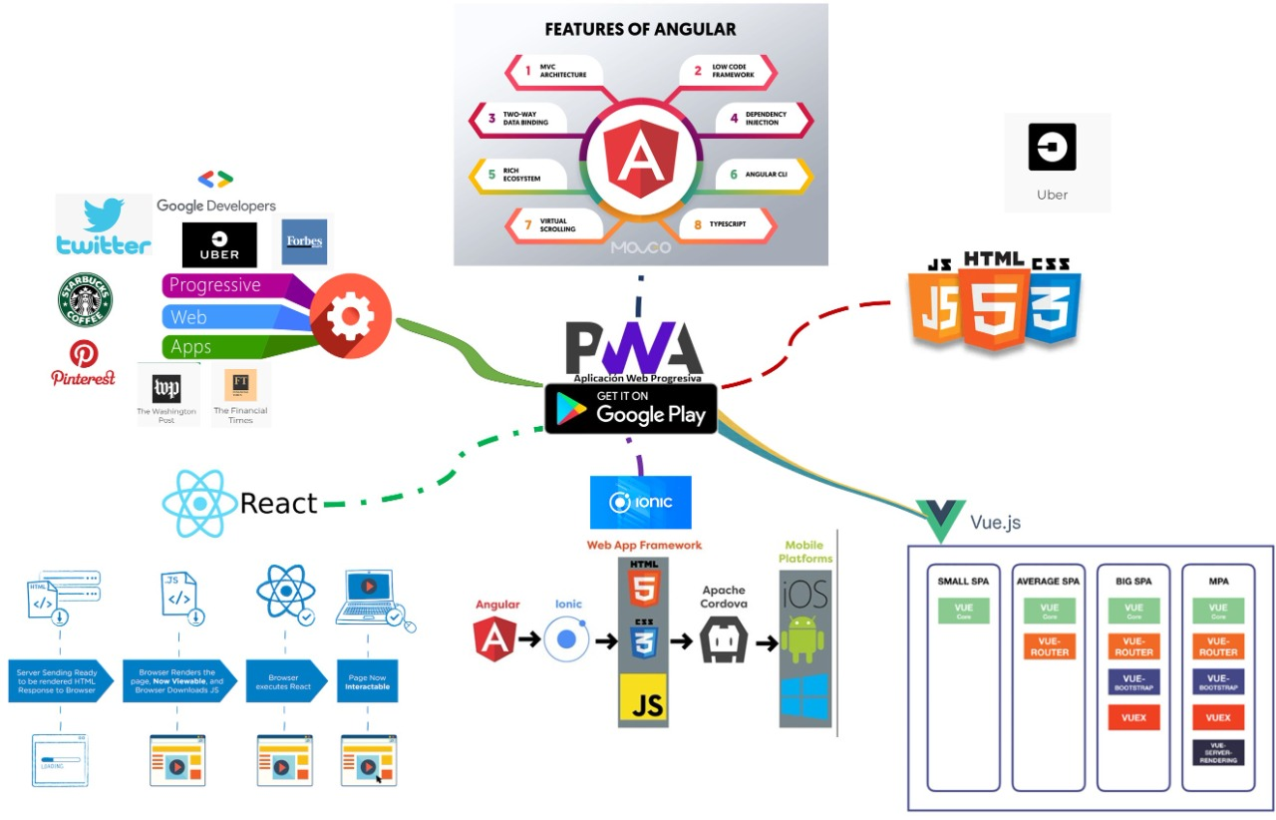

**Figura 5. Mapa Mental**

METODOLOGÍAS DE DESARROLLO

* 1. EXTREME PROGRAMMING XP

Según (Garrido Sotomayor, 2021), esta herramienta es muy útil sobre todo para startups o empresas que están en proceso de consolidación, puesto que su principal objetivo es ayudar en las relaciones entre los empleados y clientes. La clave del éxito del Extreme Programming XP es potenciar las relaciones personales, a través, del trabajo en equipo, fomentando la comunicación y eliminando los tiempos muertos.

Sus principales fases son:

* Planificación del proyecto con el cliente
* Diseño del proyecto
* Codificación, donde los programadores trabajan en pareja para obtener resultados más eficientes y de calidad
* Pruebas para comprobar que funcionan los códigos que se van implementado.



**Figura 6. Logo Extreme Programing**

* 1. SCRUM

Según (Garrido Sotomayor, 2021), SCRUM se caracteriza por ser la metodología del caos que se basa en una estructura de desarrollo incremental, esto es, cualquier ciclo de desarrollo del producto y/o servicio se desgrana en «pequeños proyectos» divididos en distintas etapas: análisis, desarrollo y testing. En la etapa de desarrollo encontramos lo que se conoce como interacciones del proceso o Sprint, es decir, entregas regulares y parciales del producto final. Esta metodología permite abordar proyectos complejos que exigen una flexibilidad y una rapidez esencial a la hora de ejecutar los resultados. La estrategia irá orientada a gestionar y normalizar los errores que se puedan producir en desarrollos demasiado largos, a través de, reuniones frecuentes para asegurar el cumplimiento de los objetivos establecidos.



**Figura 7. Logo Scrum**

* 1. KANBAN

Según (Martins, 2022), la estrategia Kanban conocida como ‘Tarjeta Visual» muy útil para los responsables de proyectos. Esta consiste en la elaboración de un cuadro o diagrama en el que se reflejan tres columnas de tareas; pendientes, en proceso o terminadas. Este cuadro debe estar al alcance de todos los miembros del equipo, evitando así la repetición de tareas o la posibilidad de que se olvide alguna de ellas. Por tanto, ayuda a mejorar la productividad y eficiencia del equipo de trabajo.

Las ventajas que proporciona esta metodología son:

* Planificación de tareas
* Mejora en el rendimiento de trabajo del equipo
* Métricas visuales
* Los plazos de entregas son continuos

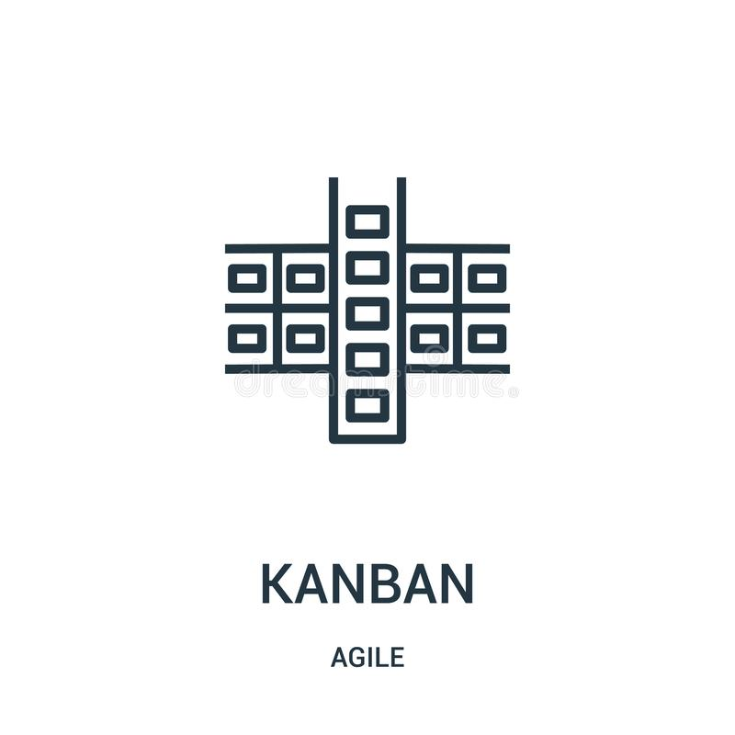

**Figura 8. Logo Kanban**

* 1. DESIGN SPRINT, LA METODOLOGÍA DE GOOGLE

Según (maldeadora, 2019), como ejemplo de innovación en estrategias de negocios nos encontramos con Design Sprint, una metodología de Google que está favoreciendo a los perfiles profesionales del mundo agile. Esta metodología viene de la mano de Google Ventures, un servicio del gigante tecnológico para la innovación y promoción de startups tecnológicas. Se trata de un proceso que dura 5 días en el que el negocio tiene que resolver todas las cuestiones relacionadas con diseño, prototipado, testeo de clientes. La idea es que el trabajo se elabora en etapas de sprints en las que meses de trabajo se pueden reducir en pocas semanas, en vez de esperar a lanzar un producto para entender si la idea es buena, el prototipo proporciona antes la información para evitar posibles errores.



**Figura 9. Logo Design Sprint**

TECNOLOGÍAS DE DESARROLLO

* 1. FRAMEWORKS DE DESARROLLO WEB PARA BACK-END

Spring boot para desarrolladores de java

Según (Jiménez, 2022), Java es considerado como un lenguaje de programación de hoja perenne. Uno de sus usos populares es en el desarrollo de back-end. Spring Framework es uno de los mejores frameworks de Java. Fue lanzado en 2002 y, en la actualidad, es uno de los frameworks de back-end más populares que se utiliza para crear aplicaciones independientes y basadas en Spring de grado de producción.

**Ventajas/características**

* Es fácil de usar.
* Omite varios gastos generales de configuración que tiene Spring Framework.
* Almacenamiento en caché.
* Administración de transacciones
* Administración de configuración, monitoreo.
* Grabado de seguridad.



**Figura 10. Logo Spring Boot**

Django para desarrolladores de python

Según (Jiménez, 2022), es el framework backend Python más popular utilizado en el desarrollo web. Basado en el principio Don’t Repeat Yourself (DRY), Django se enfoca en la reutilización del código, mejorando así la velocidad de desarrollo. También es un framework muy seguro. También es uno de los frameworks de trabajo full stack más populares y proporciona una gran cantidad de funciones listas para usar, como la compatibilidad con la API REST.

**Ventajas/características**

* Reutiliza código.
* Buena velocidad de desarrollo.
* Tiene buena seguridad.
* Es bastante flexible.
* Buena y alta calidad en la documentación.
* Nos permite interactuar con una base de datos de manera muy práctica.
* Amplia selección de módulos y librerías



**Figura 11. Logo Django**

Laravel para programadores de php

Según (Sharma, 2019), PHP es uno de los lenguajes de programación más utilizados en el desarrollo de back-end. Laravel es un framework PHP que se basa en la arquitectura MVC. Es un framework amigable para principiantes que tiene una interfaz fácil de usar, una biblioteca extensa y un soporte API brillante. El uso de Laravel simplifica el desarrollo de back-end mientras crea aplicaciones web modernas y seguras, especialmente si está trabajando en aplicaciones no triviales.

**Ventajas/características**

* Proporciona seguridad de clase alta.
* Su código de desarrollo web está seguro y protegido.
* Muy buen rendimiento.
* Autenticación poderosa.
* Código abierto y buena documentación.
* Migración de base de datos.



**Figura 12. Logo Laravel**

Ruby on rails para programadores de ruby

“Ruby on Rails, comúnmente conocido como Rails, es un framework del lado del servidor basado en la arquitectura MVC Es un framework amigable para principiantes que es fácil de entender y aprender.” (Demian, 2019)

**Ventajas/características**

* Fácil de aprender y usar.
* Ofrece una gran estabilidad a nuestros proyectos.
* Permite crear prototipos.
* Cuenta con una comunidad muy activa para resolver dudas.
* Es rápido y escalable.
* Su sintaxis es fácil de leer.



**Figura 13. Logo Ruby**

ARQUITECTURA PWA

* 1. MANIFIESTO

El archivo de manifiesto es una forma de orientar a los navegadores web, especialmente a los dispositivos móviles, sobre cómo mostrar una aplicación. Es un archivo JSON donde podemos indicar sus diferentes propiedades con sus valores, proporciona información sobre una aplicación (como nombre, autor, icono y descripción) en un documento simplificado. (ThemeGrill, 2019)

El archivo Manifiesto es una forma de indicar a los navegadores web, y en especial a los dispositivos móviles, cómo mostrar tu App.

Un manifiesto de aplicación web de un sitio web rige el aspecto y el comportamiento de la aplicación web progresiva (PWA) cuando se instala en un dispositivo. El manifiesto de aplicación web proporciona información como el nombre de la aplicación, la ubicación del archivo de los iconos que representan la aplicación en los menús del sistema y los colores del tema que usa el sistema operativo (SO) en la barra de título.

Un manifiesto de aplicación web es un archivo JSON al que se debe hacer referencia desde la página HTML de su sitio web mediante un vínculo de manifiesto. Inserte el siguiente código entre las etiquetas y de la página HTML de su sitio web <head> </head> para vincularlo al archivo de manifiesto: <link rel="manifest" href="/manifest.json"> (MSEdgeTeam, 2022)

Como mínimo, un archivo de manifiesto debe contener la siguiente información:

JSONCopiar

{

"name": "My Sample PWA",

"lang": "en-US",

"start_url": "/"

}

Un PWA puede personalizarse aún más mediante otros miembros del manifiesto, como los siguientes:

**Tabla 2. Miembros de manifiesto**

| **Miembro** | **Descripción** |
| --- | --- |
| name | El nombre de la aplicación, que usa el sistema operativo para mostrar junto al icono de la aplicación. |
| short_name | Esto se puede usar para mostrar el nombre de la aplicación cuando no hay suficiente espacio para name. |
| lang | El idioma principal de la aplicación. |
| start_url | La dirección URL preferida a la que se debe navegar cuando el sistema operativo inicia la aplicación. |
| scope | Define el ámbito de navegación de la aplicación. Fuera de este ámbito, la página visitada vuelve a una página web normal, no a una PWA. Este valor predeterminado es start_url. |
| display | Cómo debería ser la aplicación. Esto cambia la cantidad de interfaz de usuario del explorador que se muestra al usuario. |
| theme_color | Color de tema predeterminado para la aplicación. Esto afecta a la forma en que el sistema operativo muestra el sitio. |
| background_color | Color de fondo de la ventana donde se inicia la aplicación, antes de aplicar la hoja de estilos. |
| orientation | En los dispositivos compatibles, esto define la orientación predeterminada de la aplicación (como horizontal o vertical). |
| icons | Matriz de objetos de imagen de icono que usa el sistema operativo en contextos diferentes. |
| description | De qué trata la aplicación. |

Ejemplo

{

"name": "My Sample PWA",

"lang": "en-us",

"short_name": "SamplePWA",

"description": "A sample PWA for testing purposes",

"start_url": "/",

"scope": "/",

"display": "standalone",

"theme_color": "#2f3d58",

"background_color": "#2f3d58",

"orientation": "any",

"icons": [

{

"src": "/icon512.png",

"sizes": "512x512"

}

]

}

Ejemplo de estructura básica json

//this is the basic structure of the manifest.json of browser extensions

{

"name":"demo",

"version":"1.1",

"manifest_version":2,

"description":"a demo extesion for learning purpose",

"browser_action":{

"default_title":"a demo title",

"default_popup":"popup.html"

},

"permissions": ["http://*", "https://*" ]

}

* 1. SERVICES WORKERS

Un «Service Worker» como su nombre lo indica es un servicio o proceso que se instala en el navegador Web, que se ejecuta en segundo plano y que nos permitirá ejecutar código Javascript.

Sus características principales:

* Está guiado por eventos fetch que se producen en un dominio y una ruta
* Sigue un thread diferente al de la página web
* Gracias a que funcionan en modo offline nos permiten realizar acciones cuando nos encontramos en este estado y devolver elementos estáticos de cache cuando la red no está disponible, por poner un ejemplo.
* Nos permite interceptar los eventos de red y realizar los ajustes que deseemos
* Funciona sólo sobre https por motivos de seguridad, salvo para el caso de localhost en donde podremos experimentar con nuestros propios» service worker» en periodo de desarrollo. (Etxarri, 2018)

El trabajador en servicio es conceptualmente, un operador de los eventos de instalación y peticiones web, que tiene la responsabilidad de determinar que será retenido en caché y que debería pasar con las peticiones web cuándo no hay conexión a internet. (React Adventure, 2021)

Son archivos JS que se ejecutan de forma separada con respecto a tu página web y gestionan eventos lanzados bien por el navegador, bien por tu propia web. No necesitan que tu web esté abierta y no tienen ningún template (o DOM) que mostrar.

**Los** service workers se sitúan entre el cliente y la red, actuando como un proxy en el lado del cliente. Es decir, **permiten interceptar las peticiones web de tu página**, con lo que se pueden cachear las llamadas localmente.

Otro detalle interesante es que, **aunque cierres el navegador, se quedan** dormidos en **background** y los puedes despertar a través de acciones, como una push del servidor. (Oriol, 2016)

Los service workers tienen sentido en muchos escenarios, pero básicamente nos permiten mantener un sitio web trabajando en segundo plano. Básicamente consisten en un script (archivo Javascript) que continúa su ejecución, independientemente de si una página web está abierta o no.

Algunas cosas interesantes de los Service Workers:

* Un Service Worker no puede acceder directamente al DOM, el Service Worker se comunica con las páginas que el controla a través de la interfaz PostMessage.
* Con un Service Worker puedes controlar cómo las peticiones de red de son manejadas
* Son capaces de implementar diversos sistemas de cacheo.
* Pueden persistir información a través del indexedDB.

Típicamente usas un código como este para registrar el Service Worker:

if ('serviceWorker' in navigator) {

window.addEventListener('load', function() {

navigator.serviceWorker.register('/sw.js').then(function(registration) {

// Si es exitoso

console.log('SW registrado correctamente');

}, function(err) {

// Si falla

console.log('SW fallo', err);

});

});

}

El ciclo de vida de un service worker tiene básicamente 3 estados:

* Instalación: La primera vez que se ejecuta un service worker. Aquí es donde se cachea la app shell.
* Activación: Si la fase de instalación se completa con éxito, se pasa a la de activación, donde típicamente borramos la caché obsoleta (imagina que has actualizado tu app shell).
* En espera: Tras la activación, el service worker se queda a la espera de recibir eventos que gestionar.

Ejemplo

En primer lugar, le doy un nombre a la cache con la app shell y otro para la caché de contenido. Además, también defino los archivos necesarios para la app shell, y la url base a los contenidos, con el objetivo de diferenciarlos.

/* service-worker.js*/

var cacheName = 'myAppShell-v1';

var dataCacheName = 'myAppData-v1';

var appShellFiles = [

'/',

'/index.html',

'/scripts/app.js',

'/styles/styles.css',

'/images/img1.png'

];

var contentURLBase = 'https://www.my-server.com/api';

A partir de aquí, defino el comportamiento durante la fase de instalación.

/* service-worker.js*/

/* install stage: cache app shell required files*/

self.addEventListener('install', function(e) {

e.waitUntil(

caches.open(cacheName).then(function(cache) {

return cache.addAll(appShellFiles);

})

);

});

También defino el comportamiento para la fase de activación: Eliminar todos los datos en caché obsoletos. Fíjate que en cacheName y dataCacheName identifico la versión de trabajo. Si se hacen cambios de código, solo con actualizar la versión en estas variables se borrará toda la caché obsoleta.

/* service-worker.js*/

/* activate stage: remove old cache*/

self.addEventListener('activate', function(e) {

e.waitUntil(

caches.keys().then(function(keyList) {

return Promise.all(keyList.map(function(key) {

if (key !== cacheName && key !== dataCacheName) {

return caches.delete(key);

}

}));

})

);

});

Finalmente, escucho al evento fetch (que se lanza cuando la app realiza cualquier petición web) para cachear lo que me interesa.

En el caso del contenido, lo pido al servidor y si recibo datos los cacheo (desde la app puedo mostrar de entrada los datos de caché y hacer la petición al servidor para intentar tener la última versión).

Para el resto de los casos (los recursos de la app shell), intento devolverlo desde caché y en caso contrario, lo devuelvo haciendo la petición al servidor.

/* service-worker.js*/

/* idle stage: intercept request and do whatever you want*/

self.addEventListener('fetch', function(e) {

/*fetch and cache CONTENT data before returning it*/

if (e.request.url.startsWith(contentURLBase)) {

e.respondWith(

fetch(e.request)

.then(function(response) {

return caches.open(dataCacheName).then(function(cache) {

cache.put(e.request.url, response.clone());

return response;

});

})

);

}

/*try to return APP SHELL files from cache, otherwise get from network*/

else {

e.respondWith(

caches.match(e.request).then(function(response) {

return response || fetch(e.request);

})

);

}

});

* 1. WEB COMPONENTS

Los componentes web son bloques de código que encapsulan la estructura interna de elementos HTML, incluyendo CSS y JavaScript, permitiendo así que el código se pueda volver a usar como se quiera en otras webs y aplicaciones. (IONOS, 2020)

Web Components incluye cuatro especificaciones que nos van a servir para cambiar radicalmente el modo en el que construimos las páginas web, aportando nuevas herramientas capaces de extender el lenguaje HTML.

Los Web Components nos permiten extender el desarrollo para la web por medio de componentes web que cualquier desarrollador podría realizar. Bajándolo más a tierra, los Web Components permiten a los desarrolladores crear sus propias etiquetas HTML con sus propias funcionalidades y encapsular el código cliente. (García de Zúñiga, 2016)

Con los WebComponents se persiguen dos objetivos principales:

* Encapsulación: Crear elementos aislados del exterior, protegiendo su contenido y haciendo más fácil su desarrollo, centrándonos así en la funcionalidad del elemento concreto y protegiéndolo ante efectos no deseados o cambios que no deberían ocurrir. Se trata de traer una característica muy popular y deseada en el mundo de la programación, que facilita la labor de los desarrolladores y hace más fácil la reutilización en aplicaciones muy grandes.
* Interoperabilidad: Facilitar la posibilidad de intercambiar información entre sistemas diferentes, utilizando tecnologías abiertas y estándares, con las que no dependemos de tecnologías particulares que podrían obligarnos a decidir con antelación si debemos utilizar una cierta serie de características y/o basar nuestros futuros desarrollos (o incluso decisiones) al enfoque particular que pudieran seguir.

Los Componentes Web consiste en tres tecnologías principalmente, las que se pueden usar juntas para crear elementos personalizables versátiles que encapsulan la funcionalidad y pueda ser reutilizada donde sea sin miedo a colisiones de código.

* Custom elements (elementos personalizados): Un conjunto de APIs de JavaScript que permiten definir elementos personalizados y su comportamiento, que entonces puede ser utilizado como se deseé en la interfaz del usuario.
* Shadow DOM: Un conjunto de APIs de JavaScript para fijar un árbol DOM “sombra” encapsulado a un elemento — que es renderizado por separado del documento DOM principal — y controlando funcionalidad asociada. De esta forma, se pueden mantener características de un elemento en privado, así puede tener el estilo y los scripts sin miedo de colisiones con otras partes del documento.
* HTML templates (plantillas HTML): Los elementos <template> y <slot> permiten escribir plantillas de marcado que no son desplegadas en la página renderizada. Éstas pueden ser reutilizadas en múltiples ocasiones como base de la estructura de un elemento personalizado.

Ejemplo

El ejemplo más típico de Web Components lo podemos encontrar en un mapa de Google. Si no usamos Web Components, cuando queremos mostrar un mapa en una página web, tenemos que crear código en tres bloques:

* HTML con el elemento donde se va a renderizar el mapa.
* CSS para definir estilos, por ejemplo, dimensiones.
* JavasScript para generar el mapa, indicando las coordenadas que deseas visualizar, así como otros detalles de configuración.

Sin Web Components, para agrupar estos bloques se usaba generalmente la etiqueta IFRAME. A partir de ahora, gracias a los Web Components podemos expresar un mapa de Google con una etiqueta que simplifica la tarea y la acota a un pequeño bloque independiente:

<google-map latitude="12.678" longitude="-67.211"></google-map>

Para indicar los días libres u ocupados usaremos una etiqueta propietaria en la que indicamos las características del calendario:

<google-calendar-busy-now     calendarId="TU_ID_CAL"     apiKey="TU_LLAVE_API"     busyLabel="Ocupado"     freeLabel="Estoy libre"> </google-calendar-busy-now>

Es como si estuviéramos inventando etiquetas nuevas capaces de lanzar el comportamiento que nos permiten no tener el HTML por un lado, el CSS y el Javascript por otro. Obviamente, en algún lugar habrá un Javascript genérico que se encargará de procesar esa etiqueta. Además, veremos que en el HTML se coloca información que antes estaría en el código JavaScript.

* 1. APP SHELLS

Un shell de aplicación es el HTML, CSS y JavaScript mínimos que alimentan una interfaz de usuario. El shell de la aplicación debe:

* Cargar rápido.
* Ser almacenado en caché.
* Mostrar contenido de forma dinámica.

Un shell de aplicación es el secreto para un buen rendimiento confiable. (Osmani, 2015)

Se trata del esqueleto de tu aplicación, al interior del cual se difundirán tus datos. La App Shell contiene elementos principales de interfaz y los componentes estrictamente necesarios para el funcionamiento de la interfaz de usuario. Estos elementos están conservados ahí localmente, mientras los contenidos están recuperados dinámicamente con una API.

La App Shell permite, a partir de la segunda vista en la aplicación, una visualización rápida de la aplicación, un consumo del ancho de banda al más bajo nivel posible, un cargamento de los recursos estadísticos desde el caché local, y por fin la separación del contenido de la navegación, lo que permite así obtener tiempos de cargamiento de la aplicación muy cortos. (Santoni, 2018)

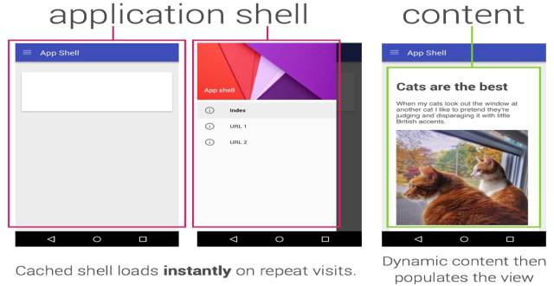

Haga esto con el siguiente comando CLI de Angular:

ng new my-app –routing

Para una aplicación existente, debe agregar manualmente [RouterModule](https://angular.io/api/router/RouterModule)y definir un dentro de su aplicación. <router-outlet>

Utilice la CLI de Angular para crear automáticamente el shell de la aplicación.

ng generate app-shell

Después de ejecutar este comando, puede ver que el angular.jsonarchivo de configuración se ha actualizado para agregar dos nuevos objetivos, con algunos otros cambios.

Ejemplo

"server": {

"builder": "@angular-devkit/build-angular:server",

"defaultConfiguration": "production",

"options": {

"outputPath": "dist/my-app/server",

"main": "src/main.server.ts",

"tsConfig": "tsconfig.server.json"

},

"configurations": {

"development": {

"outputHashing": "none",

},

"production": {

"outputHashing": "media",

"fileReplacements": [

{

"replace": "src/environments/environment.ts",

"with": "src/environments/environment.prod.ts"

}

],

"sourceMap": false,

"optimization": true

}

}

},

"app-shell": {

"builder": "@angular-devkit/build-angular:app-shell",

"defaultConfiguration": "production",

"options": {

"route": "shell"

},

"configurations": {

"development": {

"browserTarget": "my-app:build:development",

"serverTarget": "my-app:server:development",

},

"production": {

"browserTarget": "my-app:build:production",

"serverTarget": "my-app:server:production"

}

}

}

* 1. CACHE API

La API de caché es un sistema para almacenar y recuperar solicitudes de red y sus respuestas correspondientes. Estas pueden ser solicitudes y respuestas regulares creadas en el curso de la ejecución de su aplicación, o pueden crearse únicamente con el fin de almacenar datos para su uso posterior.

La API de caché se creó para permitir que los trabajadores del servicio almacenen en caché las solicitudes de la red para que puedan proporcionar respuestas rápidas, independientemente de la velocidad o la disponibilidad de la red. Sin embargo, la API también se puede utilizar como un mecanismo de almacenamiento general. (LePage, 2020)

La API de caché está disponible en todos los navegadores modernos. Se expone a través de la cachespropiedad global, por lo que puede probar la presencia de la API con una simple detección de funciones:

const cacheAvailable = 'caches' in self;

Se puede acceder a la API de caché desde una ventana, iframe, trabajador o trabajador de servicio.

Qué se puede almacenar

Los cachés solo almacenan pares de Requesty Responseobjetos, que representan solicitudes y respuestas HTTP, respectivamente. Sin embargo, las solicitudes y respuestas pueden contener cualquier tipo de datos que se puedan transferir a través de HTTP.

¿Cuánto se puede almacenar?

En resumen, mucho, al menos un par de cientos de megabytes y potencialmente cientos de gigabytes o más. Las implementaciones del navegador varían, pero la cantidad de almacenamiento disponible generalmente se basa en la cantidad de almacenamiento disponible en el dispositivo.

Crear y abrir un caché

Para abrir un caché, use el caches.open(name)método, pasando el nombre del caché como único parámetro. Si la caché con nombre no existe, se crea. Este método devuelve un Promise que se resuelve con el Cacheobjeto.

const cache = await caches.open('my-cache');

// do something with cache...

Agregar a un caché

Hay tres formas de agregar un elemento a un caché: add, addAlly put. Los tres métodos devuelven un Promise.

Las APIs son el corazón de que cada aplicación web progresiva, pueda interactuar sin mayores complicaciones, con los dispositivos móviles y de escritorio que existen en el mercado, sacando provecho de los diferentes recursos y sensores que estos integran. (PWA EXPERTS, 2020)

Soporte para sistemas de caché. Características:

* Recursos de caché. Por ejemplo, la imagen del script CSS, etc.
* Confiando en la red de agentes del trabajador de servicio.
* Apoyo a la operación del programa fuera de línea

La API de cache nos ofrece varios métodos, todos ellos devuelven una promesa con la que posteriormente podremos trabajar:

* Cache.match(Solicitud): Busca dentro del objeto cache la solicitud enviada como parámetro de entrada. Si es encontrada devuelve una promesa con la respuesta a esa solicitud. Cache.matchAll(Solicitudes): Devuelve una promesa con un array de respuestas a todas las solicitudes que tuviese guardado el objeto cache. Cache.add(Solicitud): Dado un objeto Request o una URL, realiza la petición al servidor y almacena la respuesta dentro del objeto. Cache.addAll(Solicitudes): Se introduce como parámetro de entrada un array de objetos Request o URL, el método realiza todas las peticiones y almacena todas las respuestas dentro del objeto. Cache.put(Solicitud, Respuesta): Añade el par solicitud/respuesta introducidos como parámetros de entrada al objeto cache.
* Cache.delete(Solicitud): Elimina el par solicitud/respuesta que coincida con la solicitud introducida como parámetro de entrada.
* Cache.keys(): Devuelve una promesa con todas las claves del objeto cache en cuestión. (Jiménez Echarri & Armendáriz Iñigo, 2020)

Ejemplo de código Cache API

if('caches' in self) {

debug("Navegador compatible con CacheAPI");

var currentCache = 'gtd-v20200806';

var files =

[

'.', // el index

'style/branding/favicon.png',

'plugins/font-awesome/webfonts/fa-solid-900.woff2',

'plugins/font-awesome/webfonts/fa-solid-900.woff',

'plugins/font-awesome/webfonts/fa-solid-900.ttf',

'plugins/font-awesome/webfonts/fa-solid-900.eot',

'plugins/font-awesome/webfonts/fa-solid-900.svg',

'plugins/font-awesome/webfonts/fa-regular-400.woff2',

'plugins/font-awesome/webfonts/fa-regular-400.woff',

'plugins/font-awesome/webfonts/fa-regular-400.ttf',

'plugins/font-awesome/webfonts/fa-regular-400.eot',

'plugins/font-awesome/webfonts/fa-regular-400.svg',

'plugins/localforage.js',

'style/common.css',

'style/estilo.css',

'js/funciones.js',

'js/app.js'

];

self.addEventListener('install', event => {

event.waitUntil(

caches.open(currentCache).then(cache => {

return cache.addAll(files).then(function() {

// El skipWaiting descarta el service worker anterior e instalará el nuevo sin esperar.

// Normalmente, sin esta línea, hasta que no se cierra del todo la pestaña/navegador y se abre

// de nuevo, no se cogerá el nuevo service worker.

// Otra opción es no hacerlo así, sino hacerlo con un botón de "ojo hay nueva versión" y

// en ese momento llamar a skipWaiting a mano

self.skipWaiting();

debug("Caché descargada con éxito " + currentCache);

}).catch(function(err){

debug("ERROR " + err);

});

})

);

});

/**

activate: una vez el worker está instalado, cuando arranca la app, salta el método activate

en este caso, revisamos la versión de la caché para descargar una nueva versión si está obsoleta

*/

self.addEventListener('activate', event => {

debug('Ejecución evento "activate"');

event.waitUntil(

caches.keys().then(cacheNames => Promise.all(

cacheNames.filter(cacheName => {

debug("Comprobando versión de cache " + currentCache);

return cacheName !== currentCache

}).map(cacheName => caches.delete(cacheName).then(function(){

debug("ATENCIÓN NUEVA CACHÉ "+currentCache+"! (Caché vieja eliminada " + cacheName + ")");

}))

))

);

});

/**

fetch: overridea todas las peticiones HTTP del navegador

esta estrategia, busca si está en caché y sirve lo de caché

en caso de que no exista, hace una petición a internet.

*/

self.addEventListener('fetch', function(event) {

event.respondWith(

caches.match(event.request).then(function(response) {

if(response === undefined){

// puro debug: si es un php, es dinámico. no lo mostramos en la consola.

if(event.request.url.indexOf(".php") === -1){

debug("FETCH No existe " + event.request.url);

}

}else{

//debug("FETCH Existe " + event.request.url);

}

return response || fetch(event.request);

})

);

});

}else{

debug("Caché deshabilitada en el navegador, no podemos trabajar offline.");

}

function debug(mensaje){

console.log(new Date().toISOString() + " [SW] " + mensaje);

}

ARQUITECTURAS PARA PWA

* 1. DEL LADO DEL SERVIDOR SSR

La representación del lado del servidor (SSR) significa que un sitio web se representa en el servidor, por lo que ofrece una primera carga más rápida, pero navegar entre páginas requiere descargar contenido HTML nuevo.

El server-side rendering (también renderizado del lado del servidor, programación del lado del servidor o server side scripting) es una tecnología que se utiliza en el desarrollo de aplicaciones web y de páginas web con elementos dinámicos. Se basa en la utilización de scripts que ejecuta el servidor web con ayuda del lenguaje de programación adecuado cuando un cliente solicita el contenido. Ya en la petición inicial se cargan al completo las instrucciones HTML, CSS y JavaScript.

En los primeros tiempos de la World Wide Web, el server-side rendering lo llevaban a cabo casi únicamente desarrolladores que escribían programas en scripts C y Perl y desde la línea de comandos. Estas aplicaciones las ejecutaban e interpretaban sistemas operativos del lado del servidor. El resultado podía transmitirse desde el servidor web al navegador de acceso a través de la Common Gateway Interface (CGI).

Los lenguajes de programación típicos del renderizado del lado del servidor son:

* Java
* Ruby
* ASP.NET
* Perl
* PHP
* Python
* Node.js o JavaScript
  1. DEL LADO DEL CLIENTE CSR

El client-side rendering, también renderizado del lado del cliente, programación del lado del cliente o client-side scripting, es una técnica a la que recurren los desarrolladores web principalmente para realizar proyectos con contenido dinámico. En este caso, el servidor no ejecuta ni procesa los scripts; lo hace el navegador de acceso. Para ello, los scripts se insertan en el documento HTML o XHTML o se escriben en un archivo separado que se vincula al documento.

Cuando el usuario trata de acceder a una web con scripts del lado del cliente, el servidor web envía el documento HTML y los scripts al navegador. Este los ejecuta y presenta el resultado final. Los scripts del lado del cliente también pueden contener instrucciones concretas para el navegador web sobre cómo debe reaccionar ante determinadas acciones del usuario, por ejemplo, si este pulsa un botón. A menudo, el cliente no tiene que volver a establecer contacto con el servidor web.El lenguaje de scripting del lado del cliente más importante es JavaScript.

¿Cuáles son las ventajas del client-side scripting?

El CSR es de gran utilidad para **proyectos web que cuentan con una gran interacción con los usuarios.** Aunque, en un principio, el proceso de carga es largo (en comparación con otros enfoques), el renderizado del resto de páginas es más rápido. La experiencia de usuario es significativamente mejor que con el renderizado del lado del servidor, pues no es necesario que los scripts y contenidos estén cargados completamente cuando el usuario accede a una nueva página.

Dado que los scripts se ejecutan en el navegador del usuario, este tiene la posibilidad (a diferencia de los scripts del lado del servidor) de ver el código fuente. (IONOS, 2022)

Mean

La arquitectura MEAN pone en juego a cuatro actores: el SGBD MongoDB, el framework Express, el framework Angular y un servidor Node.js.

Esta arquitectura permite:

* Desacoplar completamente la parte cliente (el «client-side») de la parte servidor (el «server-side»). El cliente invoca al servidor, seleccionando las rutas para las que la sintaxis RESTful orientada a datos, no exhibe las operaciones subyacentes.
* Acceder a los datos de manera extremadamente reactiva, gracias a la eficacia del servidor Node.js y a la flexibilidad del servidor de bases de datos NoSQL MongoDB.
* Crear páginas web de manera modular y reutilizable (con componentes y módulos), gracias al framework aplicativo Angular.
* Homogenizar el desarrollo alrededor del lenguaje JavaScript y de su extensión TypeScript, que permite una programación orientada a objetos con clases (también es posible utilizar el lenguaje Dart).

Las aplicaciones mono página inicialmente se cargan en el cliente, los accesos en el servidor solo se destinan a los intercambios de datos.

Los beneficios de una arquitectura como esta, son numerosos:

* El fuerte desacoplamiento entre la aplicación cliente y el servidor, permite una evolución sencilla de estas dos entidades.
* El servidor es mucho menos solicitado por cada cliente, ya que la tarea. (EDICIONES ENI, 2020)

Flux

Fluxnace en el seno de Facebook como respuesta a los problemas que patrones con comunicación bidireccional como MVC o MVVM provocan en aplicaciones web con cierto grado de complejidad.

Fluxes una arquitectura que facilita la gestión y flujo de datos de una aplicación web. Propone que el camino de los datos tenga un **único sentido**y que exista una**única fuente de verdad**. De este modo todo el flujo acaba llegando a un sitio que almacena el estado y que se encarga de actualizar las vistas que están suscritas a los cambios que en este tienen lugar.

Podemos decir que Flux es el encargado, en cierto modo, de **desacoplar** el **estado global**de la aplicación de la **parte visual** formada por los componentes.

De forma esquematizada el flujo de los datos es el siguiente:

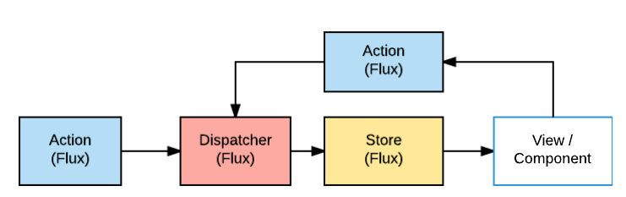

**Figura 14. Ejemplo flujo de datos**

Las vistaso componentes son las partes de la interfaz. La storerepresenta, en cierto modo, al modelo de la aplicación cuyos datos solo pueden ser modificados a través de dispatchers***.***Estos no son más que mediadores entre las acciones y el store*.* Un actionpor su parte no es más que un objeto JavaScript que encapsula una intención de hacer algo y que puede llevar datos asociados.

Cuando el usuario realiza una acción en una vista mediante un evento envía una acción al dispatcherque propaga los cambios al Store, el cual actualiza su estado y notifica a las vistas ese cambio. (Salguero, 2018)

Flux divide la aplicación en 3 capas:

* Vistas/Views (Components):Cada componente React que llama a cualquier acción Flux es llamada una vista. La razón para llamar a esos componentes de una manera diferente es porque se supone que los componentes de React se comunican entre sí a través de sus accesorios (sin Flux).

Una vez que un componente React esté vinculado de forma rígida a Flux, no podrá reutilizar ese componente en el futuro (en este o en cualquier otro desarrollo).

* Acciones (Actions): Las acciones pueden ser activadas por componentes (cuando el usuario hace click o interactúa con la aplicación) o por el sistema (por ejemplo, la funcionalidad de guardado automático). Las acciones son el primer paso de cualquier flujo de trabajo de Flux y siempre deben enviarse a la tienda.
* Store: El store contiene todos los datos de la aplicación. Maneja todo lo que recibe el despachador y determina la forma en que se deben almacenar y recuperar los datos.

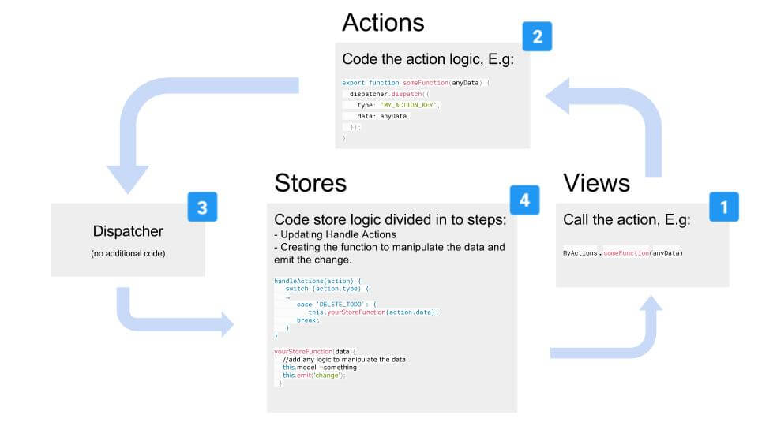

**Figura 15. Ejemplo 3 capas de flux**

React

React es sin duda una de las tecnologías web más revolucionarias de la actualidad, pues proporciona todo un mecanismo de desarrollo de aplicaciones totalmente desacoplado del backend y ejecutado 100% del lado del cliente.

El nombre de React proviene de su capacidad de crear interfaces de usuario reactivas, la cual es la capacidad de una aplicación para actualizar toda la interface gráfica en cadena, como si se tratara de una formula en Excel, donde al cambiar el valor de una celda automáticamente actualiza todas las celdas que depende del valor actualizado y esto se repite con las celdas que a la vez dependía de estas últimas. De esta misma forma, React reacciona a los cambios y actualiza en cascada toda la interface gráfica.

Uno de los datos interesantes de React es que, se ejecutado del lado del cliente (navegador), y no requiere de peticiones GET para cambiar de una página a otra, pues toda la aplicación es empaquetada en un solo archivo JavaScript (bundle.js) que es descargado por el cliente cuando entra por primera vez a la página. De esta forma, la aplicación solo requerirá del backend para recuperar y actualizar los datos.

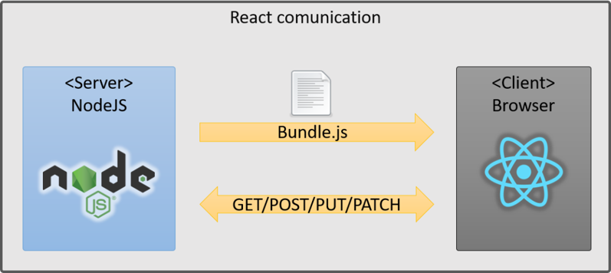

**Figura 16. Ejemplo React**

React suele ser llamado React.js o ReactJS dado que es una librería de JavaScript, por lo tanto, el archivo descargable tiene la extensión .js, sin embargo, el nombre real es simplemente Reac.

Una gran ventaja de React es su versatilidad pues además del frontend, puede usarse en el backend y para crear aplicaciones móviles (React Native). Aunque su uso "por defecto" es crear SPA (frontend) y dejarle al navegador el trabajo de la interpretación del código, esto trae problemas de posicionamiento puesto que los motores de búsqueda, como Google, leen HTML y una SPA no tiene HTML (sí tiene pero es apenas un div vacío) ya que todo es generado dinámicamente por JavaScript.

* 1. JAVASCRIPT

Estructuras de control

‌Las estructuras de control de flujo, son instrucciones que nos permiten evaluar si se puede cumplir una condición o no, incluso nos puede ayudar a evaluarla n cantidad de veces.(Aristizabal Vanessa, 2021)

Condicionales

Los condicionales nos permiten evaluar si una condición cumple o no con lo que estemos evaluando.(Aristizabal Vanessa, 2021)

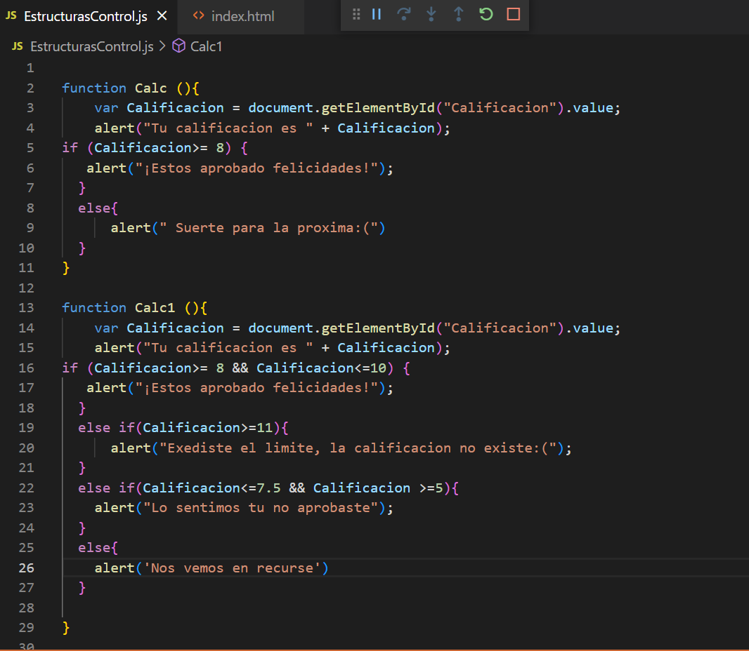

**Figura 17. Estructuras de control “Condicionales” JS**

Ciclos, Bucles o Loops

Este tipo de estructuras de control también conocidas como bucles se utilizan para realizar de forma repetida varias acciones hasta que se cumpla la condición.(Seguridad informática, 2021)

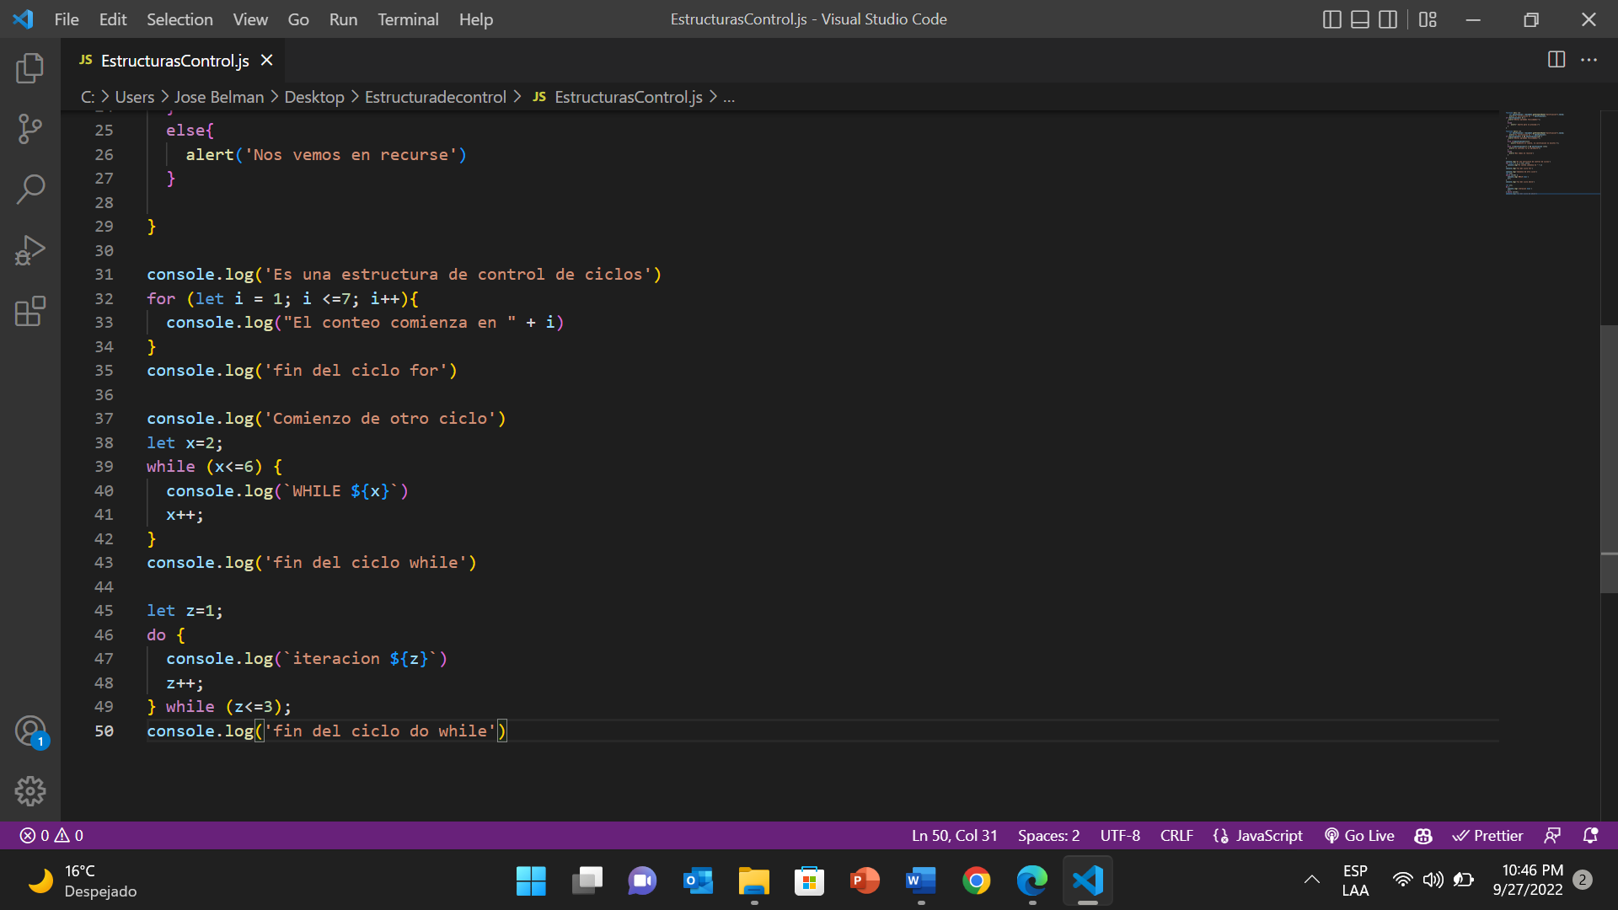

**Figura 18. Estructuras de control bucles JS**

Estructuras de control de errores

Estas estructuras son clave en el mundo de la seguridad informática. Son aquellas que permiten controlar los errores que el usuario final comete de forma fortuita o intencionada y poder seguir trabando de forma normal.

(Seguridad informática, 2021)

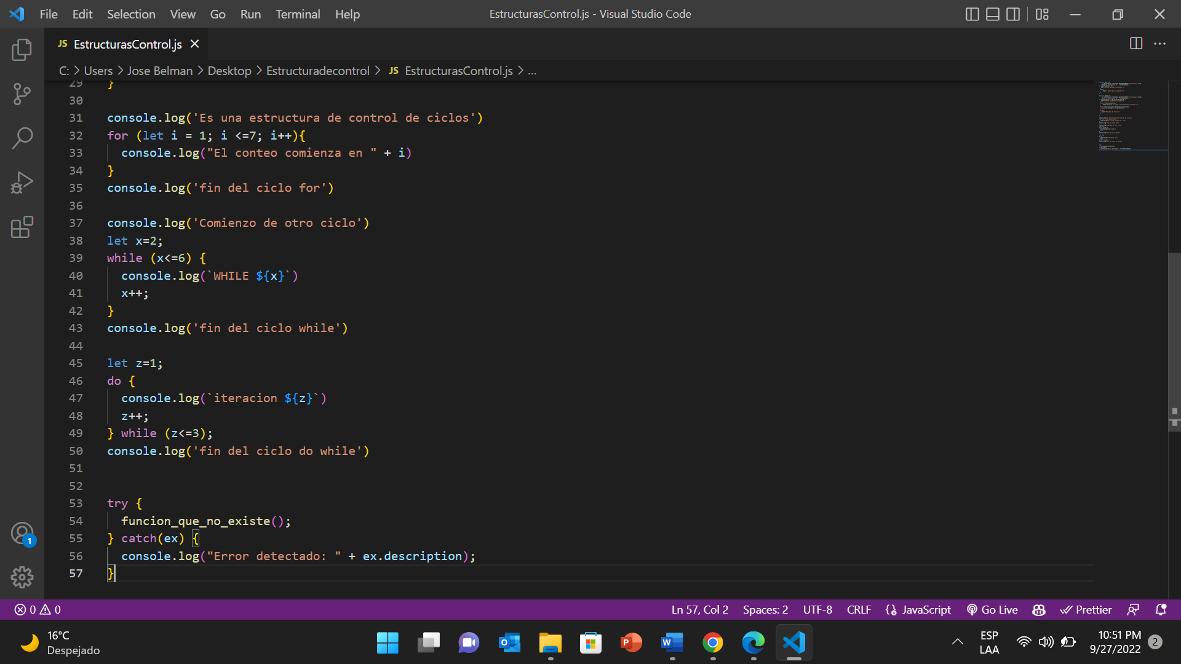

**Figura 19. Estructuras de control de errores JS**

Funciones

Las funciones son uno de los bloques de construcción fundamentales en JavaScript. Una función en JavaScript es un conjunto de instrucciones que realiza una tarea o calcula un valor, pero para que un procedimiento califique como función, debe tomar alguna entrada y devolver una salida donde hay alguna relación obvia entre la entrada y la salida.(Mozilla, 2022)

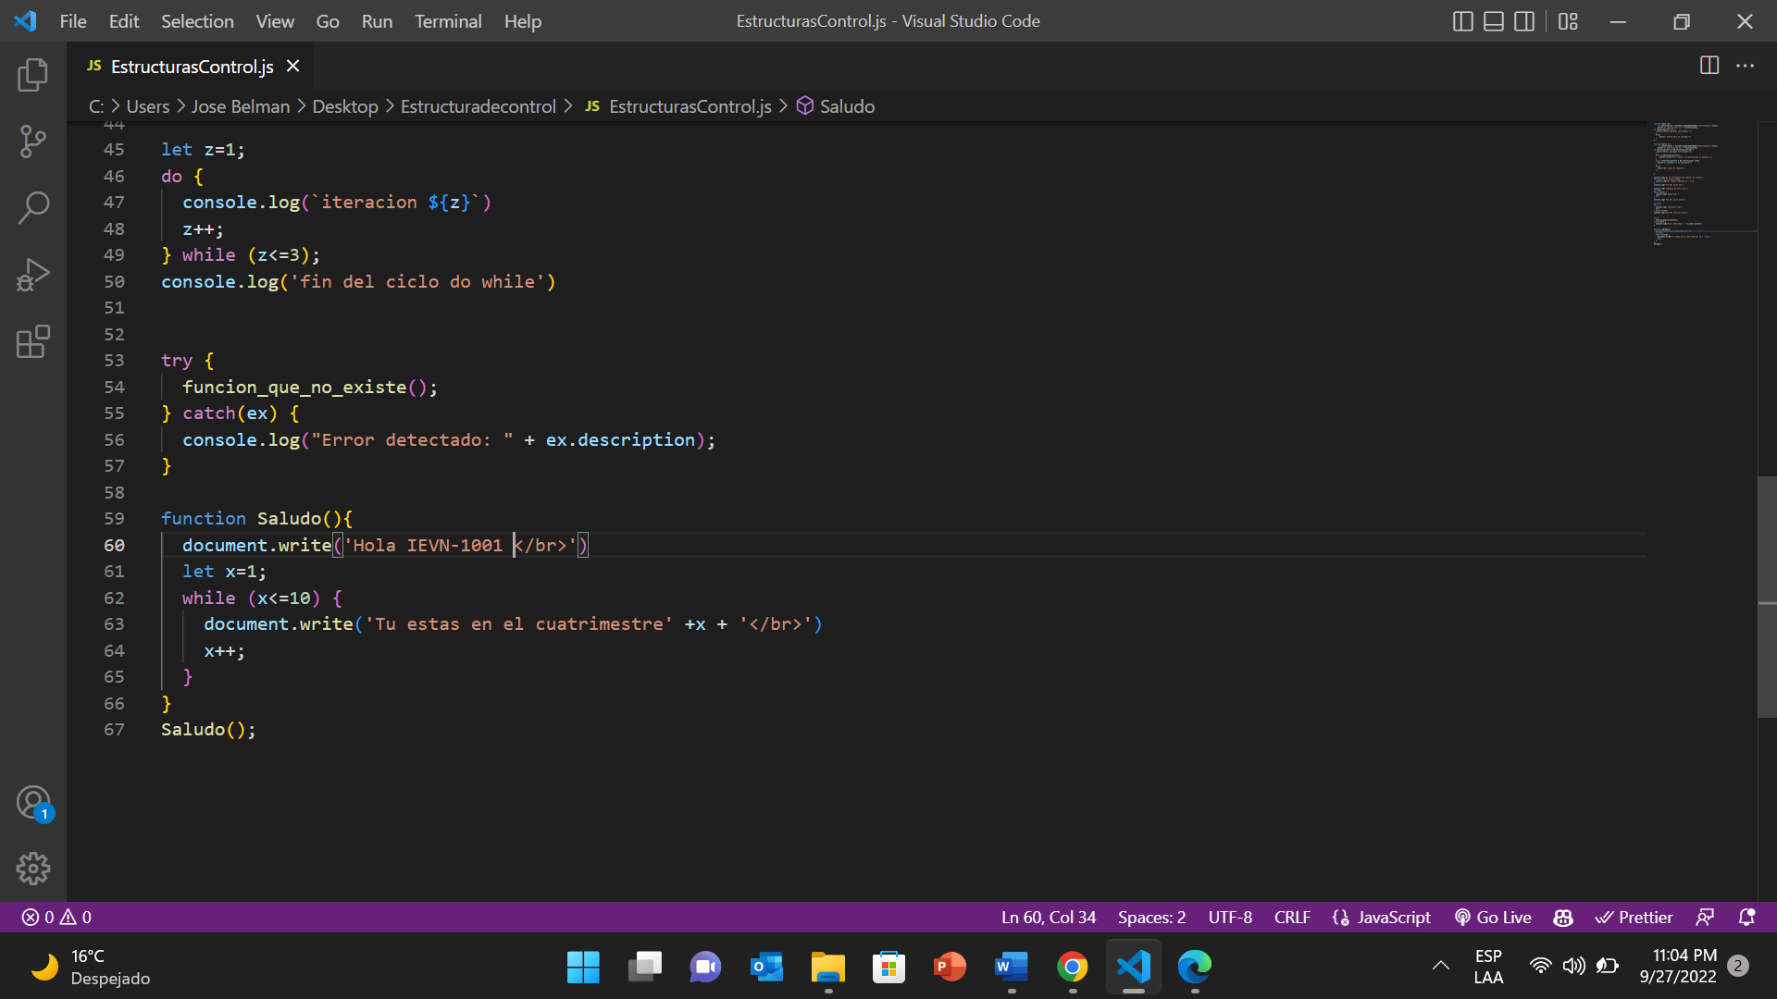

**Figura 20. Funciones JS**

Eventos

Los eventos definen lo que hace el usuario en la página, o en el elemento de la página al que se le aplica. Cualquier acción que haga el usuario es un evento: mover el ratón, hacer clic o doble clic, pulsar una tecla, entrar con el ratón en un elemento, seleccionarlo con el ratón o con la tecla TAB, etc.(Manz Dev, 2021)

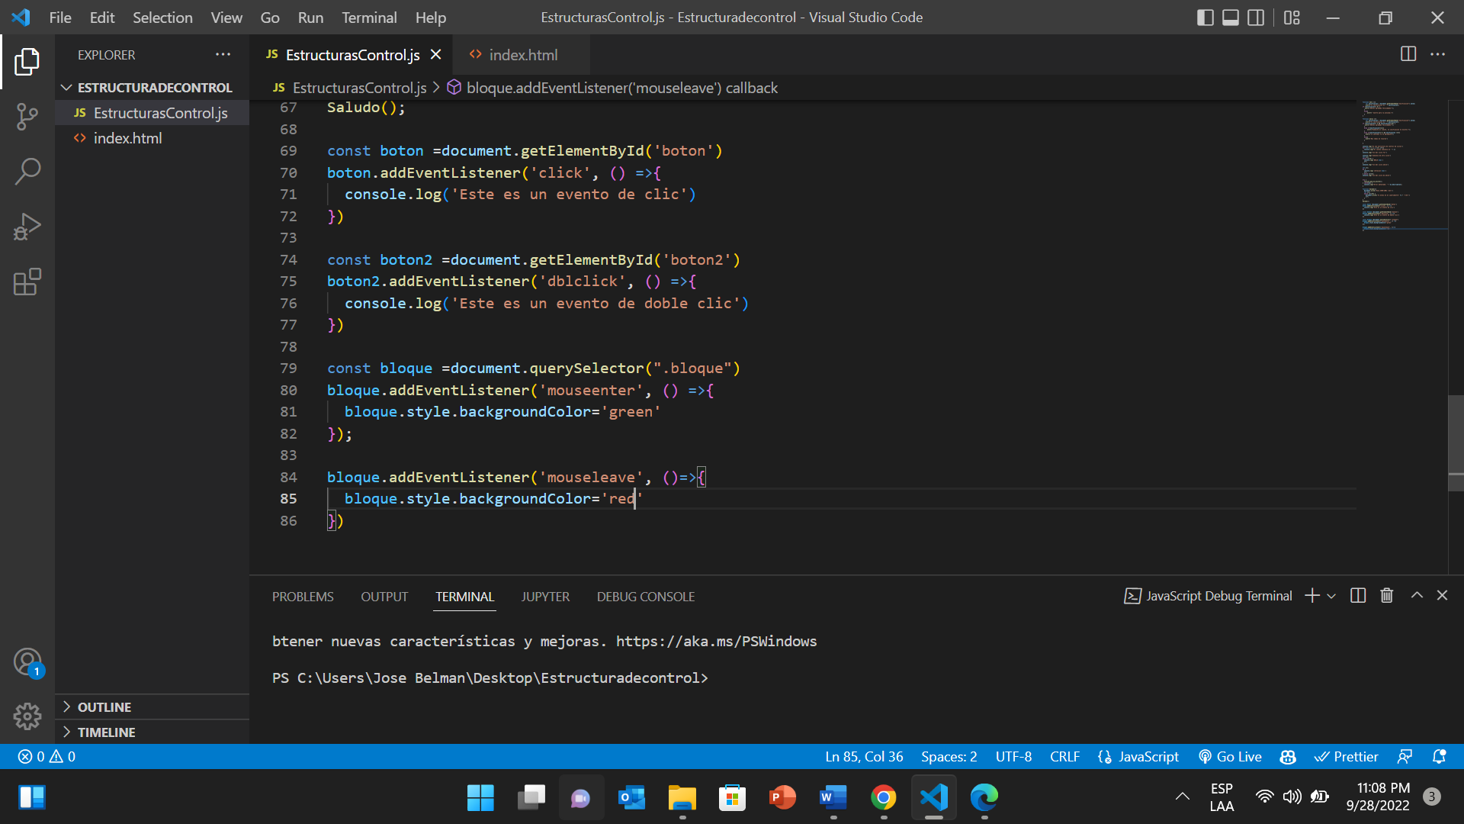

**Figura 21. Eventos JS**

Notificaciones

La API de notificaciones permite que una página web o aplicación envíe notificaciones que se muestran fuera de la página a nivel del sistema; esto permite que las aplicaciones web envíen información a un usuario incluso si la aplicación está inactiva o en segundo plano.(CRUZ ANDRÉS, 2015)

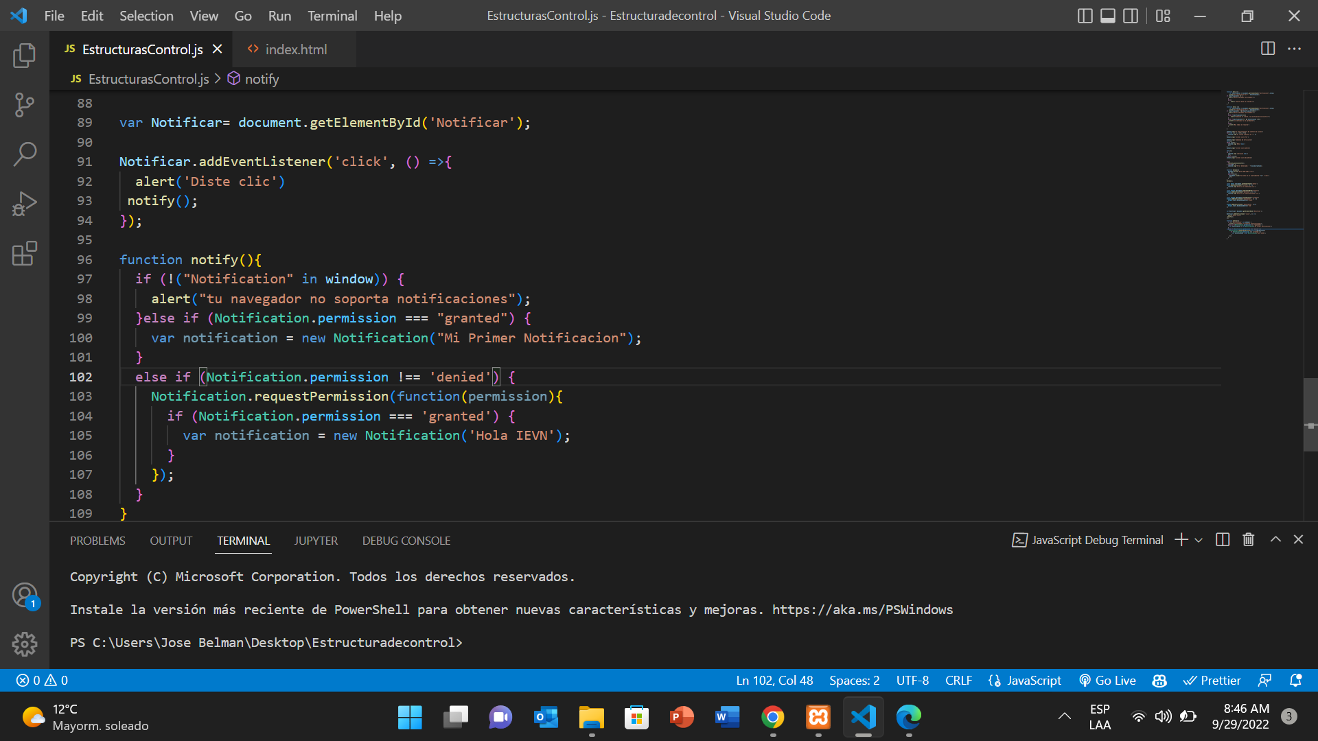

**Figura 22. Notificaciones JS**

CICLO DE VIDA DE UNA PWA

El ciclo de vida de los service workers es crucial para entender su naturaleza. Cabe mencionar, que los service workers son “event-driven”, es decir, reaccionan a eventos. Esto explicará más adelante su forma de trabajar. Los objetivos que se persiguen a la hora de usar un service worker son cuatro:

* Habilitar el funcionamiento offline.
* Permitir que un nuevo service worker se prepare en el navegador sin interrumpir el que funciona actualmente.
* Asegurarse de que las páginas definidas dentro del alcance estén controladas por el mismo service worker (o por ninguno).
* Asegurar que solamente hay una versión de la app web ejecutándose a la vez. Este punto es realmente importante, dado que, si no se controlara, el usuario podría estar accediendo a dos versiones distintas de service workers que gestionan de manera distinta el almacenamiento y desencadenar en errores e incluso pérdida de información.

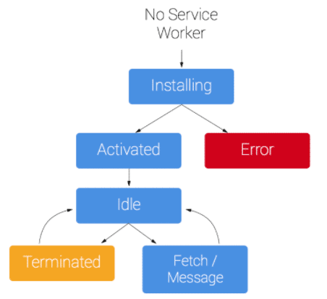

**Figura 23. Ciclo de vida del service woker**

* Install: Este es el primer evento que ocurre. Ocurre solo una vez por Service Worker. Si la promesa que llamas en este evento falla, el navegador no lo registra y no deja que el Service Worker tome control del cliente.
* Activate: Una vez el Service Worker está controlando el cliente y está listo para usar y manejar eventos, se pasa al estado Activate. Podríamos entenderlo como que nuestro Service Worker está activo.
* Terminated, Fetch: Una vez el Service Worker está en control de las páginas, podrá estar en uno de estos dos estados. Terminated se aplica para ahorrar memoria. Por su parte, si está haciendo manejo peticiones de red, su estado será fetch. (Desarrollo web, 2017)

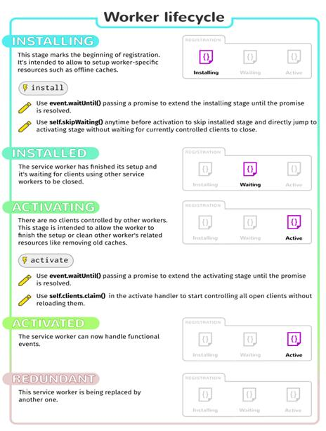

**Figura 24.Ejemplo 2 Ciclo de vida de trabajador de servicio**

* Instalación: Este estado ocurre después de que el SW se registra y comienza la instalación. El método skipWaiting () se ejecuta en la devolución de llamada del evento de instalación para forzar al Service Worker actualmente en el estado de espera a ingresar al estado de activación.
* Instalado: el SW ha completado la instalación, esperando que se apaguen otros hilos del SW.
* Activación: en este estado, borre otros trabajadores y los recursos de caché antiguos asociados con el caché, esperando que se active el nuevo subproceso SW. Ejecutar el método self.clients.claim () en la devolución de llamada del evento de activación significa obtener el control de la página, de modo que después de abrir la página, se utilizará la memoria caché de la versión actualizada. El antiguo script de Service Worker ya no controla la página y se detendrá después.
* Activado: en este estado puede manejar eventos funcionales de búsqueda (solicitud), sincronización (sincronización de fondo), push (push).
* Estado abandonado (redundante): este estado indica el final del ciclo de vida de un trabajador de servicio.

**Eventos admitidos por el trabajador de servicio**

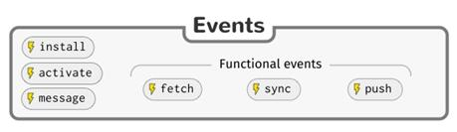

**Figura 25. Eventos del trabajador de servicio**

* Instalar: evento desencadenado después de la instalación exitosa del Service Worker, puede agregar archivos para almacenar en caché en la función de procesamiento de eventos
* Activar: cuando el Service Worker se instala y entra en el estado activado, se activará el evento de activación. Puede hacer un preprocesamiento escuchando el evento de activación, como actualizar la versión anterior y borrar el caché inútil.
* Mensaje: el Service Worker se ejecuta en un contexto separado y no puede acceder directamente al DOM y a otra información del hilo principal de la página actual, pero a través de la API postMessage, se puede lograr la transferencia de mensajes entre ellos, de modo que el hilo principal pueda aceptar las instrucciones del Service Worker para operar el DOM.
* Fetch: cuando el navegador inicia una solicitud en el alcance especificado actualmente, activará un evento fetch y obtendrá una función de devolución de llamada con un parámetro de respuesta. El evento de recuperación es particularmente importante porque puede definir su estrategia de almacenamiento en caché. En otras palabras, puede decidir cuándo usar datos en caché y cuándo usar datos de solicitudes de red.
* Push: el evento push está preparado para push. A través de la API PUSH, después de suscribirse al servicio push, puede usar el método push para despertar al Service Worker en respuesta a los mensajes del servicio de mensajería del sistema, incluso si el usuario ha cerrado la página.
* Sync: la sincronización de fondo emite el evento de sincronización. La sincronización en segundo plano es una API lanzada por Google en cooperación con SW, y se utiliza para proporcionar un método para que los trabajadores de servicios implementen la sincronización de registro y monitoreo. Pero aún no está en el estándar de API web W3C. Esta es solo una función experimental en Chrome, debe visitar chrome: // flags / # enable-experimental-web-platform-features para habilitar la función y luego reiniciar para que surta efecto.
* El evento Sync permite retrasar las tareas de la red hasta que el usuario se conecte a la red. La función que implementa a menudo se denomina sincronización en segundo plano. Esto es muy útil en el modo fuera de línea para garantizar que cualquier tarea dependiente de la red iniciada por el usuario eventualmente logre el propósito deseado cuando la red vuelva a estar disponible. (Programador Clic, 2020)

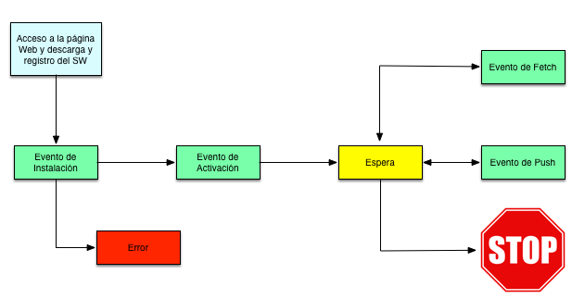

**Figura 26. Ciclo de vida y eventos del Service Worker**

ESTRATEGIAS CACHE Y MODO OFFLINE

El caché es la sesión predeterminada en el caché de la aplicación. Contiene una lista de recursos como páginas web, hojas de estilo, JavaScript, imágenes y gifs. Este recurso se almacenará en caché inmediatamente después de su primera descarga.

Esta sección siempre comienza con el encabezado CACHE MANIFEST junto con el archivo de recursos. Como sigue

MANIFIESTO DE CACHE

imágenes/logotipo.png

scripts/misscripts.js

gif

/principal.js

Cuando se carga la sección CACHE, el navegador descarga los archivos bajo el encabezado CACHE MANIFEST. Estos archivos son accesibles incluso si un usuario está desconectado.

Las estrategias offline o estrategias de cacheo sirven para configurar cómo se debe usar la caché y bajo qué circunstancias se deben usar los archivos cacheados, o bien los archivos disponibles online. Sus nombres ya son bastante descriptivos de por sí, pero vamos a resumir el funcionamiento con algunas explicaciones en el listado a continuación:

* CacheFirst. Esta estrategia indica que en el caso de que existan archivos en la caché, se usarán de manera prioritaria, frente a los archivos que se puedan encontrar online. De esta manera estamos limitando el uso de ancho de banda, evitando la transferencia de datos en los casos que éstos se encuentren cacheados.
* CacheOnly. Esta estrategia depende directamente de la caché. Si hay archivos en caché, se entregarán. Si no los hay, las solicitudes fallarán.
* NetworkFirst. Esta es la estrategia que, en principio, se utiliza más a menudo en las aplicaciones. En ella, primero se intentan acceder a los datos ubicados en red (en el servidor de la aplicación) y, en caso de que no se pueda acceder a ellos (por ejemplo, si estamos offline), se entreguen los datos cacheados.
* NetworkOnly. En este caso no participa la caché para nada. Simplemente se obtienen los datos del servidor remoto. Si no hay conexión a Internet no se podrán servir los archivos. (García de Zuñiga, 2018)
* Fallback: Esta estrategia incluye un período "block" muy corto (se recomiendan 100 milisegundos o menos) y un período "swap" corto (se recomiendan 3 segundos). En otras palabras, si la fuente web no se carga rápido, se utiliza la fuente por defecto. Después se espera un tiempo corto a cargar la fuente web y si no se carga, se sigue utilizando la fuente por defecto hasta que se cambie de página.
* Cache dinámica: El almacenamiento en caché dinámico llena los vacíos que el almacenamiento en caché estático no puede almacenar en caché. Se basa en el fetchevento del trabajador del servicio, que intercepta cualquier recurso proveniente del servidor. Al interceptar el recurso, el trabajador del servicio puede decidir almacenar en caché el nuevo recurso y servirlo desde la memoria caché o desde el servidor.
* El almacenamiento en caché dinámico es el centro de la diana para el trabajador del servicio, e incluso puede ser más simple de entender que el almacenamiento en caché estático.

Combinando el uso de fetch API y cache API, podemos crear diferentes estrategias de caché para nuestro service workers. Algunas de las más comunes las detallamos a continuación.

**Cache first**

Esta estrategia responde a las peticiones con la versión del recurso que hay cacheado en el Cache Storage. Si es la primera vez y no encuentra el recurso en caché, nos devolverá el recurso desde la red y lo almacenará en caché para la siguiente vez que lo consultemos.

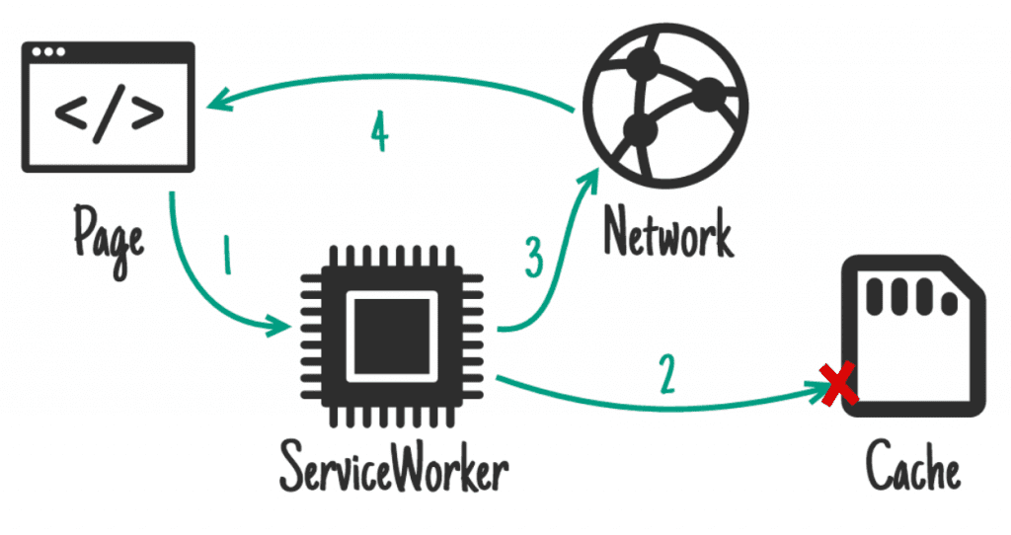

**Figura 27. Cache first**

Normalmente, suelo usar esta estrategia para recursos media, como imágenes, videos, etc., ya que son recursos más pesados y tardan más en cargar.

**Cache only**

 Esta estrategia responde a las peticiones directamente con la versión cacheada del recurso. Si la versión cacheada no existe, devolverá un error.

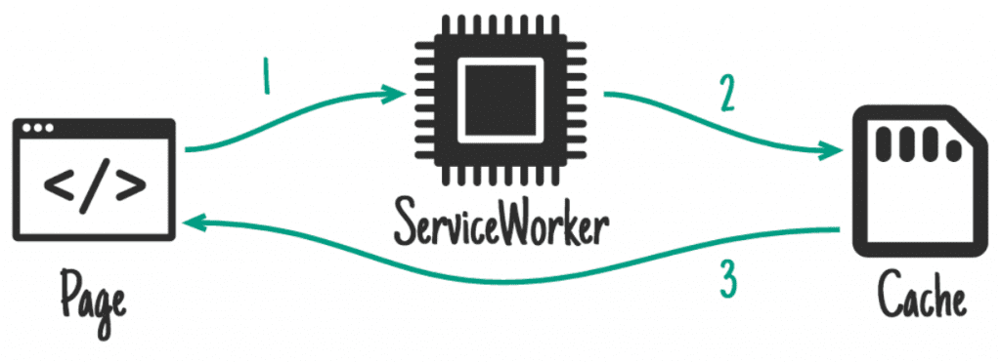

**Figura 28. Cache only**

**Network first**

Esta estrategia prioriza la versión más actualizada del recurso intentando siempre obtenerlo primero por red, aunque ya exista una versión en caché. Si la respuesta de red es satisfactoria, actualizará la caché. Si hay algún error en la respuesta de red devolverá el recurso directamente desde caché, si lo hay.

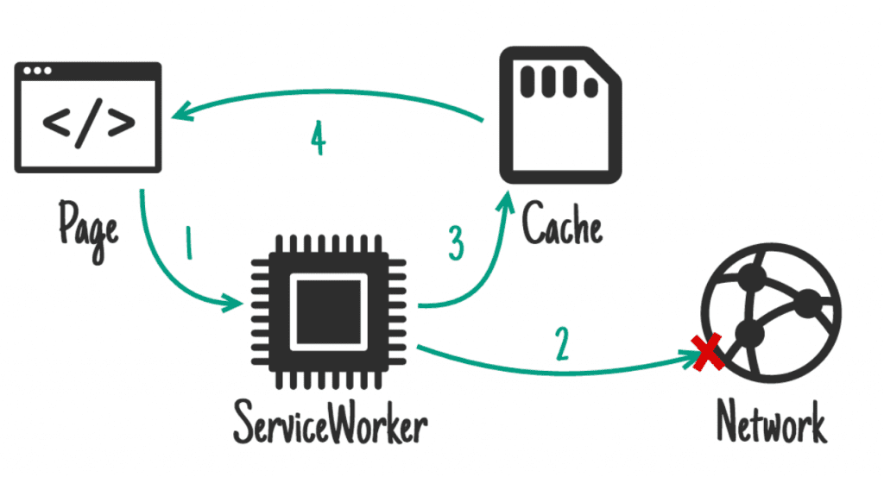

**Figura 29. Network first**

Normalmente la uso en llamadas a la api, donde la frecuencia de cambio del contenido es muy baja y no es crítico devolver la última versión del contenido. Con esto, priorizo contenido nuevo y doy cabida al modo offline, donde veremos la versión de los datos de nuestra última sesión con conexión.

**Network only**

Esta estrategia prioriza siempre la versión más actualizada del recurso obteniendo siempre dese red. Si la petición falla, devolverá el error.

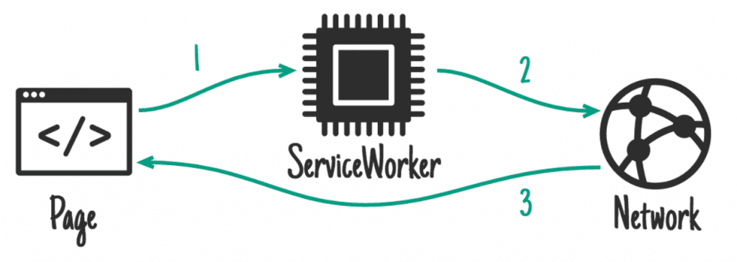

**Figura 30. Network only**

 Normalmente la uso para llamadas a la api, donde es crítico que la versión de los datos que vamos a mostrar ha de ser la última. Como por ejemplo, si ya se han agotado las unidades de un producto, no deberíamos obtener una respuesta cacheada como { stock: 5 }.

**Stale while revalidate**

Con la combinación de las anteriores estrategias podemos crearnos las nuestras personalizadas, como es el caso de esta.

Esta estrategia prioriza el contenido en caché para cargar los recursos instantáneamente (cache first) y paralelamente hace una petición a red para actualizar el contenido de la caché con la última versión del recurso para futuras peticiones. Si la primera vez no hay nada en caché, hará una petición a red (network first). (Serrano, 2021)

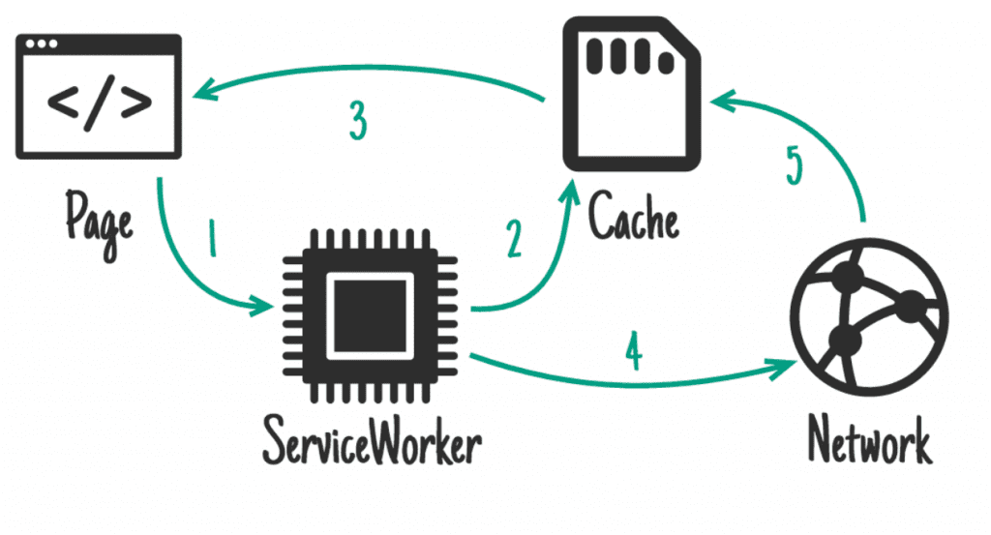

**Figura 31. Stale while revalidate**

1. METODOLOGÍA
   1. DEFINICIÓN PROPIA

Las páginas webs progresivas en si son aplicaciones instalables que están basadas en la web tradicional o nativa, que combinan la tecnología HTML, css y JavaScript, además también tienen la funcionalidad de trabajar aunque no se cuente con conexión a internet.

* 1. JUSTIFICACIÓN DE LA METODOLOGÍA DE DESARROLLO ELEGIDA ACORDE AL TIPO DE PROYECTO

Se utilizará la metodología ágil SCRUM, pues esta se adapta a los requerimientos del proyecto tales como el tiempo que se tiene para realizarlo y así mismo se adapta al equipo de trabajo debido a que el número ideal para trabajar en scrum es de 3 integrantes, además de eso es una metodología poco flexible la cual nos ayudará a mantener una mejor organización y administración del tiempo, así mismo el uso de esta metodología es bueno debido a que se divide en distintas etapas las cuales son análisis, desarrollo y testing con la cual podemos trabajar la planeación del proyecto así como realizar los sprints e historias de usuario registrando el avance que se lleve de cada una de las tareas definidas en los sprints.

* 1. INDICA CUÁL FRAMEWORK PARA FRONT-END UTILIZARÁS

Gracias a que se pueden crear componentes independientes y reusables ahorrará tiempo de desarrollo, además de que permite escribir HTML y opcionalmente CSS dentro de objetos JavaScript aumenta considerablemente su versatilidad, se optó por utilizar el framework React para realizar el front-end de la PWA, nos permitirá desarrollar interfaces de usuario intuitivas, pues al ser respaldada por META en el uso de sus redes sociales demuestra ser uno de los mejores Frameworks modelo-vista-controlador. Además React actualiza y renderizar los componentes de manera más ágil y sencilla cuando los datos cambien.

* 1. INDICA CUÁL FRAMEWORK PARA BACK-END UTILIZARÁS

Determinado los requerimientos del proyecto se optó por utilizar el framework Laravel, ofrece amplias librerías y estructuras de código que facilitan la codificación, además de proporcionar un buen rendimiento reduciendo el consumo de recursos del equipo de cómputo que se utilizará y una alta seguridad de autenticación que permite una conexión segura de la PWA, así mismo da énfasis en la calidad del código, mantenimiento y escalabilidad, además complementará nuestros conocimientos sobre la utilización de este framework pues resulta ser moderno y ofrece muchas utilidades a los desarrolladores que permiten agilizar el desarrollo de las aplicaciones web, pues esto ayudara a promover mejores prácticas.

Es el quinto o sexto título de primero orden numerado, dependiendo si pusieron marco teórico, puesto que si lo hicieron, este debe estar antes de la metodología. El contenido se redacta en tiempo **pasado**, de forma impersonal. Este apartado describe la secuencia ordenada y lógica de todos los pasos o actividades que, se analizaron y llevaron a cabo, para dar solución a la problemática de la organización. La Metodología corresponde específicamente, a la descripción de la ejecución de los Objetivos Metodológicos definidos en el apartado 4.2.

Es importante mencionar que en este apartado, se deben de incluir títulos de segundo orden por cada objetivo metodológico definido, teniendo cuidado de incluirlos en el orden apropiado. Cada título de segundo orden debe ser redactado con el verbo en acción del objetivo metodológico en cuestión. Para más información y ejemplo, consulta la **Tabla 1. Relación de títulos**, de la Guía de Forma para el Informe Final de Estadía (Padilla, 2014).

OBJETIVO METODOLÓGICO No 1 Expresando la acción del verbo.

Desarrollo de la ejecución del objetivo.

OBJETIVO METODOLÓGICO No 2 Expresando la acción del verbo.

Desarrollo de la ejecución del objetivo.

OBJETIVO METODOLÓGICO No 3 Expresando la acción del verbo.

Desarrollo de la ejecución del objetivo.

1. RESULTADOS
2. 1. PLANEACIÓN

Se realizó una planeación en base a los objetivos del proyecto utilizando la herramienta Jira.

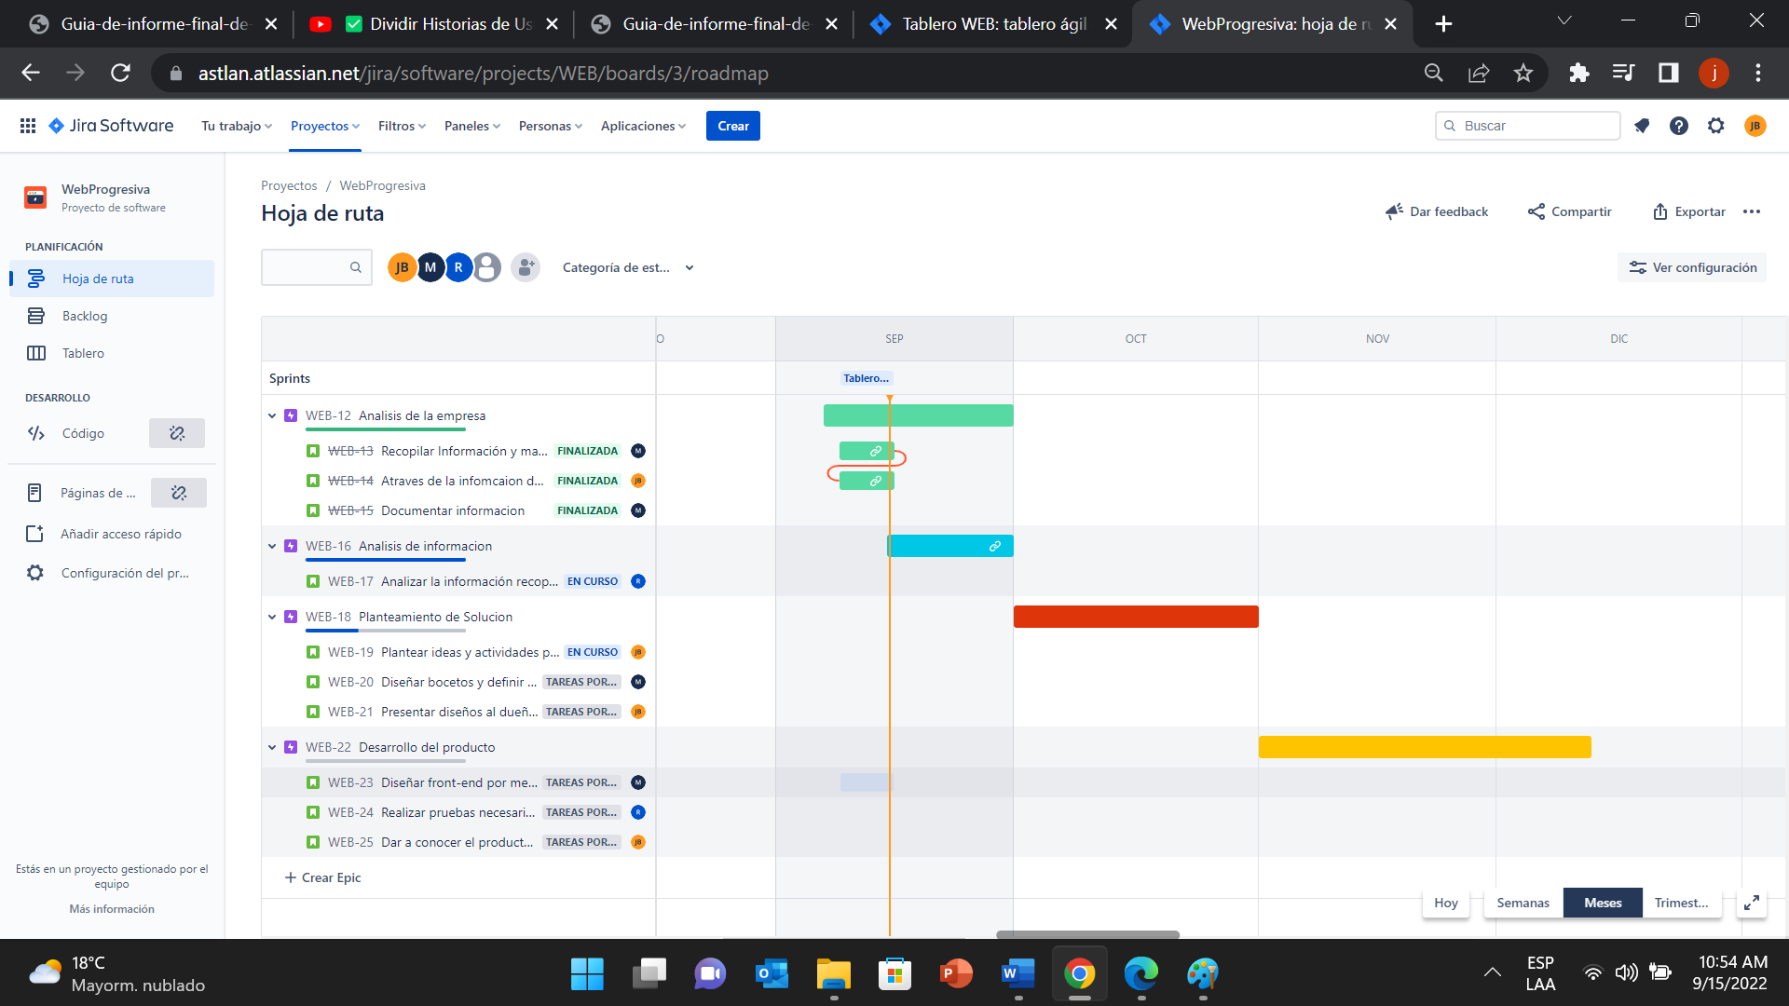

**Figura 32 Hoja de ruta formato de tareas y subtareas**

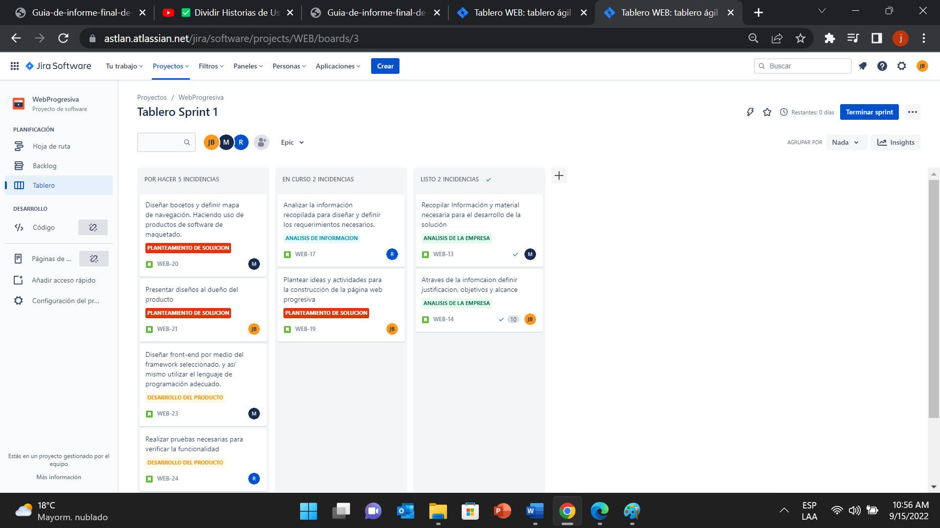

**Figura 33 Tablero kanban - Actividades planeadas**

* 1. REQUERIMIENTOS
* Equipo de cómputo de gama media
* Procesadores para gama media: AMD: Ryzen, Fx y Serie A / Intel: Core i3
* GPU para gama media: NVIDIA: Geforce / AMD: Radeon y Serie A
* RAM para gama media: 8GB
* Procesador Intel Core i, GPU NVIDIA GTX, 8 GB RAM, HDD + SSD
* Procesador Ryzen, GPU AMD Radeon, 8 GB RAM, HDD + SSD
* Conexión a internet
* Framework especializado en PWA
* Libros

**Recursos humanos**

**Personal capacitado en PWA**

* Manuel Sánchez Ramos (Diseñador, programador)
* José Alberto Mondragón Ayala (Analista, tester, programador)
* José Leobardo Belman López (Programador, Diseñador, analista)

**Presupuesto**

**$40,000 pesos mexicanos**

* 1. ROLES DE TRABAJO BASADOS EN SCRUM

**Tabla 2 Roles de trabajo SCRUM**

|  |  |
| --- | --- |
| **Roles de trabajo basados en scrum.** | |
| **Product owner** | Filiberto Ramos Argueta |
| **Equipo de desarrollo** | Manuel Sánchez Ramos  José Leobardo Belman López  José Alberto Mondragón Ayala |
| **Scrum Máster** | José Leobardo Belman López |

**Tabla 3 Stakeholders**

|  |  |  |  |
| --- | --- | --- | --- |
| Nombre | Puesto | Email | Teléfono |
| Rodolfo Martínez Puente | Profesor | rpuente@utleon.edu.mx | 4171191993 |
| Ma. Eugenia Hernández Sierra | Profesor | mesierra@utleon.edu.mx | 4171782418 |
| Filiberto Ramos Argueta | Departamento de informática | fiily@hotmail.com | 4171023464 |
| Presidencia | Gobierno | contacto@gobiernoacambaro.gob.mx |  |

* 1. AVANCE PLANEACIÓN

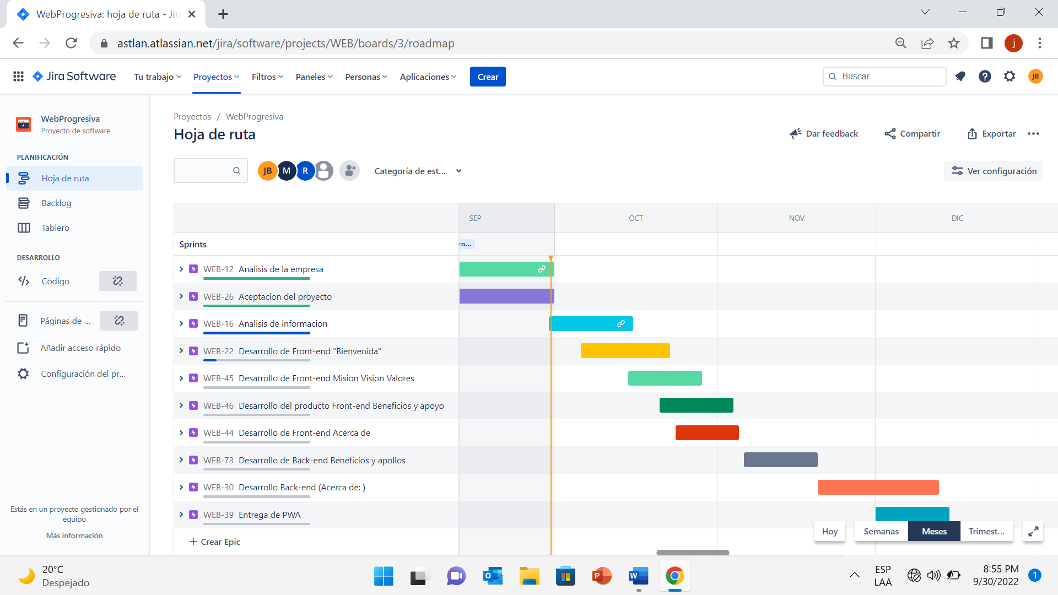

**Figura 34. Hoja de ruta formato de tareas y subtareas**

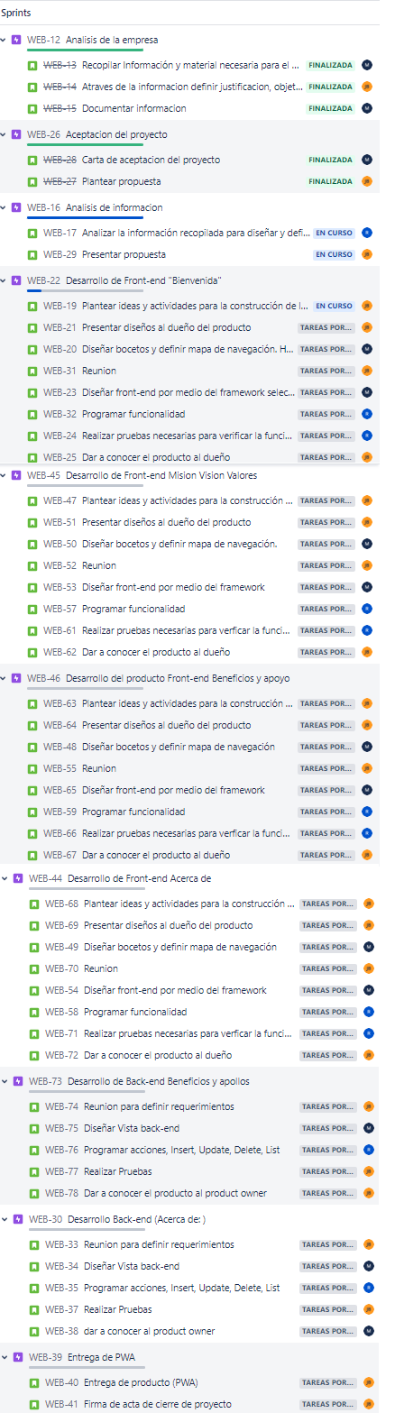

**Figura 35. Actividades por historia**

**Tabla 3. Indicadores de medición del proyecto**

|  |
| --- |
| **Indicadores de medición del proyecto** |
|  |

|  |  |  |  |  |  |  |  |  |  |  |
| --- | --- | --- | --- | --- | --- | --- | --- | --- | --- | --- |
|  | **Matriz de Comunicaciones** | | | | | | | | |  |
|  |  |  |  |  |  |  |  |  |  |  |
|  | **Proyecto:** | Nombre del proyecto | |  |  |  |  |  |  |  |
|  | **ID:** | Código identificador del proyecto | |  |  |  |  |  |  |  |
|  |  |  |  |  |  |  |  |  |  |  |
|  | **Elemento de la EDT** | **Objetivo** | | **Usuario** | | **Responsabilidad** | | **Tiempo** | |  |
|  | **¿Qué comunicamos?** | **¿Por qué?** | **Destinatario** | **Método de Comunicación** | **Preparación** | **Envío** | **Fecha inicial** | **Frecuencia** |  |
|  |  |
|  | 1.1.5 Carta de aceptación del proyecto | Indicar la aceptación del proyecto | Dar confidencialidad y certeza | Product owner | Whatsapp Logo - PNG y VectorWhatsApp | Documento firmado (SM) | (Scrum Máster) | 23/09/2022 | Inicio del proyecto |  |
|  | Dueño | Reunión presencial | Autenticación |  |
|  | 2.1.3 Reunión de inicio | Backlog | Identificar tareas | Desarrolladores | Reunión presencial | (Scrum Máster) | (Scrum Máster) | 26/09/2022 | Diario |  |
|  | 2.1.3.1 Análisis de información recopilada | Ajustar la información al proyecto por desarrollar | Identificar requerimientos | Dueño | Reunión presencial | Scrum Máster Dueño | (Scrum Máster) | 01/10/2022 | Semanal |  |
|  | 2.1.4 Entregas del avance | avance de los Sprint | mostrar el cumplimiento los alcances | Scrum Máster Product owner | VIRTUAL | DESAROLLADORES | (Scrum Master) | 15/10/2022 | Quincenal |  |
|  | 2.1.5 Producto rechazado | Sprint no finalizados | Documentar elementos de cancelación | Scrum Máster Product owner | Reunión presencial | Scrum Máster Product owner | Product owner Dueño |  | Ocurrencia |  |
|  | Logotipo de github - Iconos gratis de redes socialesGithub |  |
|  | 2.1.6 Aceptación o rechazo de la propuesta de diseño PWA | Sprint finalizados | Mostrar el cumplimiento los alcances | Dueño | Reunión presencial | Desarrolladores | (scrum máster) | 22/10/2022 | Semanal |  |
|  | 2.1.7 Realizar pruebas de funcionalidad front-end | Funcionalidad de la vista por parte del cliente | Identificar convenientes e inconvenientes en base a la interfaz | Desarrolladores scrum máster | Reunión presencial | Desarrolladores | (scrum máster) | 06/11/2022 | Quincenal |  |
|  | 2.1.8 Producto rechazado | Sprint no finalizados | Documentar elementos de cancelación | Scrum Máster Product owner | Reunión presencial | Scrum Máster Product owner | Scrum Máster Product owner |  | Ocurrencia |  |
|  | 2.1.9 Realizar pruebas de funcionalidad back-end | Funcionalidad de la vista por parte del servidor | Identificar convenientes e inconvenientes en base a la interfaz | Desarrolladores | Reunión presencial | Desarrolladores | (scrum master) | 21/11/2022 | Quincenal |  |
|  | 2.2 Producto rechazado | Sprint no finalizados | Documentar elementos de cancelación | Scrum Máster Product owner | Reunión presencial | Scrum Máster Product owner | Scrum Máster Product owner |  | Ocurrencia |  |
|  | 2.2.1 Entrega de acta de cierre | Indicar la finalización del proyecto | Dar por concluido el proyecto | Product owner desarrolladores dueño | Reunión presencial | Documento firmado (dueño) | (scrum master) desarrolladores product owner | 30/11/2022 | Fin del proyecto |  |
|  | 2.2.2Entregar proyecto concluido | Avance del proyecto | Para monitorear el desarrollo, funcionalidad y cumplimiento de los objetivos | Equipo scrum dueño | Reunión presencial | Equipo scrum | Dueño | 30/11/2022 | Fin del proyecto |  |
|  |  |  |  |  |  |  |  |  |  |  |
|  |  |  |  |  |  |  |  |  |  |  |

COSTOS

**Tabla 4. Costos**

|  |  |  |  |  |  |
| --- | --- | --- | --- | --- | --- |
| **Sprints** | **Dias** | **Horas** | **Colaboradores** | **Precio** | **Total** |
| Análisis de necesidades | 10 | 6 | 3 | $ 185.00 | $ 33,300.00 |
| Beneficios y apoyos | 15 | 6 | 3 | $ 200.00 | $ 54,000.00 |
| Filosofia Empresarial | 5 | 6 | 3 | $ 150.00 | $ 13,500.00 |
| Acerca de | 10 | 6 | 3 | $ 150.00 | $ 27,000.00 |
| Bienvenida | 5 | 4 | 3 | $ 150.00 | $ 9,000.00 |
|  |  |  |  |  | $ 136,800.00 |
|  |  |  |  |  | **$ 136,800.00** |

ROI

**Tabla 5. ROI**

|  |  |  |  |  |  |
| --- | --- | --- | --- | --- | --- |
|  |  |  |  |  |  |
| **Calculadora ROI** | | | | | |
|  |
|  |  |  |  |  |  |  |
| **Cálculo de Retorno de Inversión (ROI) - Construcción de PWA** | | | | | |  |
| **PWA** | **SEPTIEMBRE** | **OCTUBRE** | **NOVIEMBRE** | **DICIEMBRE** | **Total** |  |
| **Costo** | $6,730.00 | $6,730.00 | $6,730.00 | $6,730.00 | $26,920.00 |  |
| **Ganancia** | $35,000.00 | $50,000.00 | $17,800.00 | $34,000.00 | $136,800.00 |  |
| **ROI ($)** | $28,270.00 | $43,270.00 | $11,070.00 | $27,270.00 | $109,880.00 |  |
| **ROI (%)** | **420.06%** | **642.94%** | **164.49%** | **405.20%** | **408.17%** |  |
| |  | | --- | |  | |  |  |  |  |  |  |
|  |  |  |  |  |  |  |
|  |  |  |  |  |  |  |
|  |  |  |  |  |  |  |
|  |  |  |  |  |  |  |
|  |  |  |  |  |  |  |
|  |  |  |  |  |  |  |
|  |  |  |  |  |  |  |
|  |  |  |  |  |  |  |
|  |  |  |  |  |  |  |
|  |  |  |  |  |  |  |
|  |  |  |  |  |  |  |
|  |  |  |  |  |  |  |
|  |  |  |  |  |  |  |
|  |  |  |  |  |  |  |
|  |  |  |  |  |  |  |
|  |  |  |  |  |  |  |

* 1. OBJETIVO METODOLÓGICO No. 1 escrito sin verbo.

Descripción del o los resultado(s) del objetivo.

* 1. **OBJETIVO METODOLÓGICO No. 2** escrito sin verbo.

Descripción del o los resultado(s) del objetivo.

* 1. **OBJETIVO METODOLÓGICO No. 3** escrito sin verbo.

Descripción del o los resultado(s) del objetivo.

**NOTA.** *Aquellos resultados que tengan un formato diferente a lo solicitado en la Guía de Forma para el Informe Final de Estadía (Padilla, 2014), deberán presentarse como anexos, para así mantener la integridad del documento en esta sección.*

**GESTIÓN DE LOS RIESGOS DEL PROYECTO**









































**Figura 36. Gestión de los riesgos del proyecto**

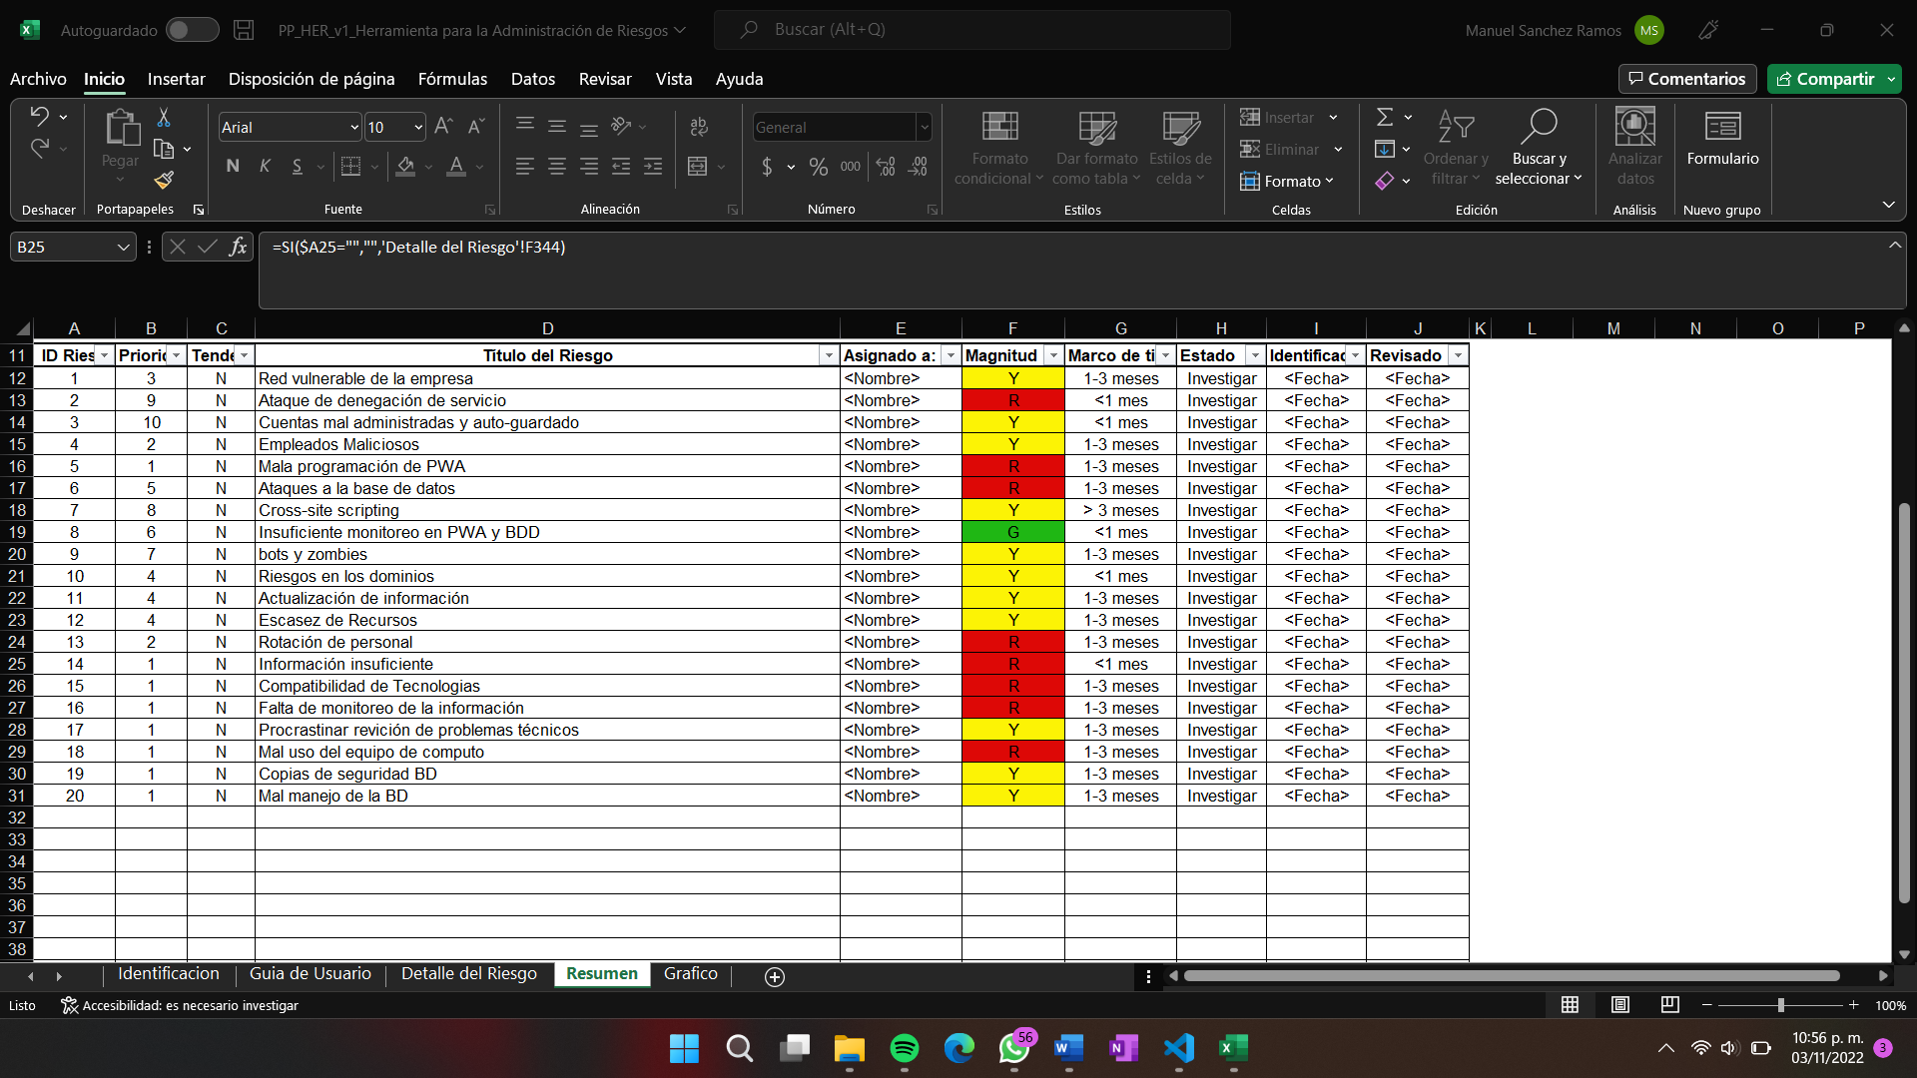

**Figura 37. Resumen de riesgos**

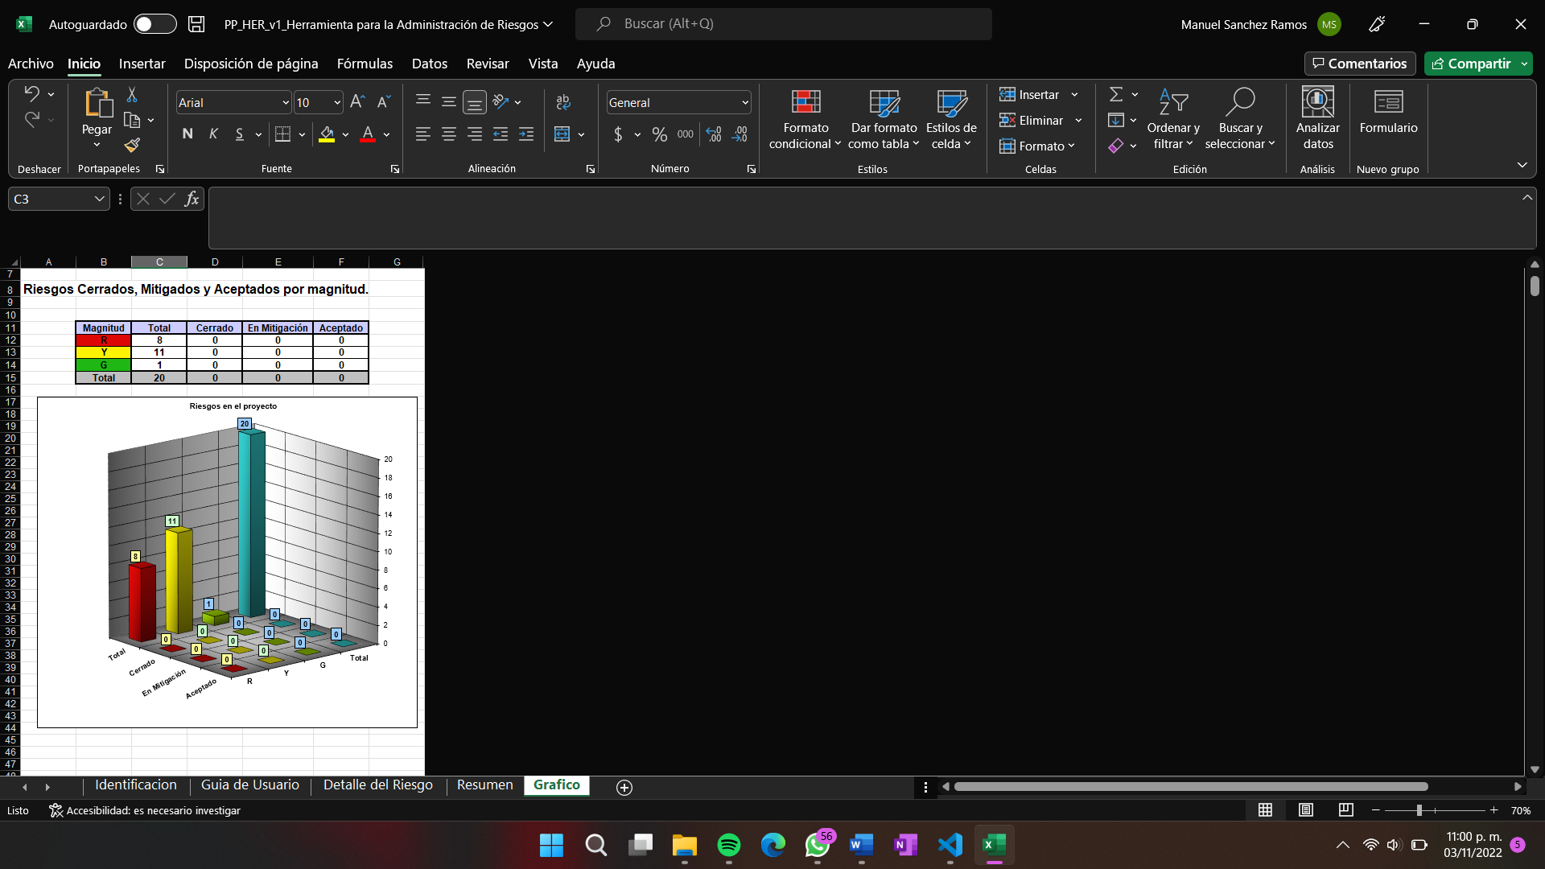

**Figura 38. Gráfico de riesgos**

CONSTRUCCIÓN DE LA PWA

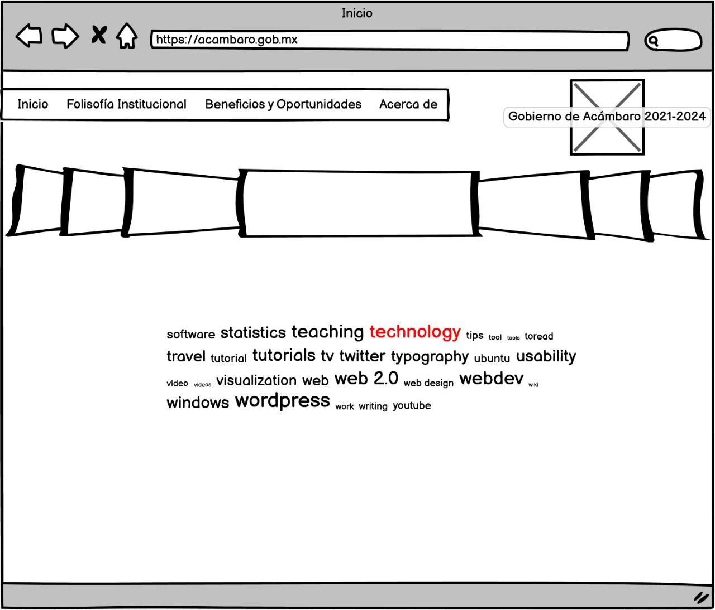

**Figura 39. Boceto inicio**

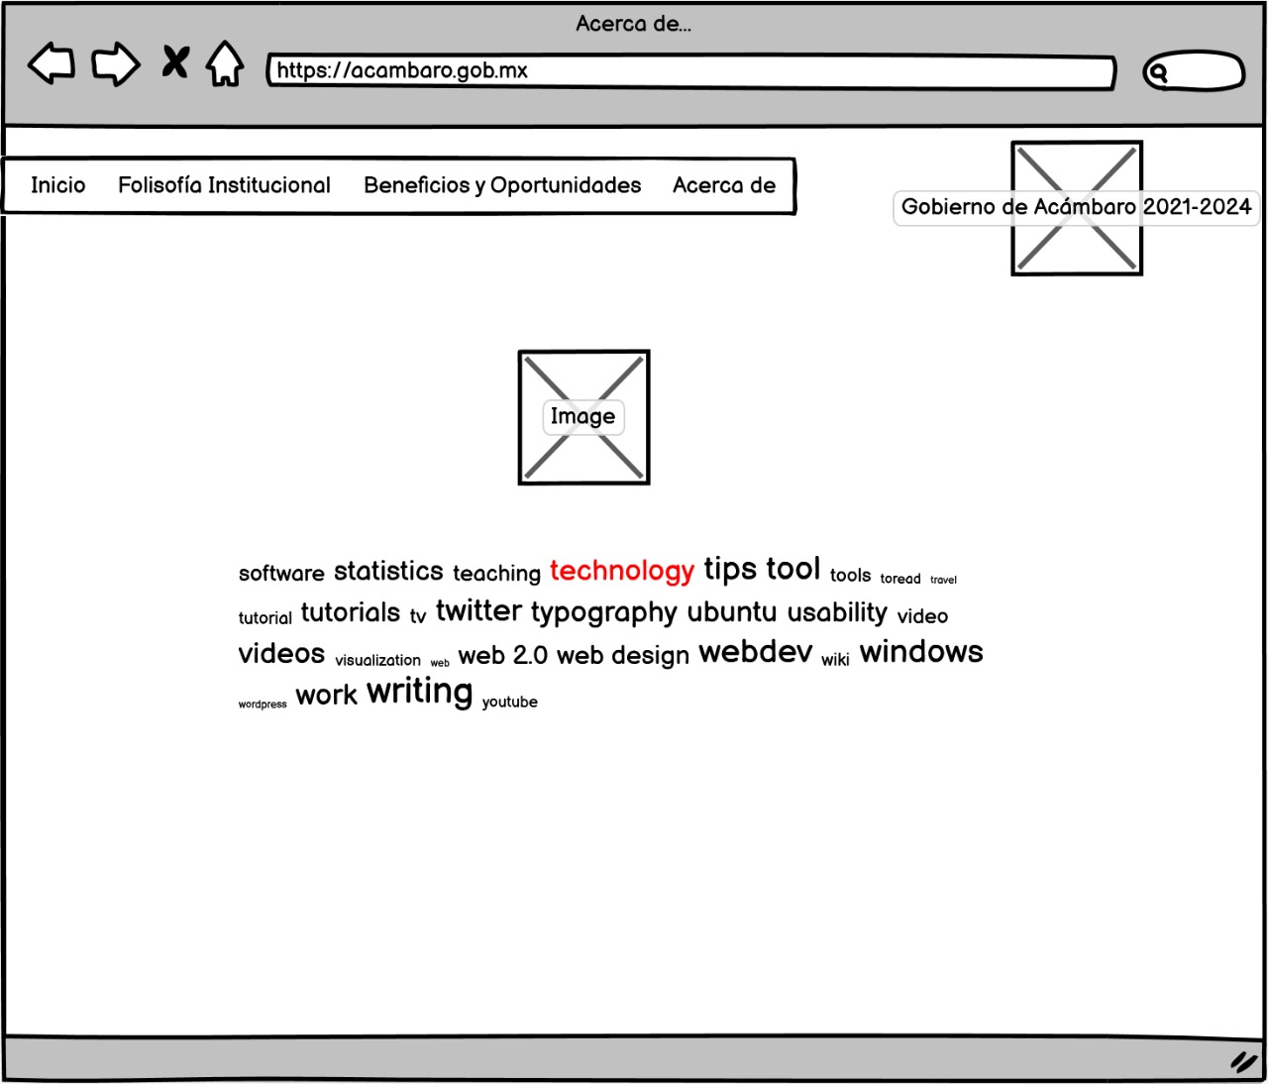

**Figura 40. Boceto Acerca de**

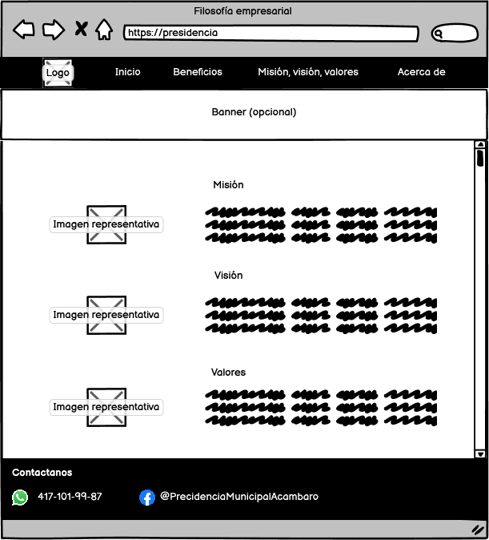

**Figura 41. Boceto Filosofía empresarial**

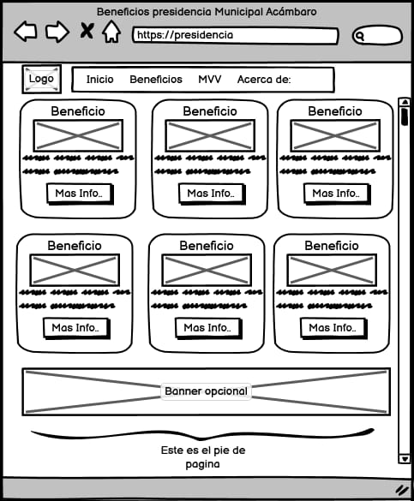

**Figura 42. Boceto Beneficios**

* 1. VISTAS

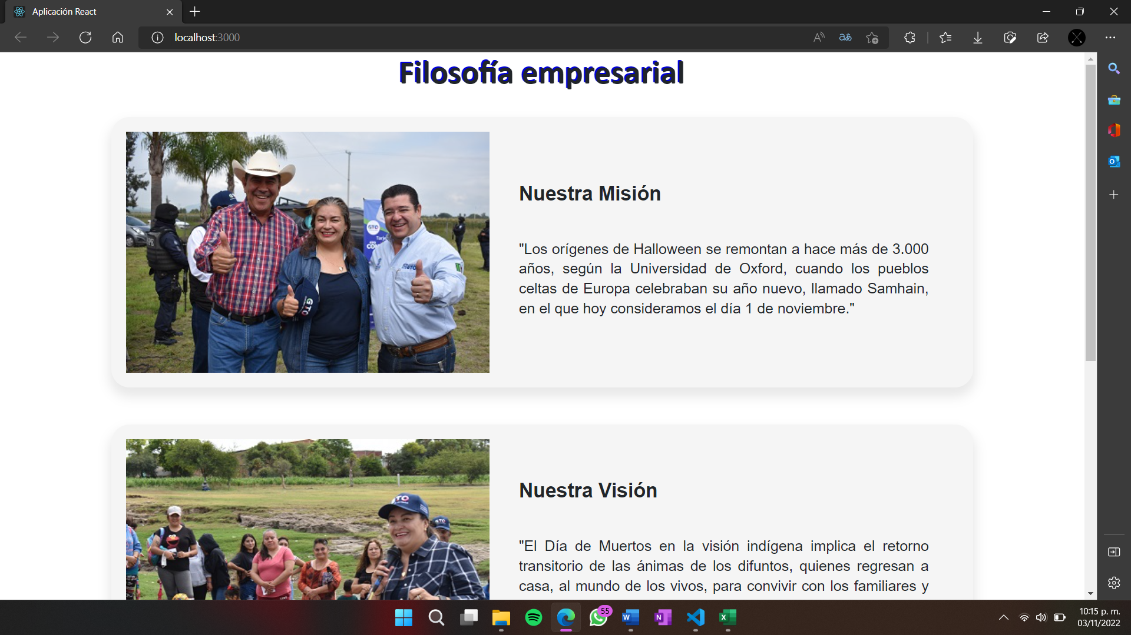

**Figura 43. Vista Filosofía empresarial**

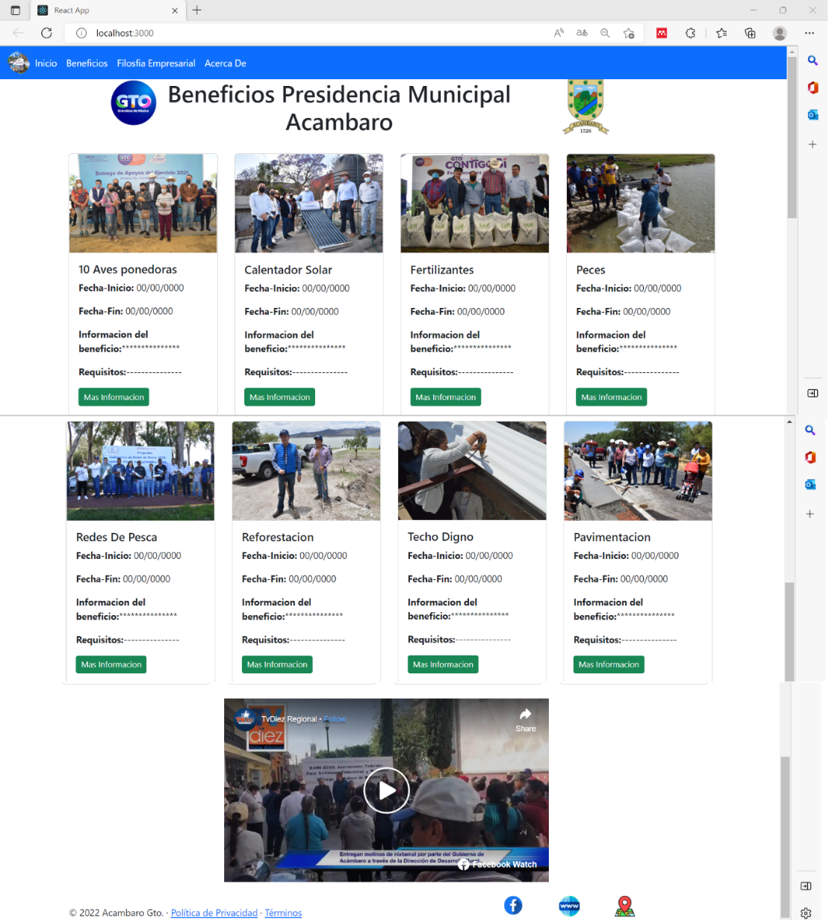

**Figura 44. Vista Beneficios**

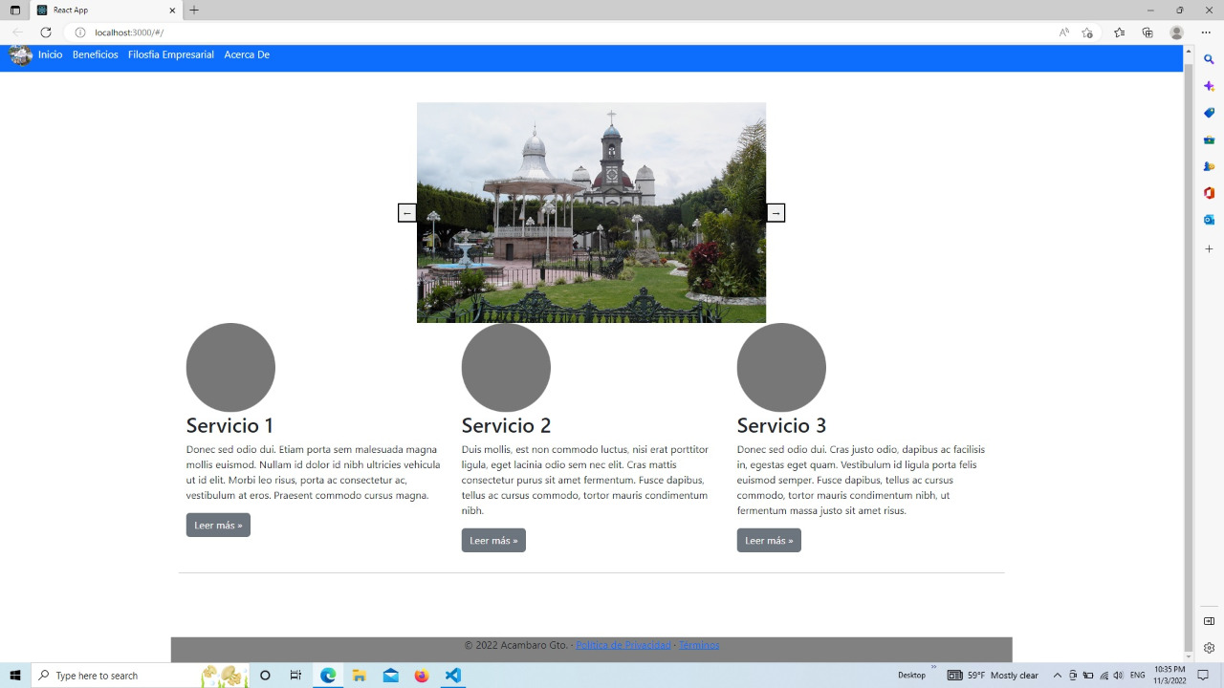

**Figura 45.Vista inicio**

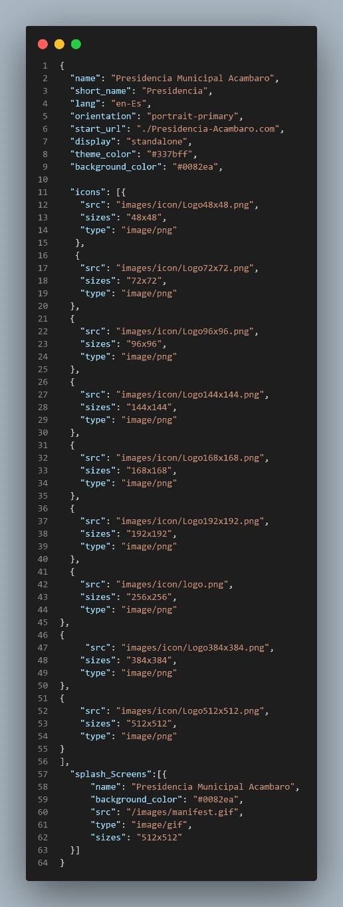

**Figura 46. Manifest**

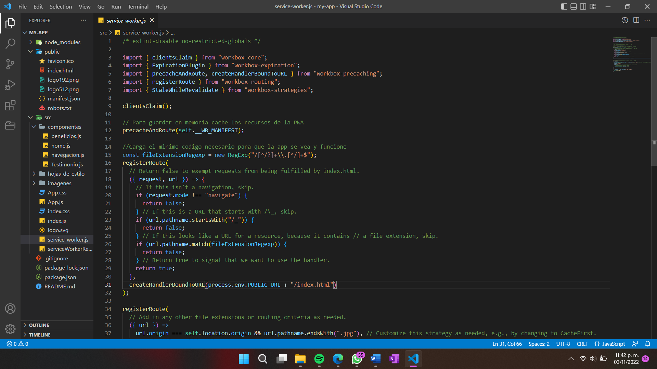

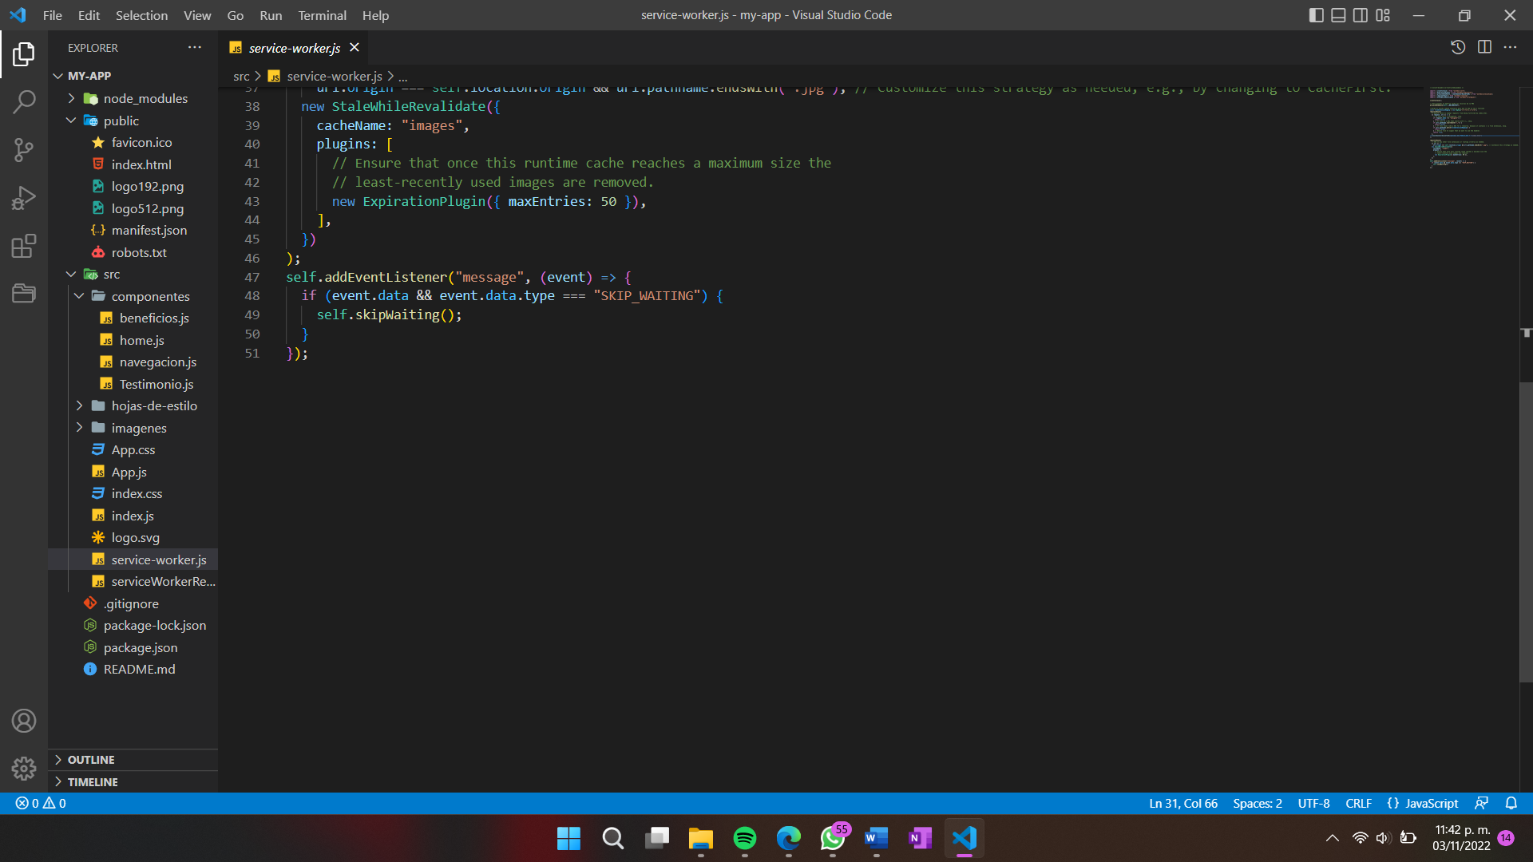

**Figura 47. Service Worker**

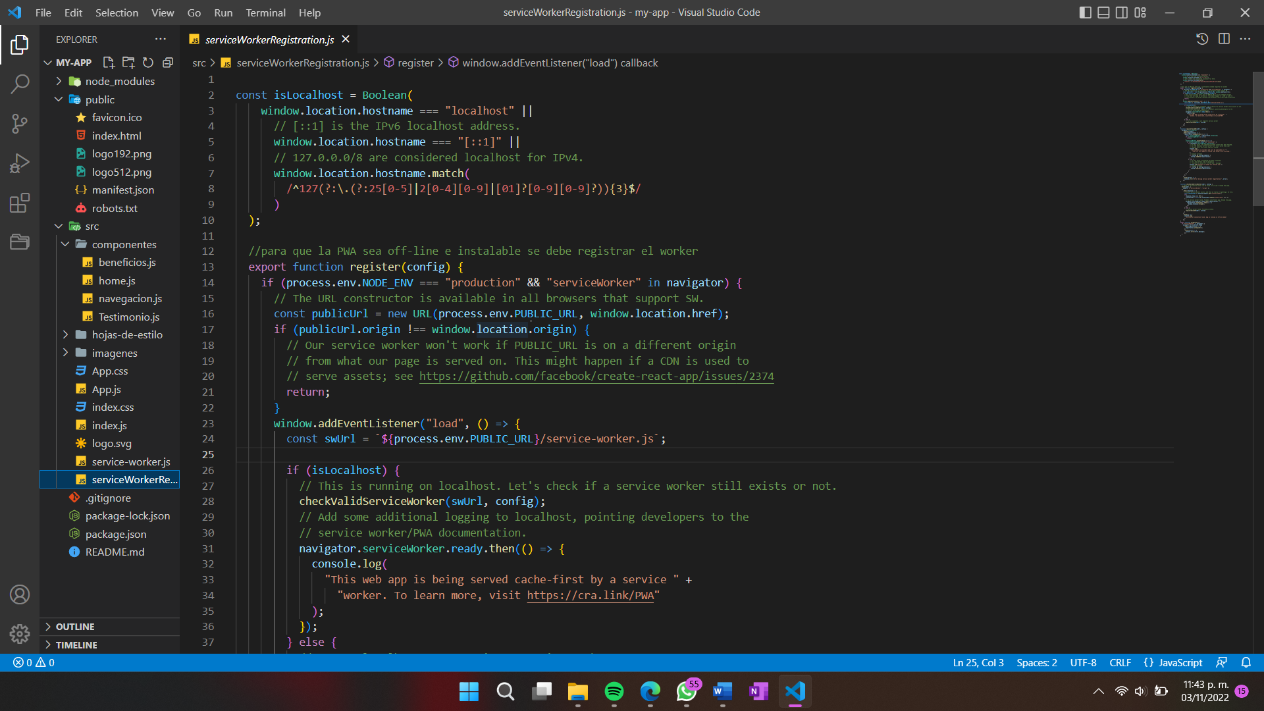

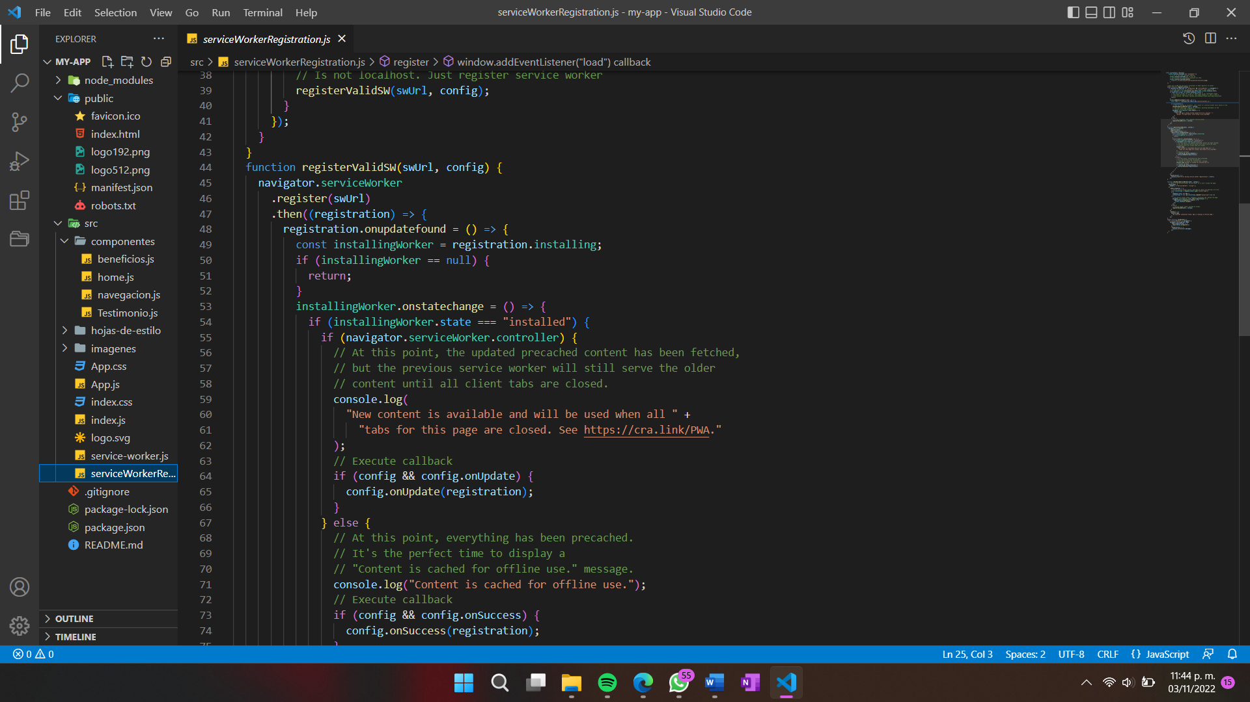

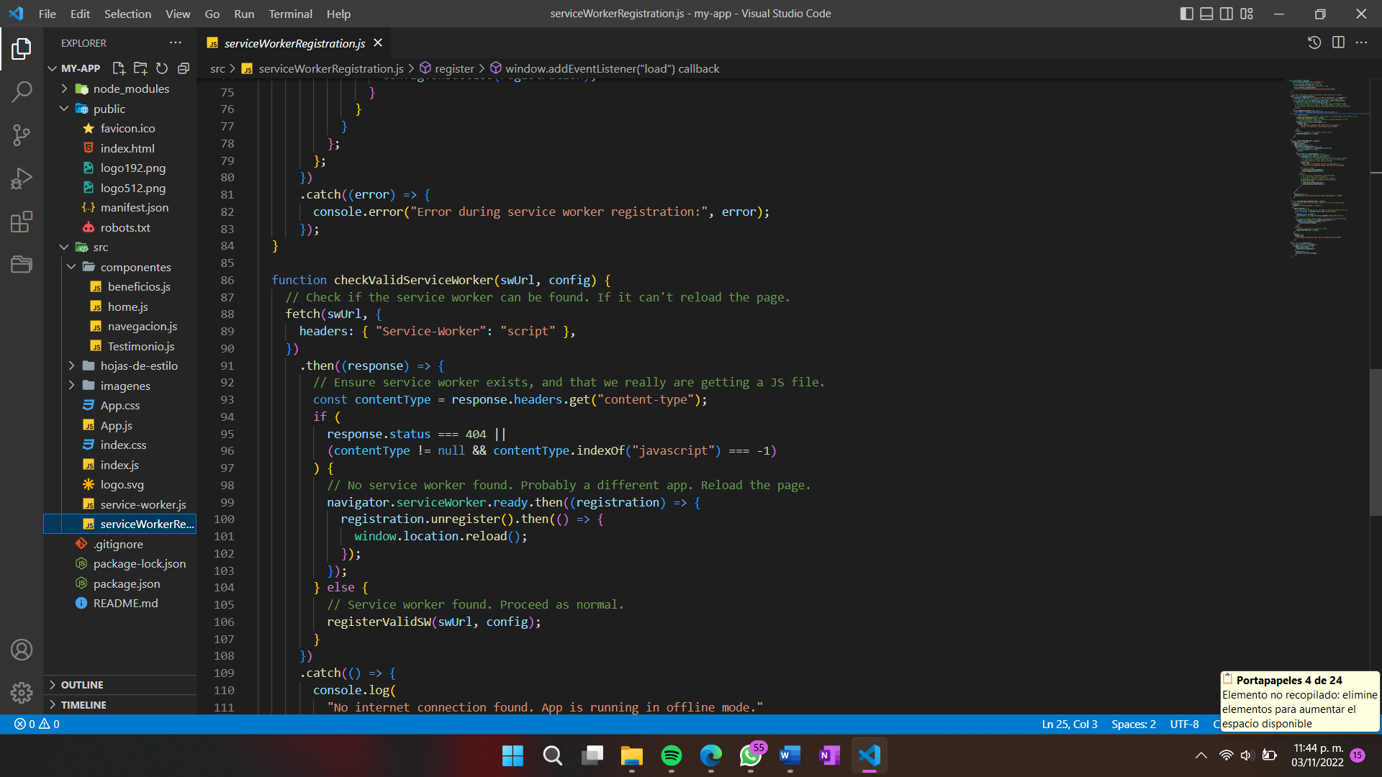

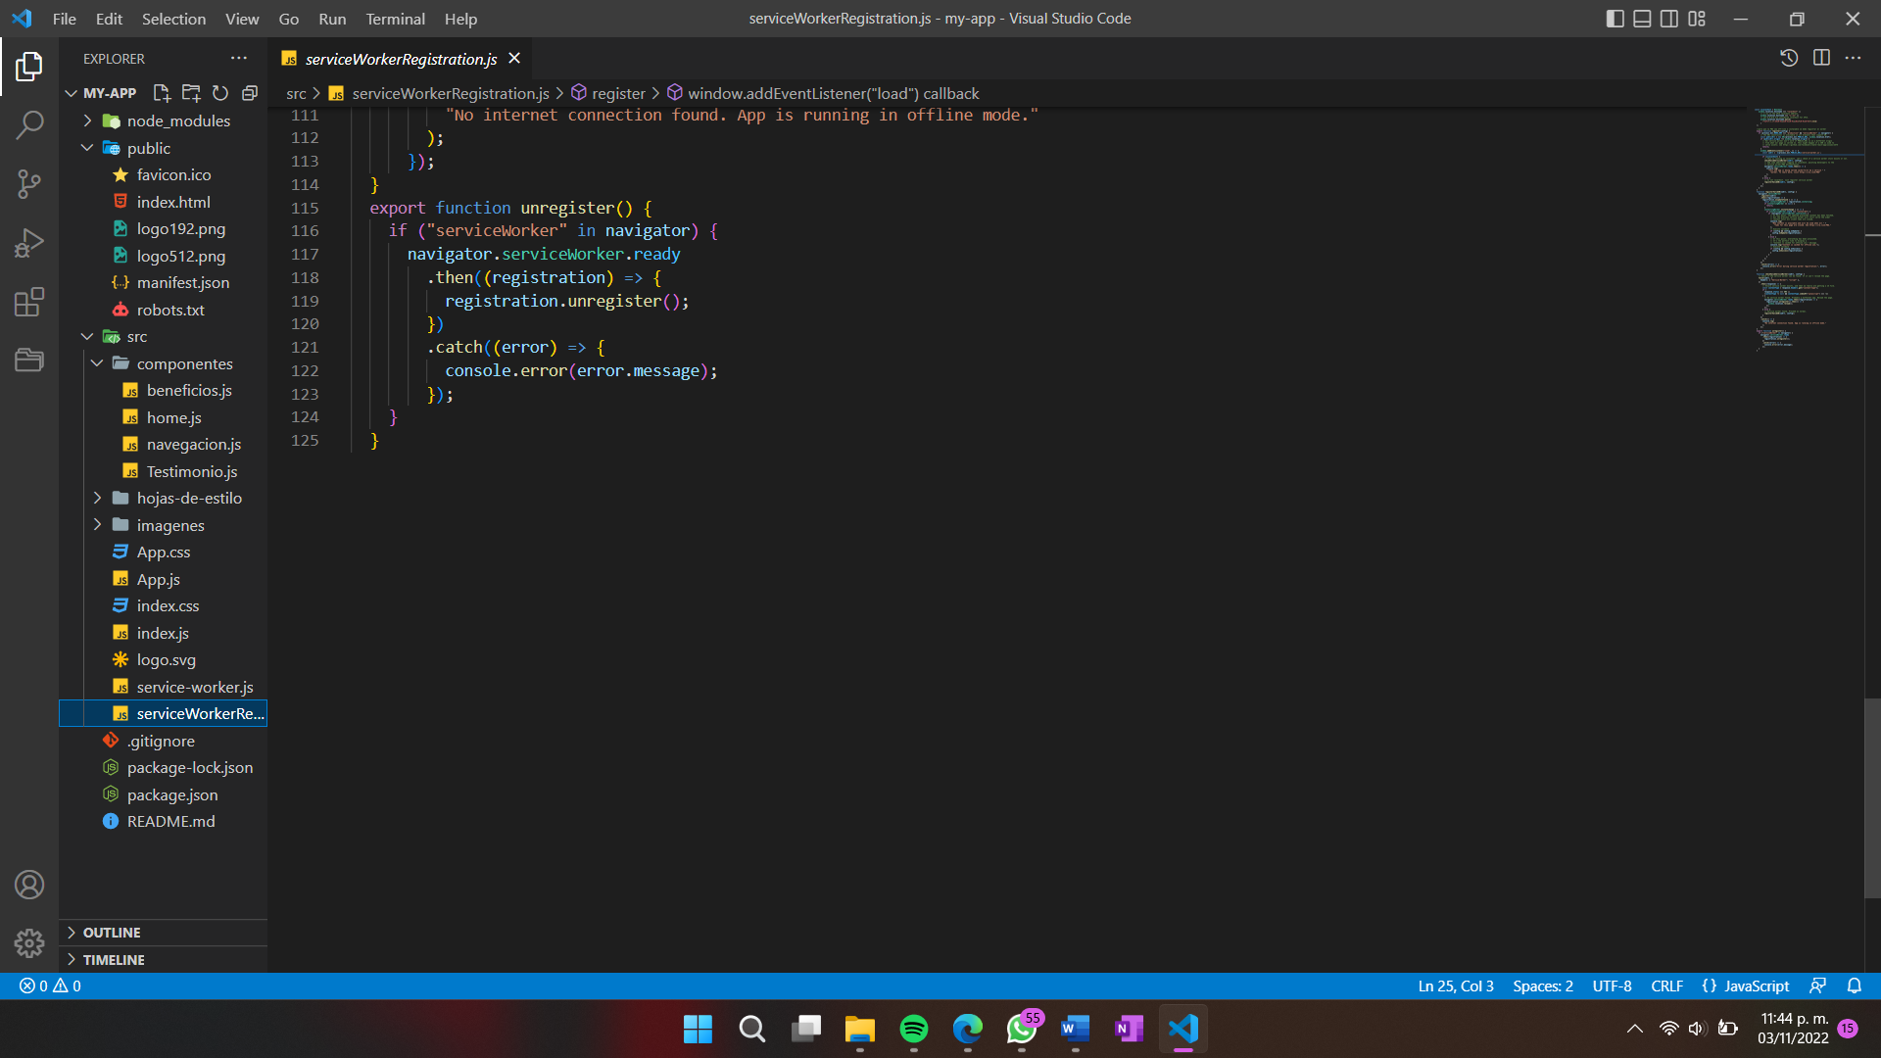

**Figura 48. Registro Service Worker**

INSTRUMENTOS PARA EVALUACIÓN DE EJECUCIÓN DE PROCESOS

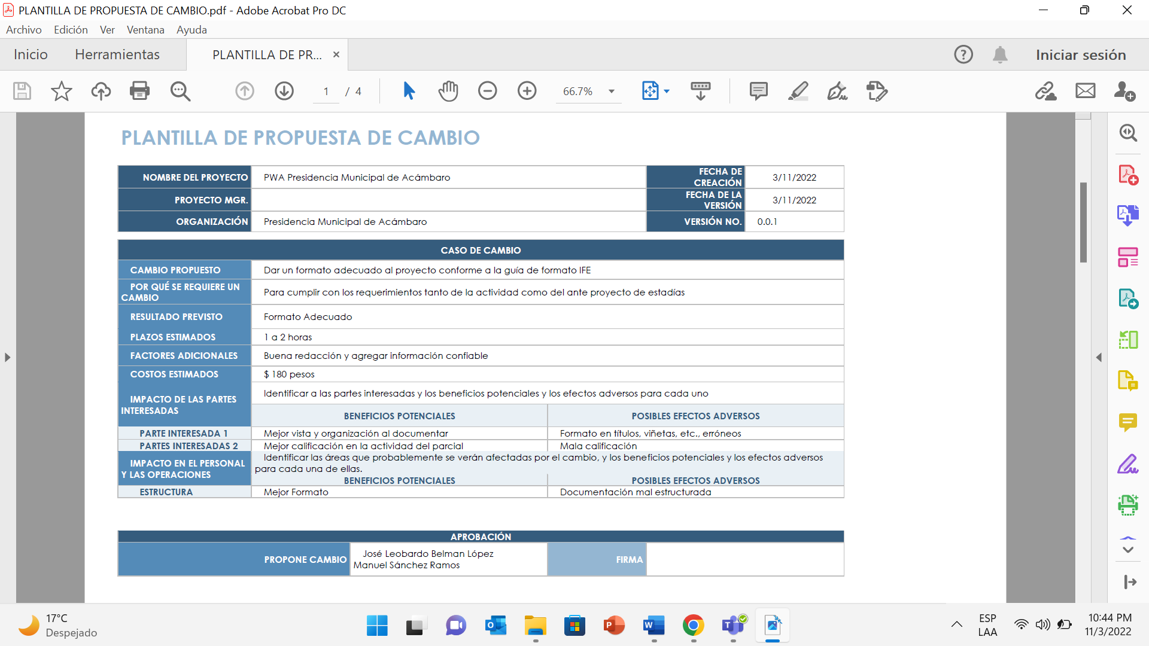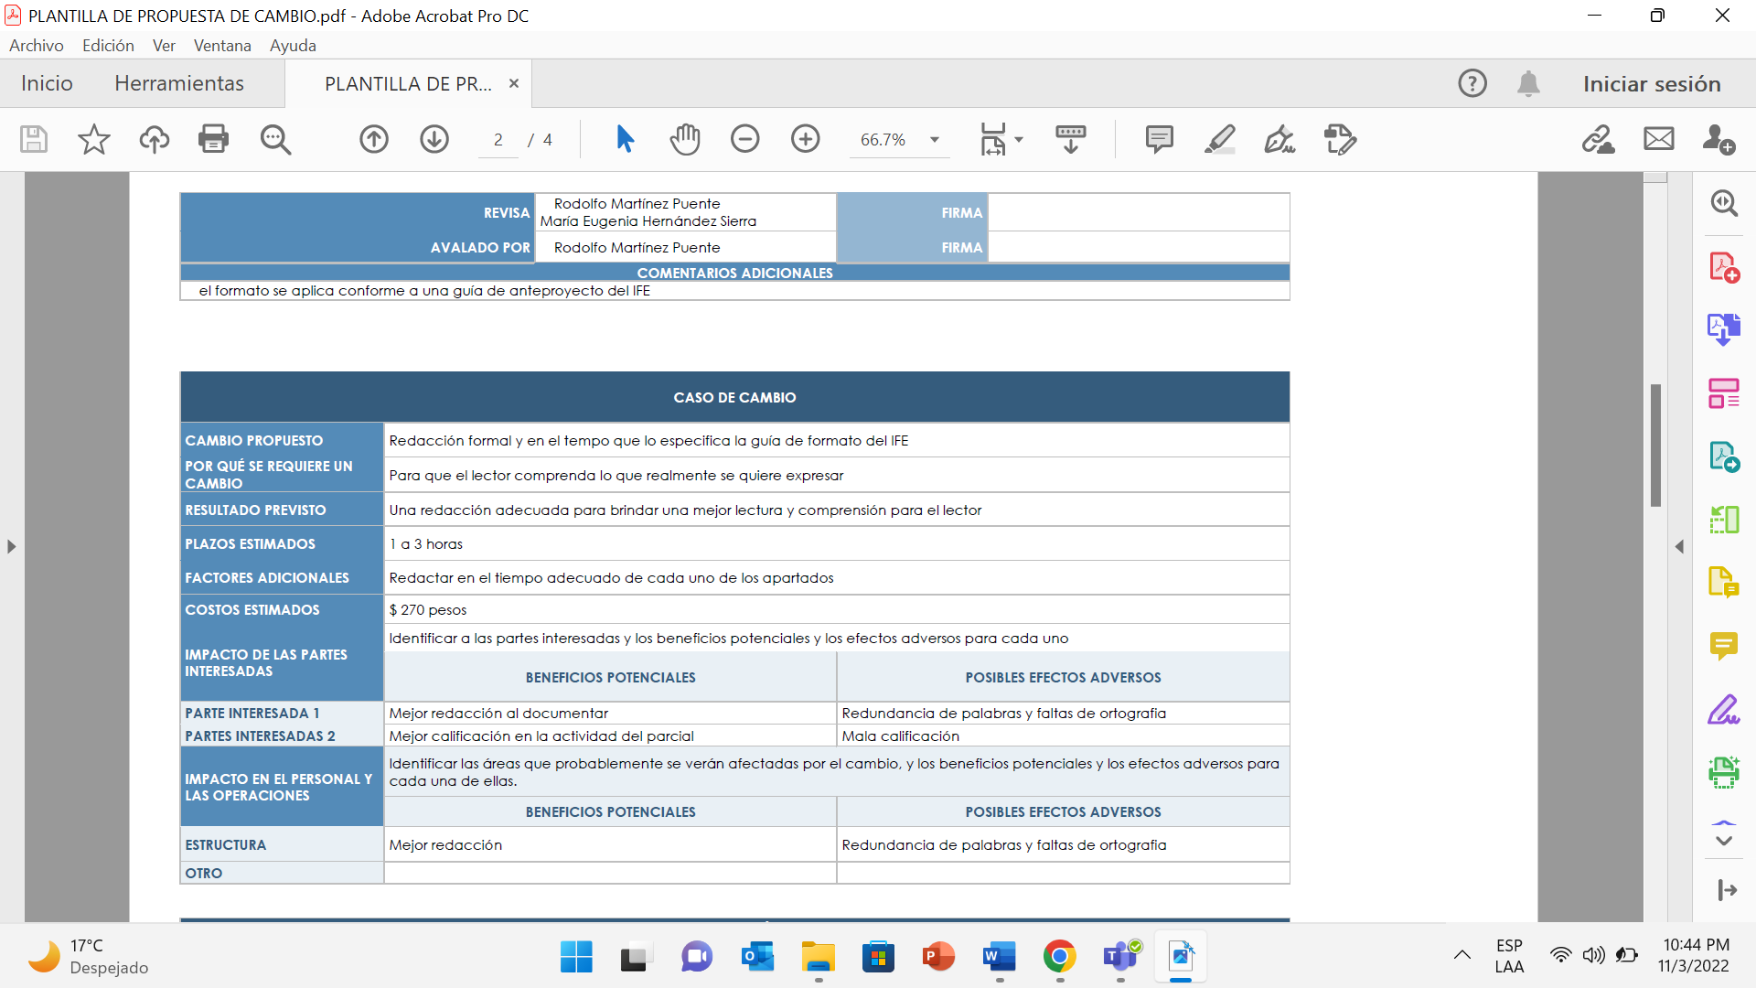

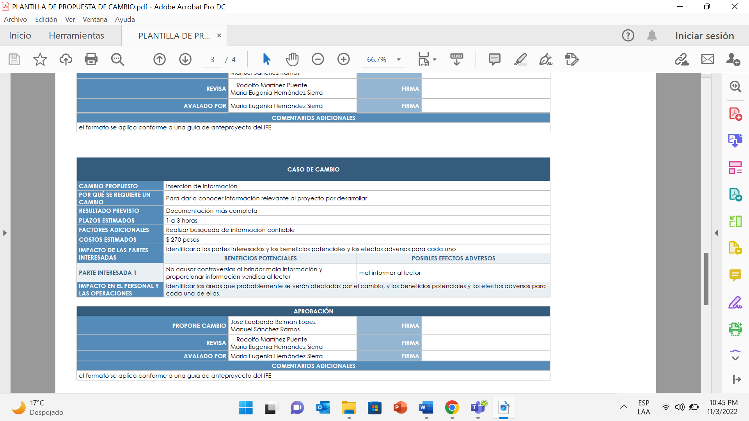

**Figura 49. Plantilla de propuesta de cambio**

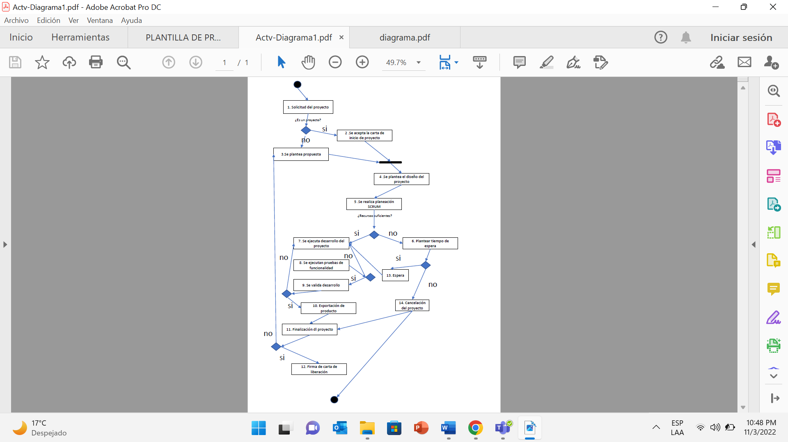

**Figura 50. Diagrama**

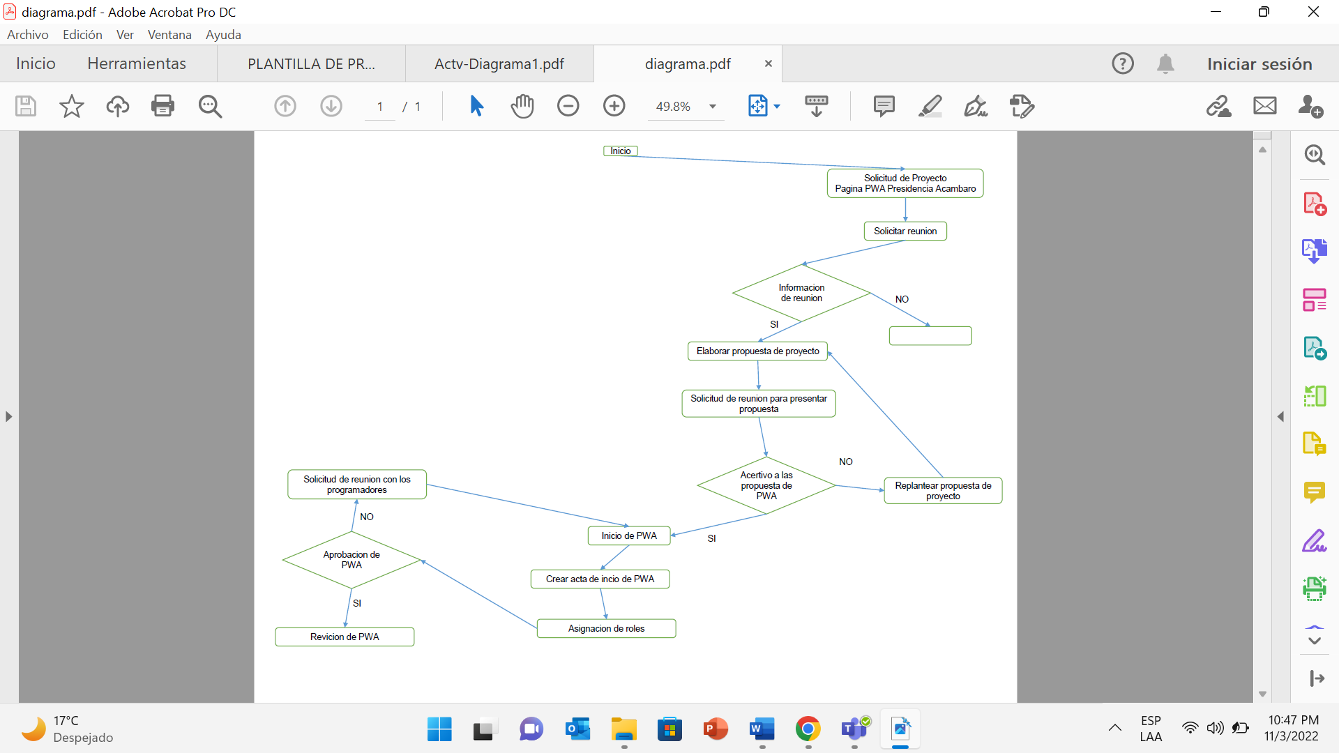

**Figura 51. Diagrama 2**

INFORME DE ESTADO DE LAS SOLICITUDES DE CAMBIO



PWA PRESIDENCIA MUNICIPAL DE ACAMBARO

Petición de Cambio

Versión: 0100

Fecha: 29/10/2022

[0100]

|  |
| --- |
| Queda prohibido cualquier tipo de explotación y, en particular, la reproducción, distribución, comunicación pública y/o transformación, total o parcial, por cualquier medio, de este documento sin el previo consentimiento expreso y por escrito. |

HOJA DE CONTROL

|  |  |  |  |
| --- | --- | --- | --- |
| **Organismo** | **PRESIDENCIA MUNICIPAL DE ACÁMBARO** | | |
| **Proyecto** | PWA PRESIDENCIA MUNICIPAL DE ACÁMBARO | | |
| **Entregable** | Petición de Cambio | | |
| **Autor** | JLBL | | |
| **Versión/Edición** | 0100 | **Fecha Versión** | DD/MM/AAAA |
| **Aprobado por** | Filiberto Ramos Argueta | **Fecha Aprobación** | DD/MM/AAAA |
|  |  | **Nº Total de Páginas** | 9 |

REGISTRO DE CAMBIOS

|  |  |  |  |
| --- | --- | --- | --- |
| **Versión** | **Causa del Cambio** | **Responsable del Cambio** | **Fecha del Cambio** |
| 0100 | Versión inicial | José Leobardo Belman López |  |
| 0110 | Diseño responsivo | José Leobardo Belman López | 28/10/2022 |
| 0111 | Formalidad | Manuel Sánchez Ramos | 25/10/2022 |
| 0200 | Actualización de vista beneficios | José Leobardo Belman López | 3/11/2022 |

CONTROL DE DISTRIBUCIÓN

|  |
| --- |
| **Nombre y Apellidos** |
| José Leobardo Belman López |
| Manuel Sánchez Ramos |
| José Alberto Mondragón Ayala |

ÍNDICE

[1 DEFINICIÓN DE LA SOLICITUD DE CAMBIO 4](#1.DEFINICIÓN DE LA SOLICITUD DE CAMBIO|outline)

[2 EVALUACIÓN DE LA PETICIÓN 5](#2.EVALUACIÓN DE LA PETICIÓN|outline)

[3 ANÁLISIS DE LA SOLICITUD DE CAMBIO 6](#3.ANÁLISIS DE LA SOLICITUD DE CAMBIO|outline)

4 DECISIÓN 7

5 ANEXOS 8

1 INTRODUCCIÓN

En dicho documento se darán a conocer los diferentes cambios que se realizaron en el proceso del desarrollo del front-end de la PWA para presidencia municipal de Acámbaro, en él se dará a conocer las causas y justificaciones de cada una de estas peticiones de cambio, así mismo se conocerán las consecuencias e impacto en caso de que la petición sea rechazada.

2 DEFINICIÓN DE LA SOLICITUD DE CAMBIO

|  |  |
| --- | --- |
| <id> 1 | 1 |
| Proyecto | **PWA PRESIDENCIA MUNICIPAL DE ACÁMBARO** |
| Fecha | 28/10/2022 |
| Fuentes | * José Leobardo Belman López |
| Autores | * Filiberto Ramos Argueta |
| Descripción | El cambio solicitado consiste en: la eliminación del proyecto cargado en git para la instalación de nuevas librerías y componentes e incluso imágenes alusivas y corporativas para generar un diseño responsivo y una aplicación más completa. |
| Justificación | El cambio solicitado se considera necesario porque: es para que la PWA se adapte a las diferentes pantallas de los dispositivos, así como para que nos brinde las diferentes herramientas para una programación más sencilla. |

|  |  |
| --- | --- |
| <id>2 | 2 |
| Proyecto | **PWA PRESIDENCIA MUNICIPAL DE ACÁMBARO** |
| Fecha | 25/10/2022 |
| Fuentes | * Manuel Sánchez Ramos |
| Autores | * Filiberto Ramos Argueta * José Leobardo Belman López |
| Descripción | El cambio solicitado consiste en: Cambio de bocetos, colores e imágenes corporativos |
| Justificación | El cambio solicitado se considera necesario porque es una PWA formal |

|  |  |
| --- | --- |
| <id>3 | 3 |
| Proyecto | **PWA PRESIDENCIA MUNICIPAL DE ACÁMBARO** |
| Fecha | 31/10/2022 |
| Fuentes | * José Leobardo Belman López |
| Autores | * Filiberto Ramos Argueta |
| Descripción | El cambio solicitado consiste en: agregar imágenes alusivas y corporativas para una mejor vista |
| Justificación | El cambio solicitado se considera necesario por: la vista debe de ser alusiva a los beneficios que ofrece la presidencia |

|  |  |
| --- | --- |
| <id>4 | 4 |
| Proyecto | **PWA PRESIDENCIA MUNICIPAL DE ACÁMBARO** |
| Fecha | 03/11/2022 |
| Fuentes | * José Leobardo Belman López |
| Autores | * Filiberto Ramos Argueta |
| Descripción | El cambio solicitado consiste en: Modificar la vista beneficios, aplicándole barra de navegación y un pie de página adecuado además se agregaron iconos los cuales re direccionen a las páginas y redes sociales de Presidencia Municipal de Acámbaro |
| Justificación | El cambio solicitado se considera necesario para: que la vista beneficio tenga una mejor presentación y sea más dinámico |

|  |  |
| --- | --- |
| <id>5 | 5 |
| Proyecto | **PWA PRESIDENCIA MUNICIPAL DE ACÁMBARO** |
| Fecha | 28/110/2022 |
| Fuentes | * José Alberto Mondragón Ayala |
| Autores | * Filiberto Ramos Argueta |
| Descripción | El cambio solicitado consiste en: agregar una galería conocido como carrusel de imágenes para dar una mejor vista a la página de inicio, Presidencia Municipal de Acámbaro |
| Justificación | El cambio solicitado se considera necesario para: que la vista inicio tenga una mejor presentación y sea más atractiva para los visitantes. |

3 ANÁLISIS DE LA SOLICITUD DE CAMBIO

|  |  |
| --- | --- |
| Impacto directo | Los elementos directamente afectados por el cambio son:   * Vistas |
| Esfuerzo | Alto |
| Alternativas | Otras posibles alternativas para abordar la situación descrita son:   * Hacer uso del Bootstrap a través de etiqueta script y etiquetas link * Llamar imágenes desde el internet * Codificar las vistas como se plantearon la primera vez |
| Consecuencias del rechazo | En caso de ser rechazo el cambio, las posibles consecuencias son:   * Las PWA no sería responsivo y no se adaptaría a cualquier dispositivo * La PWA será básica no mostrará las imágenes como se debe * Tratar de realizar mejoras al proyecto |
| Versión | 0100 |
| Comentarios | <Comentarios adicionales sobre la petición de cambio> |

4 DECISIÓN

|  |  |
| --- | --- |
| Estado | Aceptado |
| Fecha decisión | 29/11/2022 |
| Versión | 0200 |
| Motivo del rechazo | Ninguno |

5 ANEXOS

<Introduzca contenido y borre cuadro>

Este punto contendrá toda aquella información de interés para la aceptación de la petición de cambio.

CONCLUSIONES

**Tabla 6. Auto y coevaluación 1**

|  |  |  |  |  |
| --- | --- | --- | --- | --- |
| Integrantes | 1 | 2 | 3 | Total |
| 1. Manuel Sánchez Ramos | 9.5 | 9.0 | 9.0 |  |
| 2. José Alberto Mondragón Ayala | 9.0 | 9.5 | 9.0 |  |
| 3. José Leobardo Belman López | 9.0 | 9.0 | 9.5 |  |

**Tabla 7. Auto y coevaluación 2**

|  |  |  |  |  |
| --- | --- | --- | --- | --- |
| Integrantes | 1 | 2 | 3 | Total |
| 1. Manuel Sánchez Ramos | 9.5 | 9.0 | 9.0 |  |
| 2. José Alberto Mondragón Ayala | 9.0 | 9.5 | 9.0 |  |
| 3. José Leobardo Belman López | 9.0 | 9.0 | 9.5 |  |

**Tabla 8. Auto y coevaluación 3**

|  |  |  |  |  |
| --- | --- | --- | --- | --- |
| Integrantes | 1 | 2 | 3 | Total |
| 1. José Leobardo Belman López | 9 | 9.5 | 9.5 | 28 |
| 2. Manuel Sánchez Ramon | 9.5 | 9 | 9.5 | 28 |
| 3. Alberto Mondragón Ayala | 9.5 | 9.5 | 9 | 28 |

* 1. CONCLUSIÓN 1. JOSÉ LEOBARDO BELMAN LÓPEZ
* ¿Qué impacto tiene tu carrera en las empresas?

Desde mi punto de vista considero que tiene un gran impacto debido a que conforme pasa el tiempo la tecnología es mucho más utilizada, además de eso la tecnología implementada en las diferentes empresas es muy buena estrategia para aumentar tanto el nivel de madures, como que la empresa atraiga la atención del cliente en este caso ciudadanos para que adquieran los apoyos necesarios

* ¿Cómo puedes, como ingeniero, apoyar a las empresas en este proceso postpandemia?

Implementando la tecnología adecuada dependiendo del rol de la empresa, de esta manera se beneficiaría tanto el consumidor como el proveedor del servicio

* ¿Con base en lo investigado, cuál consideras que sea el futuro de las aplicaciones web progresivas?

Desde mi punto de vista considero que tendrá un futuro muy bueno y remplazaran a las aplicaciones nativas debido a que cuenta con demasiadas ventajas ante ellas, conforme a lo que leí son hasta mucho más seguras que las aplicaciones nativas, así como también más funcionales.

* 1. CONCLUSIÓN 1. MANUEL SÁNCHEZ RAMOS
* ¿Qué impacto tiene tu carrera en las empresas?

Considero que bastante, pues hoy en día cada empresa debe estar adentrada en el mundo de la tecnología ya sea a través de una red social con una fan page, un sitio web o a través de aplicaciones de venta donde puedan obtener un mayor alcance y demanda de ya sea sus productos o servicios. Pues mi carrera se enfoca en negocios digitales y gracias a ello podemos asociar la tecnología con cualquier empresa que lo requiera.

* ¿Cómo puedes, como ingeniero, apoyar a las empresas en este proceso postpandemia?

A realizar e implementar ideas de lo que las personas consumieron más durante pandemia, el por qué, y cómo hacer para mantenerlo, pues es un hecho que durante estos últimos dos años el consumo de redes sociales y ventas por internet aumento enormemente, por lo que implementar un software enfocado a ello sería muy conveniente.

* ¿Con base en lo investigado, cuál consideras que sea el futuro de las aplicaciones web progresivas?

Considerando que muchas de las aplicaciones que utilizamos en nuestros dispositivos son PWA, y que en lo personal no lo sabía, pienso que esta tecnología sustituirá a todas las aplicaciones nativas y versiones anteriores a esta, pues además de que las ventajas de estas son demasiadas, nos permitirá mudarnos a un mundo tecnológico donde la latencia de las aplicaciones sea cada vez más mínima obteniendo una respuesta más eficaz, optimizada y rápida.

* 1. CONCLUSIÓN 1. JOSÉ ALBERTO MONDRAGÓN AYALA

• ¿Qué impacto tiene tu carrera en las empresas?

Considero que la carrera que estoy estudiando tiene un gran impacto ya que la tecnología, programación han tomado un papel muy importante con la pandemia para toda empresa, y aun así hasta la más pequeña tuvo que buscar alternativas para sacar a flote las ventas y así evitar cerrar.

• ¿Cómo puedes, como ingeniero, apoyar a las empresas en este proceso postpandemia?

Proponiendo soluciones para mejorar la situación de la organización, apoyando a incrementar las ventas mediante el internet con aplicaciones que acerquen más lo requerido.

• ¿Con base en lo investigado, cuál consideras que sea el futuro de las aplicaciones web progresivas?

Considero que las aplicaciones web progresivas van a tomar el primer lugar en el mundo de las ventas y negocios ya que tienen muchas ventajas que se pueden aprovechar para lograr la satisfacción del cliente al momento de comprar y la del vendedor por lograr que su producto se adquiera de forma rápida y sencilla desde cualquier dispositivo móvil con acceso a internet.

* 1. CONCLUSION 2. JOSÉ LEOBARDO BELMAN LÓPEZ
* ¿Por qué consideras que javascript ha tenido el éxito actual?

Desde mi punto de vista considero que es porque es un lenguaje muy flexible y completo, ya que en estas actualizaciones ha lanzado mejoras e implemento nuevas funcionalidades que ayudan a añadir interactividad y nuevas funciones para mejores experiencias a los usuarios, además dicho programa abarcar y es compatible con mayoría de software no solamente páginas web sino también juegos, pwa y hasta cadenas de bloques, así mismo es un lenguaje de programación del lado del cliente esto permite que las acciones implementadas funcionen con mayor rapidez.

* ¿Por qué será importante generar una PWA del lado servidor?

Considero que esto se debe a la carga de elementos más rápida, así como también considero que es por que procesan la petición de un usuario mediante la un script en el servidor web para generar páginas HTML dinámicamente como respuesta, pero en base a la lectura de un documento se considera que es mejor desarrollar una PWA combinando el lado del servidor con el cliente, debido a que, según (MDN contributors, 2022)“La carga de la primera página es rápida debido al SSR y la navegación entre páginas es fluida porque el cliente puede volver a renderizar la página solo con las partes que han cambiado.”

* 1. CONCLUSIÓN 2. MANUEL SÁNCHEZ RAMOS
* ¿Por qué consideras que javascript ha tenido el éxito actual?

Considero que JavaScript es tan exitoso como lo es por su la comodidad y en especial todo lo que ofrece para crear una página, pues con él le podemos dar un toque muy llamativo y dinámico a nuestro sitio permitiendo una mejor interacción del usuario, además de que la mayoría de los sitios web utiliza este lenguaje de programación, la sencilles de aprendizaje que tiene lo ha catapultado como un lenguaje muy versátil pues la mayoría de los dispositivos y navegadores son compatibles con este lenguaje de programación.

* ¿Por qué será importante generar una PWA del lado servidor?

En pocas palabras la velocidad de carga es mucho mayor, si por si sola una PWA es caracterizada por ser mucho más veloz, ahora implantando el lado servidor se incrementa esa velocidad, además de que ofrece una experiencia mucho más cómoda al usuario evitando tiempo de carga largos como muchas páginas web nos tienen acostumbrados.

* 1. CONCLUSIÓN 2. JOSÉ ALBERTO MONDRAGÓN AYALA
* ¿Por qué consideras que javascript ha tenido el éxito actual?

Porque es un lenguaje compacto, ligero, con muchas herramientas de compatibilidad y creo que se ha ido adaptando a las nuevas tecnologías, también trabaja con varias plataformas, además de que es considerado como un lenguaje fácil de trabajar

* ¿Por qué será importante generar una PWA del lado servidor?

Para que cargue más rápido, lo que garantiza una mejor funcionabilidad, de esta forma el usuario final estará satisfecho ya que el tiempo que tarde en responder la PWA será menos que si no se cuenta con él. Además de que ahorra trabajo en el desarrollo de la página.

* 1. CONCLUSIÓN 3. MANUEL SÁNCHEZ RAMOS
* ¿Consideras importante el diseño responsivo en un PWA, por qué?

Considero que es bastante importante el diseño responsivo en una PWA, pues hoy en día la mayoría de las personas usan más de un dispositivo para su uso personal, profesional o educativo, los cuales el smartphone, equipo de cómputo y tableta son los más populares en su uso diario, por lo que es muy importante adaptar el contenido a estos dispositivos para una mejor interacción e interfaz, sin perder funcionalidades o características que puedan o no tener en otros dispositivos

* ¿En qué te puede ayudar la gestión de riesgos?

Para identificar el valor o la importancia de los riesgos además de obviamente gestionar o identificar los riesgos, nos proporciona desde el tipo de riesgo hasta las posibles soluciones que puedan resolver o evitar dichos riesgos, evaluando en que área falla mas nuestro proyecto o empresa, evitando exponer desde información valiosa hasta ataques de todo tipo.

* 1. CONCLUSIÓN 3. JOSÉ LEOBARDO BELMAN LÓPEZ
* ¿Consideras importante el diseño responsivo en un PWA, por qué?

Desde mi punto de vista lo considero muy importante debido a que esta técnica de diseño y maquetación hace tanto las páginas tradicionales como las pwa más flexibles, de esta manera son más fáciles de navegar se adapten al tamaño de la pantalla y al dispositivo que esté utilizando los usuarios, adaptando la información, multimedia, iconos, etc. al tamaño correspondiente de la pantalla para que el usuario pueda visualizarla de manera adecuada, además a través de una lectura rápida identifique que requieren menos tiempo de carga, lo que reduce los porcentajes de rebote.

* ¿En qué te puede ayudar la gestión de riesgos?

En mi opinión desarrollar un documento de gestión de riesgos nos ayuda a identificar las posibles vulnerabilidades y riesgos a los que están expuestos nuestros proyectos, pero al gestionar y analizar de manera profunda los riegos, podremos hacer ajustes a nuestros proyectos y procesos para Agilizar y fortalecer cada una de sus áreas para que estos puedan evitar que estén expuestas a estos riesgos.

* 1. CONCLUSIÓN 3. JOSÉ ALBERTO MONDRAGÓN AYALA
* ¿Consideras importante el diseño responsivo en un PWA, por qué?

Sí, porque el diseño responsivo es una de las mejores implementaciones en el desarrollo de una PWA ya que hace que se adapte a cualquier dispositivo en el que sea consultada sin generar distorsiones en el contenido, lo cual es de suma importancia en la presentación o estética de la PWA.

* ¿En qué te puede ayudar la gestión de riesgos?

Es una parte que no debemos olvidar a la hora de realizar un proyecto ya que riesgos siempre existen la diferencia se hace cuando son considerados y se tienen alternativas que nos ayudan a disminuirlos o a evitarlos, lo que me puede ayudar a culminar el proyecto de la forma exitosa, tomando en cuenta el tiempo o los contratiempos que pueden ocurrir durante su creación.

PROBLEMAS PRESENTADOS

El problema que nos atrasó demasiado fue que no teníamos un proyecto planeado para comenzar a desarrollar esta actividad, otra de las problemáticas fue que en la redacción hacemos redundancia de palabras y no mostrábamos ideas claras y precisas.

Optamos por buscar diferentes lugares y opciones donde tenemos planeado dar nuestras estadías y seleccionamos la que más iba acorde con las materias de este proyecto.

Como solución para evitar la redundancia fue un apoyo mutuo para cumplir con los requerimientos al redactar, así como también obtuvimos ayuda por parte de los profesores para generar una mejor redacción y formato del documento.

Administración del tiempo de algunos compañeros.

REFERENCIAS

arimetrics. (s.f.). *arimetrics*. Recuperado el 12 de Septiembre de 2022, de Qué es Aplicación Web Progresiva (PWA): https://www.arimetrics.com/glosario-digital/aplicacion-web-progresiva-pwa

campusMVP. (16 de Marzo de 2017). *campusmvp*. Recuperado el 13 de Septiembre de 2022, de Cómo localizar aplicaciones con C# y .NET | Descubre flow-root, el valor moderno de display para limpiar floats en CSS: https://www.campusmvp.es/recursos/post/las-5-principales-ventajas-de-usar-angular-para-crear-aplicaciones-web.aspx

Cano, J. (s.f.). *SG*. Recuperado el 13 de Septiembre de 2022, de Angular: Mucho más que un framework: https://sg.com.mx/revista/56/angular

Demian. (2019). *platzi*. Recuperado el 27 de Septiembre de 2022, de Ventajas de Ruby on Rails para tu API: https://platzi.com/blog/ventajas-de-ruby-on-rails-para-tu-api/#:~:text=Ruby%20on%20Rails%20es%20un,de%20manera%20f%C3%A1cil%20y%20r%C3%A1pida.

Desarrollo web. (24 de Octubre de 2017). *Service Workers*. Obtenido de https://desarrolloweb.com/articulos/service-workers.html

EDICIONES ENI. (Enero de 2020). *La arquitectura MEAN para una aplicación web*. Obtenido de https://www.ediciones-eni.com/open/mediabook.aspx?idR=4a3d4b3b090e4cbac8241a9c7710684d

Etxarri, J. (03 de Septiembre de 2018). *¿Sabes qué es un «Service Worker»?* Obtenido de https://ekinbe.com/blog/2018/09/03/sabes-que-es-un-service-worker/

García de Zúñiga, F. (15 de Marzo de 2016). *¿Qué son los Web Components?* Obtenido de https://www.arsys.es/blog/web-components

García de Zuñiga, F. (06 de Julio de 2018). *Cómo gestionar las estrategias offline en las Progressive Web Apps*. Obtenido de https://www.arsys.es/blog/estrategias-offline-progressive-web-apps#:~:text=Las%20estrategias%20offline%20o%20estrategias,bien%20los%20archivos%20disponibles%20online.

Garrido Sotomayor, S. (09 de Diciembre de 2021). *IEBS*. Recuperado el 27 de Septiembre de 2022, de Las metodologías ágiles más utilizadas y sus ventajas dentro de la empresa: https://www.iebschool.com/blog/que-son-metodologias-agiles-agile-scrum/#:~:text=Existen%20diferentes%20opciones%20pero%20las,12%20principios%20del%20software%20%C3%A1gil.

Ineltel. (29 de Agosto de 2016). *ACTA DE PROYECTO*. Obtenido de https://repository.usta.edu.co/bitstream/handle/11634/11606/Anexo%201%20-%20Acta%20Inicio%20Proyecto.pdf?sequence=2

IONOS. (06 de Abril de 2020). *Los web components en detalle*. Obtenido de https://www.ionos.mx/digitalguide/paginas-web/desarrollo-web/web-components/

IONOS. (02 de Marzo de 2022). *Comparativa del server-side rendering, client-side rendering y los static site generators*. Obtenido de https://www.ionos.mx/digitalguide/paginas-web/desarrollo-web/lenguajes-del-lado-servidor-o-del-cliente-diferencias/

Jiménez Echarri, R. A., & Armendáriz Iñigo, J. E. (09 de Junio de 2020). Obtenido de https://academica-e.unavarra.es/bitstream/handle/2454/37598/TFG%20Ruben%20Jimenez.pdf?sequence=1&isAllowed=y

Jiménez, L. (2022). *leojimzdev*. Recuperado el 27 de Septiembre de 2022, de Los 10 mejores frameworks backend para el desarrollo web en 2022: https://leojimzdev.com/los-10-mejores-frameworks-backend-para-el-desarrollo-web/

LePage, P. (27 de Abril de 2020). *La API de caché: una guía rápida*. Obtenido de https://web.dev/cache-api-quick-guide/

maldeadora. (2019). *platzi*. Recuperado el 27 de Septiembre de 2022, de Qué es Design Sprint: paso a paso para validación de producto: https://platzi.com/blog/que-es-design-sprint/?gclid=CjwKCAjwhNWZBhB_EiwAPzlhNv3HIWN9-w-JeGNTZmLh8r6i83kmGN2Wqx9qgjG-wvKc57LiOd9BDhoCxN8QAvD_BwE&gclsrc=aw.ds

Martins, J. (18 de Julio de 2022). *asana*. Recuperado el 27 de Septiembre de 2022, de ¿Qué es la metodología Kanban y cómo funciona?: https://asana.com/es/resources/what-is-kanban?gclid=CjwKCAjwhNWZBhB_EiwAPzlhNjv2Bi5gFv9IHo79JbyWz7_gI7Q1HCTHn6VtOlrV7C7dtKiEi3gbmRoCBZgQAvD_BwE&gclsrc=aw.ds

MSEdgeTeam. (25 de Enero de 2022). *Microsoft Ignite*. Obtenido de https://learn.microsoft.com/es-es/microsoft-edge/progressive-web-apps-chromium/how-to/web-app-manifests

Oriol, E. (1 de Diciembre de 2016). *Descubriendo las Progressive Web Apps*. Obtenido de http://blog.enriqueoriol.com/2016/12/progressive-web-apps.html

Osmani, A. (16 de Noviembre de 2015). *Aplicaciones web de carga instantánea con una arquitectura Shell de aplicación*. Obtenido de https://developer.chrome.com/blog/app-shell/

Programador Clic. (2020). *Exploración y aplicación de PWA*. Obtenido de https://programmerclick.com/article/8606135720/

PWA EXPERTS. (Enero de 2020). Obtenido de https://pwaexperts.io/apis

React Adventure. (24 de Mayo de 2021). *Arquitectura de una PWA*. Obtenido de https://medium.com/react-adventure/arquitectura-de-una-pwa-26e4c4a58da2

Richard, S., & LePage, P. (24 de Febrero de 2020). *web.dev*. Recuperado el 12 de Septiembre de 2022, de ¿Qué son las aplicaciones web progresivas?: https://web.dev/what-are-pwas/

Salguero, E. (9 de Marzo de 2018). *El patrón flux*. Obtenido de https://medium.com/@edusalguero/patron-flux-475d858af405

SANA. (s.f.). *sana-ecommerse*. Recuperado el 12 de Septiembre de 2022, de https://www.sana-commerce.com/es/conceptos-de-comercio-electronico/que-es-pwa/: https://www.sana-commerce.com/es/conceptos-de-comercio-electronico/que-es-pwa/

Santoni, M. (16 de Marzo de 2018). *Todo lo que necesitas saber sobre las aplicaciones web progresivas*. Obtenido de https://es.goodbarber.com/blog/todo-lo-que-necesitas-saber-sobre-las-aplicaciones-web-progresivas-a604/

Secretaría de Gobierno de Bogotá. (20 de Octubre de 2020). *FORMATO DE ACTA DE INICIO*. Obtenido de https://sgc.dadep.gov.co/6/5/127-FORGI-26.pdf

Serrano, D. (16 de Febrero de 2021). Obtenido de https://apiumhub.com/es/tech-blog-barcelona/service-worker-estrategias-de-cache/

Sharma, P. (13 de Diciembre de 2019). *cynoteck*. Recuperado el 27 de Septiembre de 2022, de Las 10 principales ventajas de los servicios de desarrollo de Laravel para empresas: https://cynoteck.com/es/blog-post/top-10-advantages-of-laravel-development-services-for-enterprises/#:~:text=La%20ventaja%20de%20usar%20Laravel,web%20est%C3%A1%20seguro%20y%20protegido.

TenStep. (10 de Febrero de 2015). *Acta de proyecto*. Obtenido de https://www.proyectum.lat/wp-content/uploads/2015/02/10-acta-de-proyecto.pdf

ThemeGrill. (15 de Septiembre de 2019). *Que es el manifiesto en PWA?* Obtenido de https://respuestasrapidas.com.mx/que-es-el-manifiesto-en-pwa/

VIDAL, M. (5 de Noviembre de 2019). *IEBS*. Recuperado el 12 de Septiembre de 2022, de ¿Qué son las Progressive Web Apps? ¿Por qué son tan importantes?: https://www.iebschool.com/blog/progressive-web-apps-analitica-usabilidad/#:~:text=Progressive%20web%20apps%20(PWA)%20o,para%20tel%C3%A9fonos%20m%C3%B3viles%20y%20tabletas.

winkhosting. (15 de Febrero de 2022). *winkhosting*. Recuperado el 12 de Septiembre de 2022, de PRINCIPALES FRAMEWORKS WEB: https://www.winkhosting.mx/blog/principales-frameworks-web#:~:text=Los%20tres%20Framework%20mas%20utilizados,mas%20Framework%20para%20ese%20lenguaje.

DIAGRAMA DE ACTIVIDADES

**Tabla 9. Diagrama de actividades 1**

|  |  |  |  |  |
| --- | --- | --- | --- | --- |
| Actividad | Fecha planeada | Fecha real | Responsable | Problemática |
| Documentación de problemática   * Justificación * Objetivos * Alcance | 10 - sept a 13 - sept | 10 - sept a 14 – sept | MRS  JLBL  JAMA | Tuvimos una problemática al no encontrar un proyecto adecuado. |
| Planeación del proyecto | 14 - sept a 14 - sept | 14 - sept a 14 – sept | JLBL | Utilizar jira es un poco complicado ya que, al pasar las actividades al sprint, inicia todas las actividades. |
| Acta de inicio del proyecto. | 15 - sept a 15 - sept | 15 - sept a 15 – sept | JAMA |  |
| Investigación PWA y frameworks | 10 - sept a 13 - sept | 10 - sept a 13 – sept | JLBL | Solo existió el problema de la biblioteca digital y no se implementaron las fuentes |
| Tabla comparativa | 14 - sept a 14 - sept | 14 - sept a 14 – sept | MRS | Fue un poco complicado destacar las características a comparar entre los diferentes Frameworks. |
| Mapa mental | 15 - sept a 15 - sept | 15 - sept a 15 – sept | JAMA | Desfases de tiempo. |
| Formato | 15 - sept a 16 - sept | 15 - sept a 16 – sept | MRS | En general dar formato fue muy tardado y tedioso. |

**Tabla 10. Diagrama de actividades 2**

|  |  |  |  |  |
| --- | --- | --- | --- | --- |
| Actividad | Fecha planeada | Fecha real | Responsable | Problemática |
| Planeación del proyecto | 28 - sept a 30 - sept | 28 - sept a 30 – sept | JLBL  MRS | Problemas con los hitos y redacción |
| Determinar costos | 29 - sept a 29 - sept | 29 - sept a 29 - sept | JAMA | Confusión al querer sacar un presupuesto por todo el proyecto siendo que era realizado por módulos |
| Investigación de Frameworks para backend | 25 - sept a 30 - sept | 25 - sept a 30 - sept | MRS | Citar de manera correcta la información. |
| Arquitectura PWA y ejemplos | 25 - sept a 30 - sept | 25 - sept a 30 - sept | JAMA |  |
| Investigación Javascript y ejemplos | 25 - sept a 30 - sept | 25 - sept a 29 - sept | JLBL | No hubo complicaciones |
| Llenado y firma de acta de inicio | 30 - sept a 30 - sept | 30 - sept a 30 - sept | MRS  JLBL |  |
| Formato | 15 - sept a 16 - sept | 15 - sept a 16 – sept | MRS | Modificación de los errores pasados. |

ANEXOS

* 1. ANEXO 1. MANUAL DE INSTALACIÓN DE CADA FRAMEWORK

Manual de instalación react

**Paso 1.** Instalar NodeJS en su última versión, para eso entraremos a su web oficial y descargaremos el instalador más actualizado <https://nodejs.org/es/>

**Paso 2.** Actualizar NPM, el gestor de paquetes de node, para bajarnos las dependencias más actuales:

|  |
| --- |
| **npm install -g npm@latest** |
|  |

**Paso 3.** Borrar la cache de NPM:

|  |
| --- |
| **npm cache clean –forcé** |

**Paso 4.** Instalar Create React App, que es un intérprete de consola(CLI) que nos va a permitir instalar React fácilmente e incluirá web pack para la compilación y minificación del proyecto, un live reload, una estructura básica para los proyectos de ReactJS, etc, veamos como instalar este paquete:

|  |
| --- |
| **npm install -g create-react-app** |

Ahora ya tenemos instalado «create react app» y ya podemos generar un nuevo proyecto de React.js

Para generar un nuevo proyecto de React.js y finalmente instalarlo, entraremos al directorio donde queramos generar el proyecto de reactjs y ejecutamos este comando:

|  |
| --- |
| **create-react-app NombreDeMiProyecto** |

Ahora entraremos al directorio de nuestro proyecto y lanzaremos el servidor local de pruebas para React:

|  |
| --- |
| **cd NombreDeMiProyecto** |

|  |
| --- |
| **npm start** |

Manual de instalación de vue.js

1. Abra una línea de comando (es decir, Símbolo del sistema de Windows o PowerShell).
2. Cree una nueva carpeta de proyecto: mkdir VueProjectse ingrese ese directorio: cd VueProjects.
3. Instale Vue.js usando Node Package Manager (npm): **npm install vue**
4. Verifique el número de versión que ha instalado usando el comando: vue --version.

**Instalar la CLI de Vue**

Vue CLI es un conjunto de herramientas para trabajar con Vue en su terminal/línea de comandos. Le permite montar rápidamente un nuevo proyecto (vue create), crear prototipos de nuevas ideas (vue serve) o administrar proyectos mediante una interfaz gráfica de usuario (vue ui). Vue CLI es un paquete npm instalado globalmente que maneja algunas de las complejidades de compilación (como usar Babel o Webpack) por usted. Si no está creando una nueva aplicación de una sola página, es posible que no necesite o no quiera Vue CLI.

Para instalar Vue CLI, use npm. Debe usar la -gbandera para instalar globalmente para poder actualizar ( vue upgrade --next):

**npm install -g @vue/cli**

Manual de instalación de angular

**Paso 1:**

Para poder instalar Angular en nuestro ordenador primero tenemos que descargar NodeJS y su gestor de paquetes npm.

**Paso 2:**

Una vez instalado npm abrimos el terminal y escribimos el siguiente comando para borrar la cache:

**npm cache verify**

Y para asegurarnos de que la cache ha sido borrada:

**npm cache clear --force**

**Paso 3:**

Instalamos Angular cli para poder instalar Angular

**npm install -g @angular/cli**

Manual de instalación de ionic

Esto es un manual para instalar el ambiente de desarrallo de ionic, ionic está sobre la plataforma NodeJS por lo tanto es necesaria instalar dicha herramienta, esta cuenta con la ventaja de ser multiplataforma (Windows, linux, iOs).

Para descargar los instaladores aquí está el link.

[**http://nodejs.org/**](http://nodejs.org/)

Así mismo descargamos cordova para que funcione de manera correcta el framework

La herramienta que se utiliza para el desarrollo es ionic framework, para la instalación del mismo aquí está la documentación:

[**http://ionicframework.com/docs/guide/installation.html**](http://ionicframework.com/docs/guide/installation.html)

**O**

[**https://ionicframework.com/docs/intro/cli**](https://ionicframework.com/docs/intro/cli)

Para poder agregarle la plataforma es necesario instalar cordova, para ello corremos el comando:

**npm install -g cordova**

Una vez instalado cordova, instalaremos Ionic Framework así:

**npm install -g ionic**

(Opcional) Sólo si vas a desarrollar aplicaciones Android. Descarga Android Studio

Y ya está instalado, ahora para iniciar solo es necesario ingresar el comando

**Ionic start**

* 1. ANEXO 2. FORMATO DE ACTA DE INICIO

|  |  |
| --- | --- |
| Versión: |  |

|  |  |
| --- | --- |
| Nombre del proyecto: |  |
| Líder de Proyecto: |  |
| Fecha de Elaboración: |  |
| Elaborado por |  |

|  |  |
| --- | --- |
| Criterios de éxito / aceptación | Persona que Aprueba |

Nombre del proyecto, líder de proyecto, fecha de elaboración, elaborado por; fueron tomados del formato de acta de inicio que se encuentra en la página de la alcaldía mayor de Bogotá, ya que consideramos que son elementos esenciales en el acta de inicio del proyecto. (Secretaría de Gobierno de Bogotá, 2020)<https://sgc.dadep.gov.co/6/5/127-FORGI-26.pdf>

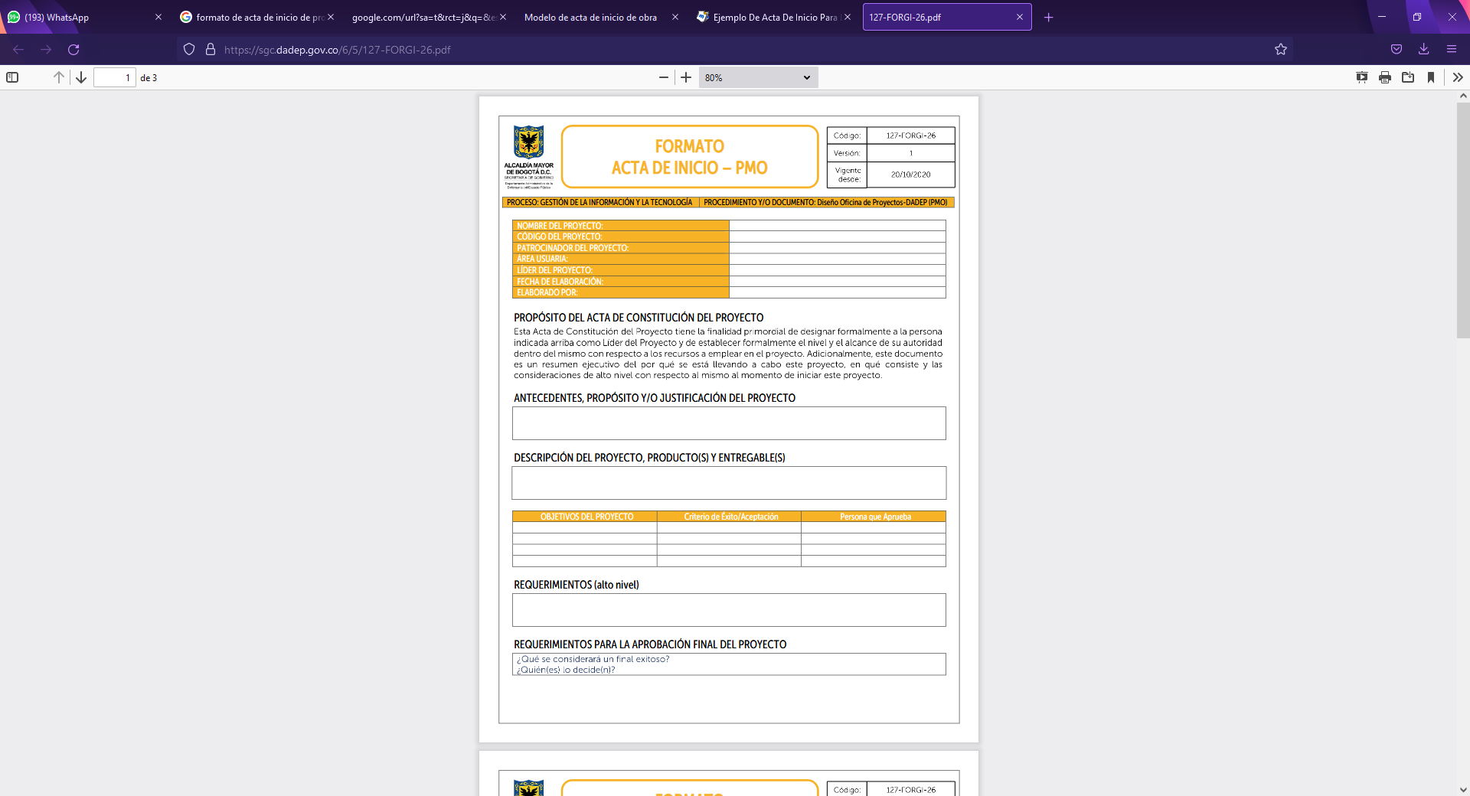

**Figura. Página 1 del formato de acta de inicio de la alcaldía mayor de Bogotá**

Entregables principales

|  |  |  |
| --- | --- | --- |
| Clave | Descripción | Fecha estimada de entrega |
|  |  |  |
|  |  |  |

Riesgos de proyecto

|  |  |  |
| --- | --- | --- |
| Área de riesgo | Nivel | Plan de acciones |
|  |  |  |

Fueron sustraídos del acta de proyecto de TenStep <https://www.proyectum.lat/wp-content/uploads/2015/02/10-acta-de-proyecto.pdf> (TenStep, 2015)

|  |  |
| --- | --- |
| Empresa/Organización |  |

Cronograma de hitos principales

|  |  |
| --- | --- |
| Hito | Fecha tope |
|  |  |

Se tomaron del acta de proyecto de Ineltel: Empresa/Organización, hito, fecha tope, fecha estimada de inicio y término. <https://repository.usta.edu.co/bitstream/handle/11634/11606/Anexo%201%20-%20Acta%20Inicio%20Proyecto.pdf?sequence=2> (Ineltel, 2016)

**ACTA DE INICIO PROPUESTO**

|  |  |
| --- | --- |
| Versión: | 1.0 |
| Empresa/Organización: | Presidencia municipal de Acámbaro |
| Nombre del proyecto: |  |
| Líder de Proyecto: |  |
| Fecha de Elaboración: | 29/09/2022 |
| Fecha estimada de inicio: |  |
| Fecha estimada de término: |  |
| Elaborado por: | José Alberto Mondragón Ayala |

|  |
| --- |
| **Alcance del proyecto:**  Desarrollar una PWA para hacer publica información de beneficios que ofrece Presidencia de Acámbaro |

**ENTREGABLES PRINCIPALES**

|  |  |  |
| --- | --- | --- |
| **Clave** | **Descripción** | **Fecha estimada de entrega** |
|  |  |  |
|  |  |  |

|  |  |
| --- | --- |
| **Que Incluye** | **Que no incluye** |
| Vista Bienvenida | * Descarga de documentos. * Pre-registro para el apoyo. * Validación de documentos. * Mantenimiento. |
| Vista Beneficios y oportunidades |
| Vista Misión Visión y valores |
| Vista Acerca de |

__________________________ __________________________

**Firma Responsable Firma/sello Responsable**

* 1. ANEXO 3. CARTA DE INICIO DE PROYECTO



**Figura. Acta de inicio de proyecto**

* 1. ANEXO 4. INSTRUMENTOS PARA MONITOREO Y CONTROL DE PROCESOS



